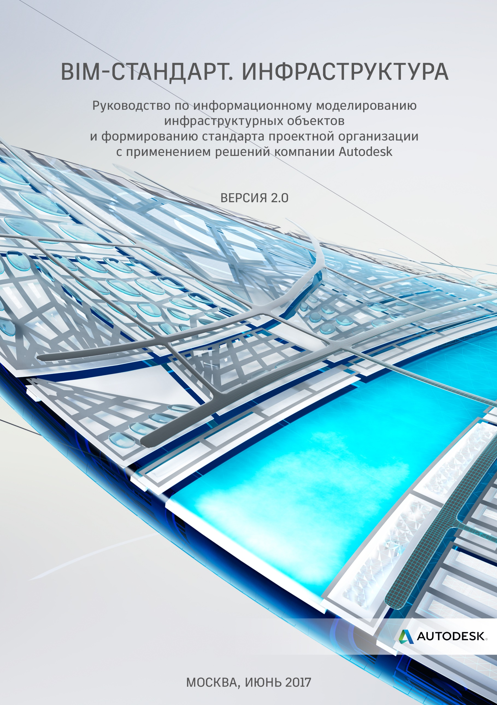
СВЕДЕНИЯ О СТАНДАРТЕ
Разработан ООО «КОНКУРАТОР»
АВТОРЫ
Сергей Бенклян
Старший менеджер проектов, ООО «Конкуратор»
Игорь Рогачёв
Руководитель группы информационного моделирования, ООО «СТПР-ИНФО»
Autodesk Elite Expert
Михаил Зобнин
BIM-менеджер, АО «Новая концессионная компания»
Сергей Баранник
Член рабочей группы по реализации Плана поэтапного внедрения процессов и технологий информационного моделирования Государственной компании «Автодор»
Виталий Миронюк
к. т. н., д. э. н.
Валентин Белец
Technical Officer, AECOM Sydney
РЕЦЕНЗЕНТЫ
Дмитрий Кудасов
Директор по ИТ, АО «ВНИИ Галургии»
Владимир Прудников
Главный специалист САПР по направлению «Инфраструктура»,
ОАО «Группа Компаний ПИК»
Андрей Коряковцев
Начальник отдела информационного моделирования, «СПб-Гипрошахт»
Сергей Панфилов
Главный специалист, к. т. н.
ООО «ВТМ дорпроект СТОЛИЦА»
Эдуард Караджаян
Ведущий специалист САПР, ООО «ПСС»
Андрей Ярёменко
Head of BIM Department, SODISLAB
Алексей Цветков
‎Руководитель группы BIM-менеджмента, Spectrum Group
Петр Манин
Технический директор Autodesk в России и СНГ, к. т. н.
Андрей Жуков
Инженер направления «Инфраструктура и ГИС», Autodesk
Илья Емельянов,
Технический консультант, Архитектура и Строительство,
Autodesk Consulting

«BIM-СТАНДАРТ. ИНФРАСТРУКТУРА» учитывает опыт Autodesk Consulting. Специалисты Autodesk Consulting принимали участие в разработке как национальных (NBIMS, PAS и др.), так и корпоративных BIM-стандартов для предприятий Европы, Ближнего Востока, Азии, США и России в различных секторах экономики (промышленное и гражданское строительство, горнодобывающая промышленность, транспорт и инфраструктура).
Все материалы по BIM-стандарт v2.0
(AUTODESK KNOWLEDGE NETWORK)

Прямая ссылка для скачивания

Правила редактирования и использования
Материалы из настоящего произведения, полностью или частично, могут быть использованы путем копирования или цитирования, а также путем переработки, для целей создания внутренних BIM-стандартов третьих лиц. При этом ссылка на настоящее произведение как источник обязательна.
ПЛОЩАДКА ДЛЯ ОБСУЖДЕНИЯ
Если вы хотите задать вопрос по данному BIM-стандарту, оставить свой комментарий или предложение, воспользуйтесь площадкой Autodesk Discussion, где открыта специальная ветка форума, посвященная BIM-стандарту. Разработчики и активисты Сообщества пользователей Autodesk готовы ответить на ваши вопросы: forum.autodesk.ru (ветка форума «Revit & BIM»).
Если вы заинтересованы в услугах по адаптации данного стандарта под бизнес-задачи вашей компании или ищете подрядчиков для выполнения работ по BIM-технологии, напишите нам на bim.standart@autodesk.com.

Autodesk, Inc. © 2017. Все права защищены.

Оглавление
Перечень основных дополнений и изменений в версии 2.0 7
Предисловие авторов 8
1. ОБЛАСТЬ ПРИМЕНЕНИЯ 10
2. НОРМАТИВНЫЕ ССЫЛКИ 11
3. ТЕРМИНЫ И ОПРЕДЕЛЕНИЯ 12
4. ОБЩИЕ ПОЛОЖЕНИЯ И ТРЕБОВАНИЯ 16
5. МЕТОДИКА И ПОРЯДОК ПЛАНИРОВАНИЯ BIM-ПРОЕКТА 18
5.1 Задачи и способы применения BIM в инфраструктурных проектах 18
5.2 Уровни проработки 20
5.3 Документ «Информационные требования заказчика» 22
5.3.1 Состав требований 22
5.3.2 Цели, задачи и способы использования BIM 23
5.3.3 Этапы работ и контрольные точки выдачи информации 23
5.3.4 Требования к применяемым стандартам 23
5.3.5 Требования к составу моделей и объемам моделирования 23
5.3.6 Требования к единому координатному пространству 27
5.3.7 Требования к уровням проработки 28
5.3.8 Требования к составу и форматам выдачи результатов проекта 28
5.3.9 Требования к именованию файлов 29
5.3.10 Требования к качеству информационных моделей 29
5.3.11 Требования к среде общих данных 29
5.3.12 Требования к предоставлению ключевых метрик проекта 30
5.3.13 Требования к квалификации исполнителей 30
5.4 Методика планирования процесса реализации BIM-проекта 31
5.4.1 Определение целей и BIM-задач проекта 31
5.4.2 Разработка процесса реализации BIM-проекта 32
5.4.3 Определение требования к информационным обменам 35
5.4.4 Определение требований к ресурсам 37
5.5 Документ «План реализации BIM-проекта» 37
5.6 Роли и обязанности участников проекта 41
5.6.1 Общие требования 41
5.6.2 Основные функции в BIM-проекте 41
5.7 Особенности реализации инфраструктурного BIM-проекта 44
5.7.1 Разница в уровне готовности программного обеспечения 44
5.7.2 Широкий набор специальностей и разделов 44
5.7.3 Отсутствие решений для ряда разделов 45
5.7.4 Отсутствие единого стандарта обмена информацией 45
5.7.5 Особенности в рамках формирования BIM-задач 46
5.8 Рекомендации по определению требований к ресурсам BIM-проекта 46
5.9 Требования к сохранности и безопасности данных 48
5.10 Правила организации среды общих данных 53
5.11 Рекомендации по организации структуры проекта 57
5.12 Правила именования файлов 59
6.РЕАЛИЗАЦИЯ BIM-ПРОЕКТА С ПРИМЕНЕНИЕМ РЕШЕНИЙ AUTODESK 64
6.1 Схемы программного взаимодействия 64
6.1.1 Стадия предпроектной проработки 64
6.1.2 Стадия подготовки проектной документации 71
6.1.3 Стадия разработки рабочей документации 74
6.1.4 Стадия строительства 76
6.2 Форматы обмена данными 77
6.3 Подготовка исходных данных 79
6.3.1 Системы координат проекта 79
6.3.2 Цифровая модель рельефа 87
6.3.3 Цифровая модель ситуации 87
6.3.4 Цифровая модель землепользования 88
6.3.5 Цифровая модель геологического строения 88
6.3.6 Цифровая модель инженерных коммуникаций 89
6.3.7 Цифровая модель гидрометеорологического строения 90
6.3.8 Цифровая модель инженерно-экологических изысканий 90
6.4 Рекомендации по моделированию в Autodesk Infraworks 90
6.4.1 Базовые настройки модели 91
6.4.2 Методология создания существующей инфраструктуры 92
6.4.3 Расчеты в Autodesk Infraworks 92
6.5 Рекомендации по моделированию в AutoCAD Civil 3D 96
6.5.1 Базовые принципы классификации и кодировки 97
6.5.2 Настройка AutoCAD Civil 3D 98
6.5.3 Экспорт данных AutoCAD Civil 3D 105
6.5.4 Создание пользовательских элементов конструкций (SAC) 109
6.5.5 Подготовка ведомостей и отчетов 111
6.5.6 Работа с модулем картограммы 111
6.5.7 Работа с геологическим модулем 112
6.5.8 Рекомендации по работе с модулем моделирования мостов 144
6.6 Рекомендации по использованию Autodesk Revit 151
6.7 Рекомендации по использованию Autodesk Navisworks 152
6.7.1 Правила формирования сводной модели в Autodesk Navisworks 152
6.7.2 Автоматизированная проверка на коллизии (3D-координация) 161
6.7.3 Ручная проверка моделей 167
6.7.4 Рекомендации по проведению координационных совещаний 168
6.7.5 Рекомендации по решению отдельных задач в Navisworks 168
Приложение А. Базовая спецификация LOD для объектов инфраструктуры 181
Приложение Б. Шаблон Плана реализации BIM-проекта 191

Перечень основных дополнений и изменений в версии 2.0

Глава | Краткое описание
Глава 5.Методика и порядок планирования BIM-проекта | Раздел содержит методику и порядок планирования BIM-проекта, в том числе определение целей и задач информационного моделирования, формирование Информационных требований заказчика, подготовку Плана реализации BIM-проекта
Глава 6. Реализация BIM-проекта с применением решений компании Autodesk | Раздел содержит практические рекомендации по применению программных решений Autodesk на различных стадиях проекта, их взаимодействию на уровне обмена данными, а также описание процессов координации совместной работы над комплексным инфраструктурным проектом
Приложение Б. Шаблон Плана реализации BIM-проекта | Приложение содержит типовой шаблон Плана реализации BIM-проекта
ОСНОВНЫЕ ИЗМЕНЕНИЯ
Глава 3. Термины и определения | Скорректированы некоторые термины, добавлены новые термины и определения
Глава 4. Общие положения и требования | Добавлены новые положения по организации процесса информационного моделирования, а также требования к информационным моделям
Раздел 5.12 Правила именования файлов | Изменена рекомендуемая схема(-ы) именования файлов

Предисловие авторов

«BIM-СТАНДАРТ. ИНФРАСТРУКТУРА. Версия 2» разработан на основе лучших зарубежных и отечественных практик применения BIM в инфраструктурных проектах и представляет собой руководство по формированию в организациях BIM-стандартов, регламентов и методических руководств по BIM.
Текст документа содержит материал двух видов:
- платформенно-независимый, который включает методику и порядок планирования процессов информационного моделирования;
- программно-технический, представляющий собой практические руководства по реализации процессов информационного моделирования с применением решений Autodesk на различных стадиях проекта.
Особенностью «BIM-СТАНДАРТ. ИНФРАСТРУКТУРА. Версия 2» является детальное описание программно-технической части процессов реализации BIM-проекта. Приведенные рекомендации не дублируют содержание руководств по применению конкретных программных продуктов и описывают проверенные на практике способы и приемы интеграции программных решений с целью организации эффективной работы над проектом на стадиях предпроектной и проектной подготовки строительства, а также частично на этапе подготовки строительного производства.
Ключевым преимуществом технологии BIM в инфраструктурном проектировании является возможность объединить все специальности в единой среде проектирования и вести работу с актуальными данными. Это лишь одно из преимуществ BIM для инфраструктурного проектирования. Перечень BIM-задач, то есть той пользы и преимуществ, которые может дать BIM для задач инфраструктурного проекта, еще не определен до конца. Чтобы этот перечень был сформирован относительно реальных условий и специфики реализации инфраструктурных BIM-проектов в Российской Федерации, в том числе был разработан настоящий документ.
Применение информационного моделирования (BIM) для инфраструктурных объектов имеет более короткую историю, чем для площадных (вертикальных) объектов. Связано это тем, что в инфраструктурном проектировании задействовано больше технологически разнородных специализаций, а программное обеспечение не позволяло иметь единое ядро проектирования или универсальный формат передачи данных. На данный момент эти проблемы решены лишь отчасти, но опыт применения BIM для площадных объектов показывает, что существующие программные или технологические ограничения можно обойти путем правильной организации BIM-процесса с учетом всех современных возможностей информационных систем.
Информационное моделирование выводит инфраструктурное проектирование на новый технологический уровень, что позволяет повысить качество, обоснованность и эффективность принимаемых решений. Однако требуется новый подход к организации работ c целью поддержки процесса создания и передачи информации в цифровом виде, а также ее повторного многократного использования на различных стадиях жизненного цикла объекта.
Авторы выражают благодарность всем рецензентам настоящего документа.
Авторы признают, что стандартизация в области информационного моделирования (BIM), особенно в части инфраструктурных проектов, во всем мире еще далека от завершения, и в связи с этим с благодарностью примут пожелания и конструктивную критику со стороны заинтересованного BIM-сообщества.
Авторы считают, что разработка и применение открытых BIM-стандартов является прогрессивной практикой, а каждый последующий документ или новая версия способствуют повышению экономической эффективности от внедрения стандартизованных процессов информационного моделирования.

ОБЛАСТЬ ПРИМЕНЕНИЯ

1.1 Настоящий стандарт предназначен для применения застройщиками, службами технического заказчика, проектными, подрядными организациями, предприятиями, объединениями и иными юридическими и физическими лицами – участниками инвестиционно-строительного процесса, организациями и группами, находящимися на этапе внедрения технологий.
1.2 Настоящий стандарт в части реализации процессов информационного моделирования ориентирован на применение решений Autodesk, входящих в отраслевую коллекцию для проектирования и строительства промышленных и гражданских объектов. При этом стандарт не ограничивает применение каких-либо других программных средств.
1.3 Положения настоящего стандарта носят рекомендательный характер и могут быть использованы организациями для разработки собственных стандартов.
1.4 Предполагается, что применение положений настоящего стандарта будет осуществляться специалистами, обладающими необходимым опытом и квалификацией в области информационного моделирования.
1.5 Положения настоящего стандарта должны быть тщательно проанализированы перед их внедрением в текущие рабочие процессы. Авторы стандарта не несут ответственности за какие-либо последствия применения данного документа.

НОРМАТИВНЫЕ ССЫЛКИ

- ISO/TS 12911:2012 Framework for building information modelling (BIM) guidance;
- ISO 29481-1:2016 Building information models -- Information delivery manual – Part 1: Methodology and format;
- ISO/DIS 19650-1 Organization of information about construction works – Information management using building information modelling – Part 1: Concepts and principles;
- PAS 1192-2:2013 Specification for information management for the capital/delivery phase of construction projects using building information modelling;
- NBIMS-US V3;
- BS 1192:2007+A2:2016 Collaborative production of architectural, engineering and construction information. Code of practice;
- Employer’s Information requirements. Core Content and Guidance Notes, Version 07 28.02.13, BIM Task Group;
- The BIM Project Execution Planning Guide and Templates – Version 2.1, Penn State;
- BIM Manual Civil Works and Infrastructure, MT Højgaard, December 2016
- Building Component Catalogue with Level of Development Specification (LOD), MT Højgaard;
- Common InfraBIM requirements YIV2015, buildingSMART Finland;
- PAS 1192-5:2015 Specification for security-minded building information modelling, digital built environments and smart asset management;
- «BIM-СТАНДАРТ ОРГАНИЗАЦИИ для площадных объектов (Revit® и AutoCAD® Civil 3D®). Версия 2.0»;
- ГОСТ 21.302-2013 Система проектной документации для строительства (СПДС). Условные графические обозначения в документации по инженерно-геологическим изысканиям;
- ГОСТ 33100-2014 Дороги автомобильные общего пользования. Правила проектирования автомобильных дорог;
- ГОСТ 32836-2014 Дороги автомобильные общего пользования. Изыскания автомобильных дорог. Общие требования.

ТЕРМИНЫ И ОПРЕДЕЛЕНИЯ

Информационное моделирование. Интеллектуальный процесс, основанный на создании и использовании объектно-ориентированных параметрических трехмерных моделей объекта строительства (BIM-моделей) для решения конкретных задач на протяжении всего жизненного цикла объекта.
Информационная модель (ИМ, IM). Совокупность представленных в цифровом виде графических и неграфических данных по объекту строительства, технической, технологической и прочей документации, размещаемая в соответствии с установленными правилами в среде общих данных, представляющей собой единый достоверный источник информации по объекту на всех или отдельных стадиях его жизненного цикла.
Информационная модель объекта (BIM-модель). Объектно-ориентированная параметрическая трехмерная модель, представляющая в цифровом виде физические, функциональные и прочие характеристики объекта строительства (или его отдельных частей) как совокупность информационно насыщенных элементов. Создается для решения конкретных прикладных задач проекта.
Информационная модель инженерных изысканий (ИМИИ). Совокупность результатов инженерных изысканий участка(-ов) строительства, представленных в цифровом виде, включающая:
- цифровую модель рельефа (ЦМР),
- цифровую модель ситуации (ЦМС), включая модель искусственных сооружений (ЦМИССО),
- цифровую модель землепользования (ЦМЗ),
- цифровую модель инженерных коммуникаций (ЦМК),
- цифровую модель геологического строения (ЦМГ),
- цифровую модель гидрометеорологического строения (ЦМГМ),
- цифровую модель инженерно-экологических изысканий (ЦМЭ).
Сводная информационная модель (federated model). Информационная модель объекта, состоящая из соединенных между собой независимых моделей (например, по различным разделам проекта).
Задача информационного моделирования (BIM-задача, BIM Use). Способ создания и использования BIM-моделей на различных стадиях жизненного цикла объекта для достижения одной или нескольких целей инвестиционно-строительного проекта. Для решения задачи информационного моделирования применяется соответствующий стандартизованный процесс (BIM-сценарий).
Сценарий использования информационной модели (BIM-сценарий). Стандартизованный процесс, используемый для решения задачи информационного моделирования (BIM-задачи).
Среда общих данных (CDE, Common Data Environment). Комплекс программно-технических средств, представляющих единый источник данных, обеспечивающий совместное использование информации всеми участниками инвестиционно-строительного проекта. Среда общих данных основана на процедурах и регламентах, обеспечивающих эффективное управление итеративным процессом разработки и использования информационной модели, сбора, выпуска и распространения документации между участниками инвестиционно-строительного проекта.
Уровень проработки (LOD, Level Of Development). Набор требований, определяющий полноту проработки элемента BIM-модели. Уровень проработки задает минимальный объем геометрической, пространственной, количественной, а также любой атрибутивной информации, необходимой для решения задач моделирования на конкретной стадии жизненного цикла объекта строительства.
BIM-проект. Инвестиционно-строительный проект, реализуемый с применением технологий информационного моделирования.
Информационные требования заказчика (EIR, Employer's Information Requirements). Требования заказчика (государственного заказчика, застройщика, технического заказчика или юридического лица, осуществляющего функции технического заказчика), определяющие информацию, представляемую заказчику в процессе реализации инвестиционно-строительного проекта с применением информационного моделирования, способы использования BIM-моделей, а также требования к применяемым информационным стандартам и регламентам.
План реализации BIM-проекта (BEP, BIM Execution Plan). Технический документ, который разрабатывается, как правило, генпроектной и/или генподрядной организацией для регламентации взаимодействия с субпроектными/субподрядными организациями и согласовывается с техзаказчиком. В документе содержатся общие правила работы с моделью для всех участников проекта – в частности, отражаются информационные требования технического заказчика, способы использования BIM-моделей, правила именования файлов, стратегия разделения модели на объемы, требуемые уровни проработки элементов модели на различных стадиях и этапах проекта, роли участников процесса информационного моделирования и другие аспекты.
Выявление коллизий. Процесс поиска, анализа и устранения ошибок, связанных с:
- геометрическими пересечениями элементов модели;
- нарушениями нормируемых расстояний между элементами модели;
- пространственно-временными пересечениями ресурсов из календарно-сетевого графика строительства объекта.
Кодирование информации. Процесс преобразования и/или представления данных. Применяется при наличии в организации системы классификации и кодирования объектов и элементов BIM-моделей.
Пользовательский элемент конструкции. Нестандартный элемент конструкции AutoCAD® Civil 3D®, созданный в Autodesk Subassembly Composer или с помощью инструментов программирования. Параметры поведения этого элемента конструкции определяет пользователь, создавший элемент.
Autodesk Subassembly Composer (SAC). Дополнительный модуль AutoCAD Civil 3D, позволяющий создавать пользовательские элементы конструкции и тем самым существенно расширяющий функционал указанного программного обеспечения.
Файлы PKT. Файлы, создаваемые в Autodesk Subassembly Composer (SAC) и содержащие в себе данные о пользовательских элементах конструкций. Файлы PKT импортируются в AutoCAD Civil 3D для получения пользовательских конструкций в модели AutoCAD Civil 3D.
Блок-схема SAC. Совокупность элементов SAC, расположенных в Flowchart или в Sequence, имеющих связи и определяющих поведение пользовательского элемента конструкции.
Коды SAC. Коды, задаваемые элементам блок-схемы, которые в AutoCAD Civil 3D фигурируют как коды точек, звеньев, фигур. Синтаксис записи кодов определяется кавычками (‘КОД’).
Тела (солиды, фигуры) AutoCAD®. Трехмерные объекты AutoCAD, полученные из различных программных комплексов.
AutoCAD Civil 3D Object Enabler. Дополнительный модуль, позволяющий корректно открывать файлы и отображать объекты AutoCAD Civil 3D в других программных продуктах Autodesk.
Точка COGO. Точечный объект AutoCAD Civil 3D, обладающий координатами X, Y и Z, а также дополнительными свойствами, такими как номер точки, имя точки, исходное (полевое) описание, полное (расширенное) описание.
Поверхность TIN. Объект AutoCAD Civil 3D, представляющий поверхность нерегулярной триангуляционной сети существующего или проектного рельефа.
Конструкция. Представленная в виде поперечного разреза сборка из типовых и/или пользовательских элементов, описывающих структуру дороги или любого линейно-протяженного объекта и его изменение на различных участках.
Коридор. Объект AutoCAD Civil 3D, пространственное положение которого обычно определяется взаимосвязанными друг с другом трассами, продольными профилями и конструкциями.
Трасса. Объект AutoCAD Civil 3D, представляющий горизонтальную проекцию (в плоскости XOY) линейного объекта.
Профиль. Объект AutoCAD Civil 3D, представляющий проекцию оси дороги на параллельную ей вертикальную поверхность существующей поверхности земли.
Характерная линия. Объект AutoCAD Civil 3D, представляющий геометрическую траекторию (линейный объект) или контур (площадной объект) с возможностью изменения планово-высотных параметров, таких как абсолютные отметки, горизонтальное положение вершин, уклон и т. д.
Площадка. Термин AutoCAD Civil 3D – логическая группа, отвечающая за хранение характерных линий и способы их взаимодействия между собой. При расположении на одной площадке нескольких характерных линий, имеющих пересечения/примыкания друг к другу на плане (в плоскости XOY), данные объекты будут взаимодействовать между собой по направлению оси аппликат (Z). В противном случае (при расположении на разных площадках) объекты будут считаться наложенными друг на друга без возможности взаимодействия.
LandXML. Открытый стандартный формат представления данных на основе схем XML, применяемый в строительстве и геодезических работах. LandXML предоставляет пользователю формат данных для долгосрочного хранения в архивах и представления проектов в электронном виде. Позволяет специалистам в области строительства обмениваться данными между различными приложениями на различных этапах проектирования и строительства.
IFC. Формат и схема данных с открытой спецификацией. Является международным стандартом обмена данными в информационном моделировании в области гражданского строительства и эксплуатации объектов недвижимости.
DWG. Формат файла, используемый для хранения двумерных (2D) и трехмерных (3D) проектных данных и метаданных. Является основным форматом для системы автоматизированного проектирования AutoCAD.
RVT. Основной формат файла для хранения данных о проекте Revit®.
NWC. Формат файла Autodesk Navisworks®, через который осуществляется связь со сторонними форматами, такими как RVT, DWG, IFC и др. Формат NWC является ретранслятором информации из других форматов в усваиваемом для Navisworks виде.
NWF. Основной рабочий формат файла Navisworks, состоящий из ссылок на подгруженные файлы моделей по разделам, а также содержащий все точки обзора, анимации, симуляции строительства, проверки на коллизии и окружение информационной модели.
NWD. Формат файла Navisworks Document. Предназначен для пакетного сохранения данных всей модели в единый файл и передачи третьим лицам. Параметры передачи настраиваются.
FBX. Технология и формат файлов, которые используются для обеспечения совместимости различных программ трехмерной графики. В данном формате информационная модель Revit экспортируется для использования в программе визуализации, например в 3ds Max®.
ADSK. Файлы обмена информацией между продуктами Revit и AutoCAD Civil 3D с одной стороны и Inventor® и Revit – с другой.
DWT. Файл шаблона AutoCAD Civil 3D.

ОБЩИЕ ПОЛОЖЕНИЯ И ТРЕБОВАНИЯ

4.1 Виды, состав и содержание BIM-моделей зависят от поставленных целей и задач BIM-проекта, типа инфраструктурного объекта, BIM-задач (способов использования технологии информационного моделирования), а также от требований заказчика и действующего законодательства к составу и содержанию технической и иной документации.
4.2 Основные требования к организации и реализации процесса информационного моделирования:
- цели, задачи и способы использования BIM-моделей должны быть определены и согласованы всеми заинтересованными сторонами и зафиксированы в информационных требованиях заказчика (EIR);
- исполнитель BIM-проекта должен представить на согласование заказчику план реализации BIM-проекта (BEP);
- разработку BIM-моделей, как правило, следует осуществлять по отдельным разделам (дисциплинам) проекта и организовывать обмен информацией между ними непосредственно или на основе сводных моделей, внешних ссылок;
- разработку и использование информационной модели (ИМ) следует вести в единой среде общих данных (СDE);
- разработка BIM-моделей должна осуществляться с использованием программного обеспечения, поддерживающего технологию BIM.
Примечание. Приведенные требования адаптированы к требованиям BIM Уровня 2, которые приведены в PAS 1192-2:2013.
4.3 В состав информационной модели (ИМ) в общем случае следует в том числе включать:
- BIM-модели по различным разделам проекта;
- информационную модель инженерных изысканий (ИМИИ);
- сводную информационную модель и отчет по коллизиям;
- техническую документацию, состав и содержание которой определяются действующим законодательством на каждой стадии жизненного цикла объекта, и данные, произведенные на основе BIM-моделей;
- техническую документацию, состав и содержание которой определяются действующим законодательством на каждой стадии жизненного цикла объекта, и данные, произведенные иными способами;
- иную документацию, структурированные и неструктурированные данные, материалы, состав и содержание которых определяются действующим законодательством, договорными требованиями заказчика и потребностями конкретного проекта.
4.4 В целях организации информационного взаимодействия участников BIM-проекта, поддержки оперативного доступа к данным информационной модели, обеспечения согласованности, целостности, непротиворечивости, актуальности и достоверности этих данных, а также возможности их повторного использования и долговременного хранения, разработку и использование информационной модели следует осуществлять в единой информационной среде – среде общих данных (CDE). В зависимости от применяемых программно-аппаратных решений CDE может быть организована с применением различных информационных систем и сетевых (локальных и внешних) ресурсов. Например, систем управления инженерными данными, информационных порталов, облачных решений, файловых серверов и пр.
4.5 Со стороны исполнителя и со стороны заказчика должны быть назначены лица, ответственные за координацию процессов информационного моделирования. Обязанности и функции лиц, ответственных за координацию процессов информационного моделирования, должны быть отражены в договоре на выполнение работ и/или в информационных требованиях заказчика, а также в плане реализации BIM-проекта.
4.6 BIM-модели рекомендуется разрабатывать постадийно, выделяя предпроектную (концептуальную/эскизную/…), проектную, рабочую, строительную, исполнительную и эксплуатационную информационные модели. При этом модель последующей стадии не обязательно должна являться совокупностью информационных моделей предыдущих стадий, но должна базироваться на них.
4.7 Все объекты и элементы BIM-модели должны иметь габаритные размеры, соответствующие фактическим строительным элементам (исключение составляют элементы, представленные схематично в виде условных обозначений).
4.8 Все разрабатываемые BIM-модели должны иметь согласованные системы координат.
4.9 Единицы измерения должны быть одинаковыми для всех BIM-моделей объектов инфраструктуры. В качестве стандартной принимается метрическая система. При этом для Autodesk Revit применяются миллиметры, для AutoCAD Civil 3D – метры. При совмещении/передаче данных следует корректно переводить одни единицы в другие.
4.10 BIM-модели и произведенная на их основе техническая документация должны соответствовать друг другу.
4.11 Структура BIM-модели должна определяться в том числе с учетом вида инфраструктурного объекта и структуры технической документации.
4.12 Каждый элемент BIM-модели должен относиться к соответствующей категории. Элементы модели должны быть классифицированы и однозначно идентифицированы.
4.13 Все BIM-модели и их части необходимо именовать согласно правилам, принятым в организации и согласованным с заказчиком.
4.14 В процессе проверки BIM-моделей должно быть в том числе установлено соответствие информационным требованиям заказчика, требованиям стандарта организации и отсутствие коллизий.

МЕТОДИКА И ПОРЯДОК ПЛАНИРОВАНИЯ BIM-ПРОЕКТА

Раздел содержит методику и порядок планирования процессов информационного моделирования.

5.1 Задачи и способы применения BIM в инфраструктурных проектах
Ключевым элементом любого проекта информационного моделирования является определение BIM-задач и разработка соответствующих им BIM-сценариев (BIM Use).
BIM-сценарий представляет собой сценарий выполнения определенного процесса с помощью BIM таким образом, чтобы, основываясь на входной информации определенного рода, получать необходимый результат.
Определение BIM-задач и разработка или применение соответствующих им BIM-сценариев определяют дальнейшие процессы информационного моделирования, которые строятся для проекта и описываются в плане реализации BIM-проекта.
Чем больше количество применяемых BIM-сценариев для проекта, тем выше сложность реализации такого проекта.
Согласно методике планирования BIM-проекта, изложенной в документе The BIM Project Execution Planning Guide (Penn State), были сформированы основные и второстепенные BIM-сценарии. Все перечисленные сценарии ориентированы на площадные объекты (здания и сооружения), а не объекты инфраструктуры. Но тем не менее можно выделить BIM-сценарии, которые применимы и наиболее востребованы для проектирования объектов инфраструктуры:
- Создание моделей (Design Authoring)
Процесс, в результате которого посредством программных решений, поддерживающих технологию BIM, создаются BIM-модели, насыщенные информацией согласно информационным требованиям заказчика.
- 3D-координация (3D Coordination)
Процесс, в ходе которого происходит анализ BIM-модели на коллизии с учетом требований проекта.
- Проверка и оценка технических решений (Design Review)
Процесс, в ходе которого происходит наглядная (трехмерная) проверка проектных решений всеми ключевыми участниками проекта с выдачей комментариев, замечаний, рекомендаций. Проверка может происходить не только визуально, но и с использованием специализированных инструментов анализа и измерений.

- Подсчет объемов работ и оценка сметной стоимости (Cost Estimation)
Процесс, в ходе которого происходит подсчет количественных и объемных показателей на основе BIM-модели для получения максимально точных смет, внесения оптимальных проектных решений на ранних стадиях и повышения эффективности распределения бюджета.
- Выпуск чертежей и спецификаций (Drawing Generation)
Процесс, по результатам которого на основе BIM-модели формируются чертежи и спецификации.
- Анализ площадки/плана трассы (Site Analysis)
Процесс, в ходе которого в том числе на основе информационной модели изысканий проводится анализ местоположения проектируемого объекта на предмет пригодности прокладки трассы, расположения объекта, инженерно-геологической, а также экологической ситуации будущего объекта строительства.

- Моделирование существующей инфраструктуры (Existing Conditions Modeling)
Процесс, в ходе которого на основе результатов инженерных изысканий формируется существующая инфраструктура для разработки проектной BIM-модели. Степень проработки данного BIM-сценария определяется информационными требованиями проекта.
- Прочностной анализ (Structural Analysis)
Процесс, в ходе которого аналитическая модель, созданная в ходе BIM-сценария «Создание модели», подвергается прочностному анализу. В случае инфраструктурного проекта это в основном конструктивная схема искусственного сооружения (далее – ИССО).
- 4D-планирование (Phase Planning)
Процесс, в котором специализированные программные инструменты информационного моделирования используются для интеграции данных BIM-модели и календарно-сетевого графика строительства с целью:
- анализа и оптимизации последовательности выполнения работ по проекту;
- поиска пространственно-временных коллизий, которые могут возникнуть в процессе строительных работ;
- проверки выполнимости организационно-технологических решений;
- контроля выполненных физических объемов строительно-монтажных работ и визуализации план-фактного анализа;
- контроля логистики поставки строительных материалов.
- Создание исполнительной информационной модели (Record Modelling)
Процесс, в ходе которого исходя из актуальной информации, полученной со строительной площадки, формируется BIM-модель «Как построено». Модель должна быть подготовлена для передачи заказчику на основании его требований для формирования эксплуатационной модели.
- Производство на основе цифровых моделей (Digital Fabrication)
Процесс, после которого полученные BIM-модели могут быть использованы для передачи на производство. Например, для изготовления металлоконструкции для ИССО на станках с ЧПУ. Либо для применения в земляных работах с использованием строительной техники с системами автоматического управления (3D-САУ), работающей по моделям, дающим проектные отметки.
- Визуализация
Процесс, в ходе которого BIM-модели используются для представления содержащейся в них информации для зрительного наблюдения и анализа. Визуальный способ передачи информации дает возможность существенно улучшить коммуникацию между различными участниками проекта.
Перечень BIM-сценариев не ограничивается вышеприведенным списком. BIM-сценарии могут формироваться исходя из BIM-задач и типа проекта, в ходе подготовки к реализации или в момент реализации проекта.
Подбор и разработка BIM-сценариев является основополагающей задачей для любой BIM-команды. Процесс выбора BIM-сценария осуществляется следующим образом:
- определяются совместно с ключевыми участниками проекта BIM-цели;
- для достижения этих целей формируется предварительный список BIM-задач и соответствующих им BIM-сценариев;
- создается таблица приоритетов BIM-сценариев и происходит выбор главных и второстепенных BIM-сценариев.
Процесс выбора или создания BIM-сценария в области инфраструктурного проектирования имеет ряд особенностей. На данный момент отсутствует общепринятый список BIM-сценариев для инфраструктурного проектирования, строительства и эксплуатации. Поэтому потребуется выполнить анализ архитектурно-строительных BIM-сценариев на применимость для задач проекта.
После этого необходимо определить, какие преимущества может дать информационная модель инфраструктурного объекта и насколько это соответствует определенным ранее BIM-сценариям. Если есть задачи, не охваченные архитектурно-строительными BIM-сценариями, то они включаются как новые BIM-сценарии.
В ходе разработки плана реализации BIM-проекта необходимо разработать процессную карту каждого BIM-сценария. Эта карта позволяет понимать, как выглядит процесс выполнения сценария, кто в нем участвует и из каких этапов состоит процесс выполнения сценария.
В качестве примера разработаны карты BIM-сценариев «3D-координация» и «Проверка и оценка технических решений». Они представлены в разделе 5.4 «Методика планирования процесса реализации BIM-проекта».

5.2 Уровни проработки
Уровень проработки элементов BIM-модели (LOD) определяет минимальный объем геометрической, пространственной, количественной, а также любой атрибутивной информации, необходимой для решения задач моделирования на конкретном этапе жизненного цикла объекта строительства.

Система уровней проработки предназначена для:
- оказания содействия всем участникам проекта, в том числе заказчикам, для однозначного понимания и конкретизации требуемых результатов работ по информационному моделированию;
- планирования процесса информационного моделирования (процессов информационных обменов). В среде общих данных планирование работ приобретает огромное значение: пользователям модели необходимо знать, когда они смогут получить необходимую информацию, чтобы соответствующим образом спланировать свою работу;
- оценки трудозатрат на создание модели для каждой стадии жизненного цикла объекта.
Система уровней проработки включает пять базовых уровней проработки: LOD 100, LOD 200, LOD 300, LOD 400, LOD 500, которые характеризуют процесс разработки элемента от концептуального до состояния законченного строительством объекта.
Информационная модель может содержать элементы в различных LOD. При необходимости допускается наличие промежуточных уровней проработки (см. примеры спецификаций LOD в Приложение А «Базовая спецификация LOD для объектов инфраструктуры»), которые должны быть специфицированы в плане реализации проекта с использованием информационного моделирования.
Требования к уровням проработки носят уточняющий характер – определение каждого последующего уровня проработки элемента уточняет и дополняет определения всех предыдущих уровней.
Между уровнями проработки и стадиями проекта не существует строгого соответствия, поскольку разделы проекта разрабатываются разными темпами. Таким образом, некорректно использование такого понятия, как «модель уровня проработки LOD N» (где N – 100, 200 и т. д.), а понятие «уровень проработки» применимо только к отдельным элементам BIM-модели.
Каждый элемент BIM-модели на разных уровнях проработки включает в себя три аспекта: уровень проработки геометрических данных, графическое отображение и уровень проработки атрибутивных данных.
Графическое отображение – отображение основополагающих геометрических параметров элемента модели (внешний образ/вид, цвет и пр.).
Уровень проработки геометрических данных – описание геометрических параметров элемента модели (форма, пространственное расположение, габариты, длина, ширина, высота, толщина, диаметр, площадь, объем, площадь сечения, уклон, уровень и пр.).
Уровень проработки атрибутивных данных – описание атрибутов элемента модели.
Необходимые графические, геометрические и атрибутивные данные должны назначаться элементам модели исходя из:
- целей, задач и требуемых результатов моделирования;
- BIM-задач;
- стадии реализации проекта;
- требований к оформлению проектной и рабочей документации;
- требуемых данных для подготовки технической документации;
- требований к интеграции модели с календарным графиком и сметными расчетами;
- прочих требований.
При разработке Плана реализации BIM-проекта (BEP) должна быть сформирована и согласована таблица (матрица) информационных обменов. Пример таблицы приведен в разделе 5.4 «Методика планирования процесса реализации BIM-проекта».
Примерный состав элементов моделей и требования к их уровням проработки приведены в Приложении А Базовая спецификация LOD для объектов инфраструктуры.

5.3 Документ «Информационные требования заказчика»
На этапе формирования конкурсной документации заказчик формирует техническое задание (ТЗ) на проектирование или разработку рабочей документации (в зависимости от этапа/фазы проекта). Помимо стандартных требований к проектируемому объекту (ТЗ), заказчик разрабатывает Информационные требования (Employer’s Information Requirements – EIR). Информационные требования, с одной стороны, будут дополнять ТЗ, отвечая за информационное моделирование проектируемого объекта, а с другой, будут описывать требования к процессам информационного моделирования и взаимодействия как внутри команды проекта, так и с заказчиком.

5.3.1 Состав требований
Ниже приводится рекомендуемый список разделов Информационных требований заказчика:
- цели, задачи и способы использования BIM-моделей на различных стадиях ЖЦ;
- этапы работ и контрольные точки выдачи информации;
- требования к применяемым нормативным документам по информационному моделированию;
- требования к составу BIM-моделей и объемам моделирования;
- требования к обеспечению единого координатного пространства;
- требования к уровням проработки элементов BIM-моделей;
- требования к составу и форматам выдачи результатов проекта;
- требования к именованию файлов;
- требования к качеству BIM-моделей;
- требования к среде общих данных;
- требования к предоставлению ключевых метрик проекта;
- требования к квалификации исполнителей и наличию лицензионного ПО;
- прочие требования.

5.3.2 Цели, задачи и способы использования BIM
Информационные требования должны описывать цели и задачи, которые предполагается решить с помощью BIM-моделей. От того как будет использоваться информационная модель и на какие из стадий жизненного цикла объекта планируется передавать информацию из модели, будут зависеть требования остальных разделов Информационных требований заказчика.

5.3.3 Этапы работ и контрольные точки выдачи информации
В данном разделе описываются этапы работ, связанные с разработкой информационной модели. В самом общем случае этапы могут повторять пункты календарного плана договора. Каждому этапу работ должна предшествовать как минимум одна контрольная точка выдачи информации. Но таких точек может быть и более (чем одна на этап), например, когда заказчик желает проводить еженедельные технические совещания или контролировать процесс разработки информационной модели.

5.3.4 Требования к применяемым стандартам
Помимо обычного для разработки проектной и рабочей документации списка нормативных документов (ГОСТ, СП, ОДМ, СТО и др.) заказчик может включить требования, предписывающие применять нормативные документы по информационному моделированию.

5.3.5 Требования к составу моделей и объемам моделирования
Ниже приведены рекомендации по составлению требований на примере инфраструктурного объекта – автомобильной дороги.
5.3.5.1 Общие требования
См. главу 4.
5.3.5.2 Требования к топографо-геодезическим изысканиям
Результатом топографо-геодезических изыскания является инженерно-топографический план, который рекомендуется выполнять на базе данных лазерного сканирования или традиционными методами (однако лазерное сканирование на данный момент является наиболее прогрессивным методом проведения топографо-геодезических изысканий, позволяющим получать высокоточную 3D-модель существующего объекта).
Обработка данных лазерного сканирования должна выполняться с учетом:
- фильтрации посторонних шумов в облаках точек;
- пересчета данных в выбранную систему координат и систему высот (зачастую выбирается МСК и Балтийская система высот, единицы – метры);
- отображения облака точек в RGB;
- классификации точек (применительно также к традиционным методам изысканий):
- поверхность (проезжая часть, обочины, разделительная полоса, откосы и поверхность придорожной полосы);
- объекты обустройства дороги, надземные коммуникации;
- растительность (лесополосы, отдельно стоящие деревья, кустарники);
- здания и сооружения.
Для обнаружения неучтенных поземных инженерных коммуникаций в полосе отвода автомобильной дороги и определения их высотного положения необходимо применение метода геофизического исследования.
При формировании топографического плана необходимо использовать векторную топологическую модель пространственных данных.
Все ситуационные объекты (точечные, линейные и площадные) должны иметь координатную и высотную привязку.
Электронная версия топографического плана может быть представлена, например, в формате DWG. Все точки (элементы) топографического плана должны иметь координаты X, Y, Z (H).
5.3.5.3 Цифровая модель рельефа (ЦМР)
Результатом обработки данных топографо-геодезических изысканий должна являться, прежде всего, цифровая модель рельефа (ЦМР).
ЦМР должна формироваться в том числе с использованием данных съемки «теневых» участков.
На ЦМР автомобильной дороги в обязательном порядке необходимо:
- отметить характерные точки: ось дороги, внутреннюю и внешние кромки проезжей части, кромки асфальта, укрепленную обочину, бровку, подошву насыпи и другие точки, а на многополосных дорогах – границы полос движения;
- построить пространственные структурные линии по характерным точкам;
- линейные объекты формировать в виде структурных линий;
- линии не должны иметь разрывов на протяжении однотипных участков. Разрывы допускаются для линий, обозначающих кромку проезжей части и бровку обочины в местах пересечений и примыканий.
ЦМР представляется в виде поверхностей (например, поверхностей AutoCAD Civil 3D).
5.3.5.4 Цифровая модель ситуации (ЦМС)
Цифровая модель местности должна включать все объекты, отражающие ситуацию инфраструктурного объекта, в трехмерном виде. ЦМС строится на геоподоснове ЦМР.
Должен быть определен набор слоев элементов, составляющих ЦМС, например:
- проезжая часть,
- обочина,
- дорожные ограждения,
- километровые столбы,
- сигнальные столбики,
- столбы освещения,
- светофоры,
- дорожные знаки,
- разметка горизонтальная,
- разметка вертикальная,
- водопропускные трубы,
- водоотводные лотки,
- бордюрные камни,
- остановки общественного транспорта,
- тротуары,
- примыкания,
- объекты дорожного сервиса,
- лесополосы,
- шумозащитные экраны.
5.3.5.5 Цифровая модель искусственных сооружений (ЦМИССО)
BIM-модели для различных ИССО, например мостовых сооружений, следует сохранять в различные файлы, структура слоев также может быть различной (например, одно сооружение металлическое, другое – железобетонное). Допускается объединение правого и левого мостов в общую модель. Структуру ЦМИССО определяет команда проекта, например:
- фундаменты опор,
- опоры,
- пролетные строения,
- узлы опирания, опорные части,
- удерживающие и регуляционные конструкции,
- деформационные швы,
- мостовое полотно,
- перильные ограждения.
5.3.5.6 Цифровая модель землепользования (ЦМЗ)
Исходными данными для модели земельных участков могут быть: 2D-чертеж DWG, выписки из Государственного кадастра недвижимости (ГКН) в формате PDF, содержащие каталоги координат границ земельных участков, выписки ГКН в формате XML, файлы в формате MID/MIF, подключение Публичной кадастровой карты по протоколу WMS (web map service).
ЦМЗ должна содержать контуры земельных участков в виде 2D-полигонов. Если система координат проекта не совпадает с системой координат точек границ земельных участков (МСК), то координаты земельных участков должны быть пересчитаны в систему координат проекта.
5.3.5.7 Цифровая модель инженерных коммуникаций (ЦМК)
ЦМК должна включать 3D-объекты подземных, наземных и надземных коммуникаций, имеющие координатную и высотные привязки.

Различные типы коммуникаций должны группироваться по соответствующим слоям. Набор слоев определяется командой проекта, например:
- ЛЭП,
- опоры ЛЭП,
- газопровод,
- кабель телефонной связи,
- колодцы коммуникаций,
- оптоволоконный кабель.
Уровень проработки элементов BIM-модели должен позволять определить внешние габаритные размеры, соответствующие объектам коммуникаций.
5.3.5.8 Цифровая модель геологического строения (ЦМГ)
Информация о геологических слоях должна иметь высотные и координатные привязки и всю необходимую информацию для их трехмерного представления как в поперечном, так и в продольном профилях автомобильной дороги (проектируемого объекта).
Все слои геологических изысканий должны быть строго классифицированы по типам и категориям объектов. Данные геологических изысканий не должны содержать неклассифицированные элементы.
Атрибуты слоев дорожной одежды рекомендуется снабдить информацией по материалам (модуль упругости марка бетона, асфальтобетона, щебня и др., коэффициент фильтрации песка и пр.), техническим и технологическим характеристикам, стоимости. Кроме этого, могут быть указаны ссылки на нормативные документы. Возможность этого определяет команда проекта по согласованию с заказчиком.
Данные инженерно-геологических изысканий должны содержать информацию по существующему состоянию дорожной одежды и земляного полотна в объеме и виде, обеспечивающих формирование трехмерного вида и содержащих информацию по конструктивным слоям, толщинам и остаточному модулю упругости с геодезической планово-высотной привязкой точек замеров в продольном и поперечном направлениях.
Данные комплексного динамического мониторинга должны быть представлены в виде, позволяющем внести их в информационную модель изысканий с координатными и высотными привязками мест проведения работ и отбора образцов.
Информация о подземных грунтовых водах должна быть сформирована в виде, обеспечивающем ее внесение в информационную модель существующей ситуации.
При выполнении радиологических, георадарных и георадиолокационных исследований данные по профилям и картограммам должны обеспечивать автоматическую (полуавтоматическую) их выгрузку в цифровую модель геологии.
Результаты геологических изысканий (исходные данные для построения ЦМГ) должны включать в себя в том числе:
- план расположения горных выработок с указанием номера;
- результаты камеральной обработки геологических изысканий в виде
геологических разрезов. Табличная информация дублируется в электронных таблицах Microsoft Excel;
- колонки скважин с указанием номера скважин, номером инженерно-геологических элементов, абсолютных отметок и мощности геологических слоев;
- таблицы нормативных и расчетных значений характеристик грунтов.
5.3.5.9 Цифровая модель гидрометеорологического строения (ЦМГМ)
Материалы инженерно-гидрометеорологических изысканий выполняются с учетом их дальнейшего использования в сводной модели автомобильной дороги, объем моделирования и необходимость определяется командой проекта.
5.3.5.10 Цифровая модель инженерно-экологических изысканий (ЦМЭ)
Материалы инженерно-экологических изысканий выполняются с учетом их дальнейшего использования в информационной модели существующего состояния дороги, объем моделирования и необходимость определяется командой проекта.
Материалы должны быть проанализированы BIM-командой с точки зрения формирования информационных моделей этого типа и описано, какими объектами и элементами может быть сформована модель инженерно-экологических изысканий (при необходимости).
5.3.5.11 Требования к созданию информационной модели проектируемого объекта
BIM-модель объекта должна содержать пространственную модель проектируемого/строящегося объекта с координатной привязкой планово-высотного положения, графические материалы, текстовые и табличные документы, библиотеки трехмерных элементов. В качестве основы цифровой поверхности необходимо использовать существующие ЦМР и ЦМС.
Все составные части конструктивных элементов объектов инфраструктуры и сооружений, защитных сооружений, искусственных сооружений (ЦМИССО), производственных объектов, элементов обустройства автомобильных дорог должны быть выполнены отдельными трехмерными объектами с атрибутивной информацией (возможность и необходимость внесения атрибутов определяет команда проекта по согласованию с заказчиком).
BIM-модель объекта должна быть создана с графическим уровнем проработки конструктивных элементов, инфраструктурных сооружений, искусственных сооружений, производственных объектов, элементов обустройства с атрибутивной информацией по используемым материалам, техническим и технологическим характеристикам, стоимости, ссылки на нормативные документы, в объеме, достаточном для выпуска документации соответствующих стадий «Проектная документация» / «Рабочая документация».

5.3.6 Требования к единому координатному пространству
В информационных требованиях заказчику следует указать, в какой системе координат предоставлять данные. Данное требование должно распространяться на всю команду проекта (все организации).
Все ситуационные объекты информационных моделей (точечные, линейные, площадные, тела) должны иметь координатную и высотную привязку.
Зачастую кадастровые и другие виды полевых работ выполняются в местных системах координат (МСК). Если заказчик выбрал для проекта глобальную систему координат (например, WGS-84), а результаты работ выполнены в МСК, то подрядчикам необходимо предоставить ключи пересчета данных в выбранную заказчиком систему координат (выполнение пересчета данных выполняется на усмотрение заказчика).
Если принято решение выполнять BIM-проект в «системе координат проекта», то опорные реперные точки должны быть закреплены на местности и сохраняться до полного завершения всех работ по проекту. В случае когда стадии разработки проектной документации и рабочей сильно разнесены во времени – необходимо обеспечить сохранность опорных пунктов для последующих стадий (проектирование – строительство – эксплуатация).
Если линейно-протяженный объект располагается в нескольких районах (имеет большую протяженность), имеющих различные МСК, то имеет смысл в качестве системы координат выбрать WGS-84.
На этапе эксплуатации для инфраструктурных объектов зачастую используются ГИС-системы, ориентированные на использование географических систем координат. Данный факт нужно учитывать, если планируется передача информационной модели на этап эксплуатации.

5.3.7 Требования к уровням проработки
Информационные требования должны описывать уровни проработки элементов или групп элементов (система водоотведения, коммуникации и т. п.). Четкое определение уровней проработки в самом начале работы над проектом позволит избежать споров относительного того, что детализация и объем информации по элементам не соответствует ожиданиям заказчика, а также BIM-авторам избежать излишних временных и трудовых затрат на излишнюю детализацию, если она не требуется (например, нет смысла детализировать опору освещения до последней гайки и сварного шва, если для системы освещения установлен LOD200). Требуемые уровни проработки должны быть формализованы и согласованы в табличном виде, где по каждой категории элементов каждого раздела указаны определенные геометрические и атрибутивные свойства, необходимые для разработки в модели.

5.3.8 Требования к составу и форматам выдачи результатов проекта
Заказчик вправе отразить в Информационных требованиях желаемый состав и формат выдачи результатов проекта. При разработке BIM-проекта в среде продуктов Autodesk рекомендуются следующие форматы результатов проекта:
- Исходные данные – в исходных форматах (*.docx, *.xlsx, *.pdf и т.п.).
- ИМИИ – информационная модель инженерных изысканий:
- ЦМР – цифровая модель рельефа – DWG;
- ЦМС – цифровая модель ситуации – DWG;
- ЦМИССО – цифровая модель искусственных сооружений (мостовых сооружений) – DWG, RVT, IFC или любые форматы твердотельного моделирования, согласованные с заказчиком;
- ЦМЗ – цифровая модель землепользования – DWG;
- ЦМК – цифровая модель инженерных коммуникаций – DWG;
- ЦМГ – цифровая модель геологического строения – DWG;
- ЦМГМ – цифровая модель гидрометеорологического строения – определяется командой проекта;
- ЦМЭ – цифровая модель инженерно-экологических изысканий – определяется командой проекта.
- BIM-модели проектируемого объекта – DWG, RVT.
- Сводная информационная модель: NWC, NWD.
Требования к составу разделов проектной документации описаны в Постановлении Правительства РФ от 16.02.2008 № 87 (ред. от 12.11.2016, с изм. от 28.01.2017) «О составе разделов проектной документации и требованиях к их содержанию» и в большей степени относится к техническому заданию, а не к Информационным требованиям заказчика.

5.3.9 Требования к именованию файлов
Информационные требования должны регламентировать то, как будут именоваться файлы информационной модели и документы, относящиеся к модели. Определение правил именования позволит: во-первых, навести порядок в именах файлов и, во-вторых, избежать неоднозначности размещения полученных файлов в случае, когда информационный обмен происходит с помощью электронной почты, в-третьих, общие правила именования файлов с большой долей вероятности позволят избежать неверных ссылок в сборной модели объекта (модели, включающей модели различных дисциплин). Подробнее о правилах именования файлов см. раздел 5.12 Правила именования файлов.

5.3.10 Требования к качеству информационных моделей
Заказчик описывает в Информационных требованиях требования к качеству моделей. В каждом отдельном случае эти требования могут быть различными и зависеть от специфики моделируемого объекта. Также заказчик может руководствоваться ключевыми метриками, описанными ниже, и установить жесткое требование на отсутствие коллизий, определив, что считать коллизией. Коллизией может считаться не только явное недопустимое пересечение элементов объекта (например, установка опоры освещения посередине проезжей части), но и допуски по близости размещения элементов (например, подземный кабель линии электропередач может не пересекаться с водоотводным лотком, но быть в недопустимой близости с водотоком).

5.3.11 Требования к среде общих данных
В данном разделе заказчик определяет способ взаимодействия с исполнителями, порядок согласования. Заказчик может полностью уйти от бумажного предоставления документов на промежуточных этапах, утвердить юридическую значимость утверждения информационной модели с помощью изменения статуса в среде общих данных, регламентировать обязательность использования электронной подписи.

5.3.12 Требования к предоставлению ключевых метрик проекта
Для оценки качества проектных решений, разработанных и отраженных в информационной модели, могут вводиться ключевые метрики проекта. Данные метрики помогают заказчику оценить информационную модель и предлагаемое решение, не углубляясь в модель и чтение пояснительных записок к разделам. Например, этапу подготовительных работ может соответствовать метрика – площадь рубки леса в га на пог. км объекта или для отдельных узлов (развязок). Для этапа земляных работ может быть введена метрика – объем привозимого грунта в тыс. м³ на пог. км автомобильной дороги. Другие примеры метрик – толщины слоев дорожной одежды, количество коллизий и др.
При вариантном проектировании (разработка двух и более вариантов прохождения трассы) ключевые метрики являются наиболее наглядным способом сравнения предлагаемых вариантов, зачастую в качестве ключевой метрики вводят оценочную стоимость каждого из вариантов в рублях.

5.3.13 Требования к квалификации исполнителей
Специалисты должны иметь опыт выполнения проектов с использованием инструментов информационного моделирования.
Проектная организация предоставляет сведения по выполненным проектам с использованием инструментов BIM (портфолио).
Проектная организация предоставляет сведения о квалификации персонала, задействованного в рамках процесса информационного моделирования. Сотрудники, принимающие участие в проекте, должны иметь соответствующие сертификаты по программным продуктам.
Проектная организация представляет документы, подтверждающие квалификацию специалистов в использовании программных решений BIM.
Проектная организация назначает специалиста, отвечающего за процесс реализации BIM-проекта и коммуникации с заказчиком (или представителем заказчика).
Проектная организация должна иметь соответствующее программное обеспечение для выполнения задач информационного моделирования.

5.4 Методика планирования процесса реализации BIM-проекта
Методика планирования процесса реализации BIM-проекта определяет процедуру, состоящую из четырех этапов, необходимых для создания плана реализации BIM-проекта:
- Определить цели, BIM-задачи и соответствующие BIM-сценарии для каждой фазы проекта.
- Разработать общий процесс реализации BIM-проекта и карты процессов по применяемым BIM-сценариям.
- Определить требования к информационным обменам.
- Определить требования к материальным, нематериальным и человеческим ресурсам, необходимым для реализации проекта.
Целью данной процедуры является планирование и непосредственное общение с командой на ранних этапах проекта. Команда, ведущая процесс планирования, должна включать участников от всех организаций, играющих значимую роль в проекте. Поскольку не существует единого метода для реализации BIM по любому проекту, команда должна эффективно разработать стратегию выполнения с учетом понимания целей проекта, характеристик проекта, а также возможностей членов команды.

5.4.1 Определение целей и BIM-задач проекта
BIM-команда проекта должна определить то, какие цели будут достигнуты с помощью информационного моделирования, какие BIM-задачи будут решаться на основе информационной модели и какие соответствующие BIM-сценарии будут использованы/разработаны. (Подробнее см. раздел 5.1 Задачи и способы применения BIM в инфраструктурных проектах.) На этом этапе рекомендуется сформировать таблицу, которая определяет цели проекта по приоритетам и соответствующие BIM-сценарии, которые необходимо использовать для достижения поставленных целей. Пример такой таблицы приведен ниже.
Таблица 5.1. Цели BIM-проекта и применяемые BIM-сценарии
Приоритет  (1– максимальный) | Описание цели | Применяемый BIM-сценарий
2 | Повысить точность подсчета объемов строительных работ (до 5-7%) | - Подготовка проектной и рабочей документации на основе BIM-моделей
1 | Сократить на 20% сроки согласования проектных решений | - Подготовка проектной и рабочей документации на основе BIM-моделей.  - Проверка и оценка технических решений
1 | Минимизировать количество междисциплинарных коллизий  и повысить качество рабочей документации | - 3D-координация/поиск коллизий.  - Проверка и оценка технических решений.  - Подготовка проектной и рабочей документации на основе BIM-моделей
2 | Повысить прозрачность, обоснованность и своевременность  принимаемых проектных решений | - Проверка и оценка технических решений.  - Подготовка проектной и рабочей документации на BIM-моделей
3 | Эффективная коммуникация с заказчиком на этапе проектирования | - Проверка и оценка технических решений.  - Подготовка проектной и рабочей документации на BIM-моделей

5.4.2 Разработка процесса реализации BIM-проекта
На этом этапе BIM-команда проекта должна разработать общую карту процесса реализации BIM-проекта и карты реализации применяемых BIM-сценариев.
Согласно ISO 29481-1:2016 такие карты рекомендуется формировать в нотациях BPMN (Business Process Model and Notation).
В карте реализации BIM-проекта следует отразить все этапы выполнения проекта, документы, которые являются исходными для этапа и результирующими, связь между этапами. На рис. 5.1 приведен пример такой карты.
На рис. 5.2 и 5.3 приведены примеры карт BIM-сценариев «Проверка и оценка технических решений» и «3D-координация».
Примечание. Процесс «3D-координация» подробно описан в разделе 6.7.

.
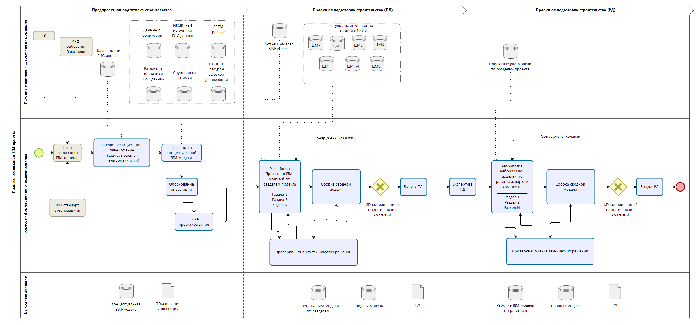
Рис. 5.1. Общий процесс реализации BIM-проекта

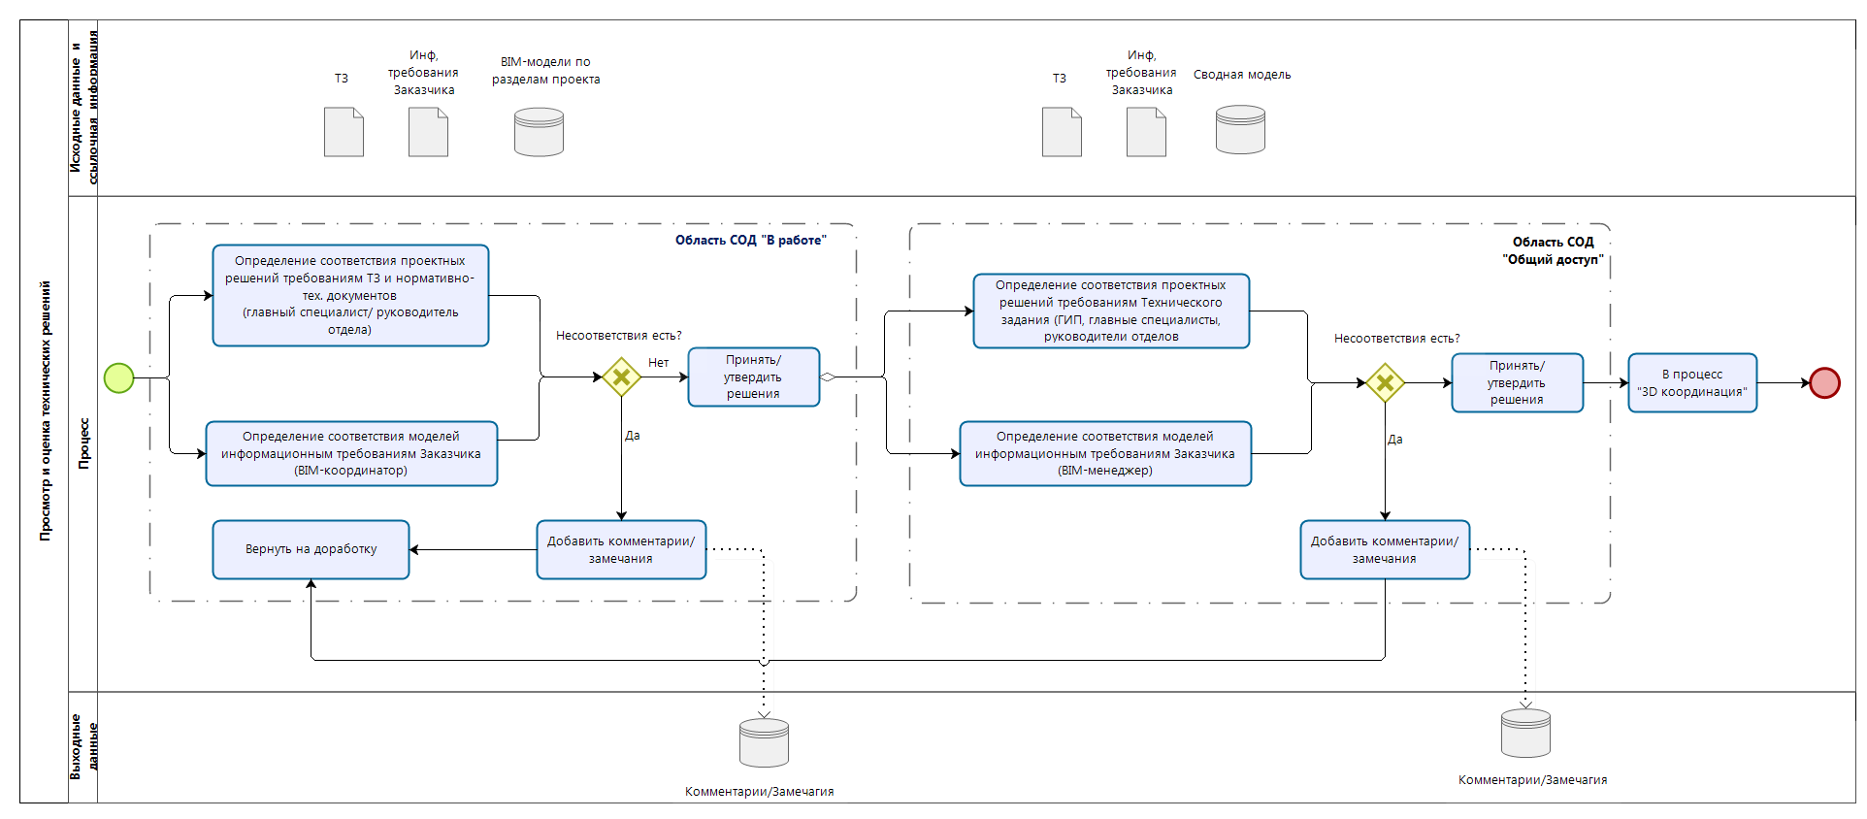
Рис. 5.2. Процесс (BIM-сценарий) «Проверка и оценка технических решений»

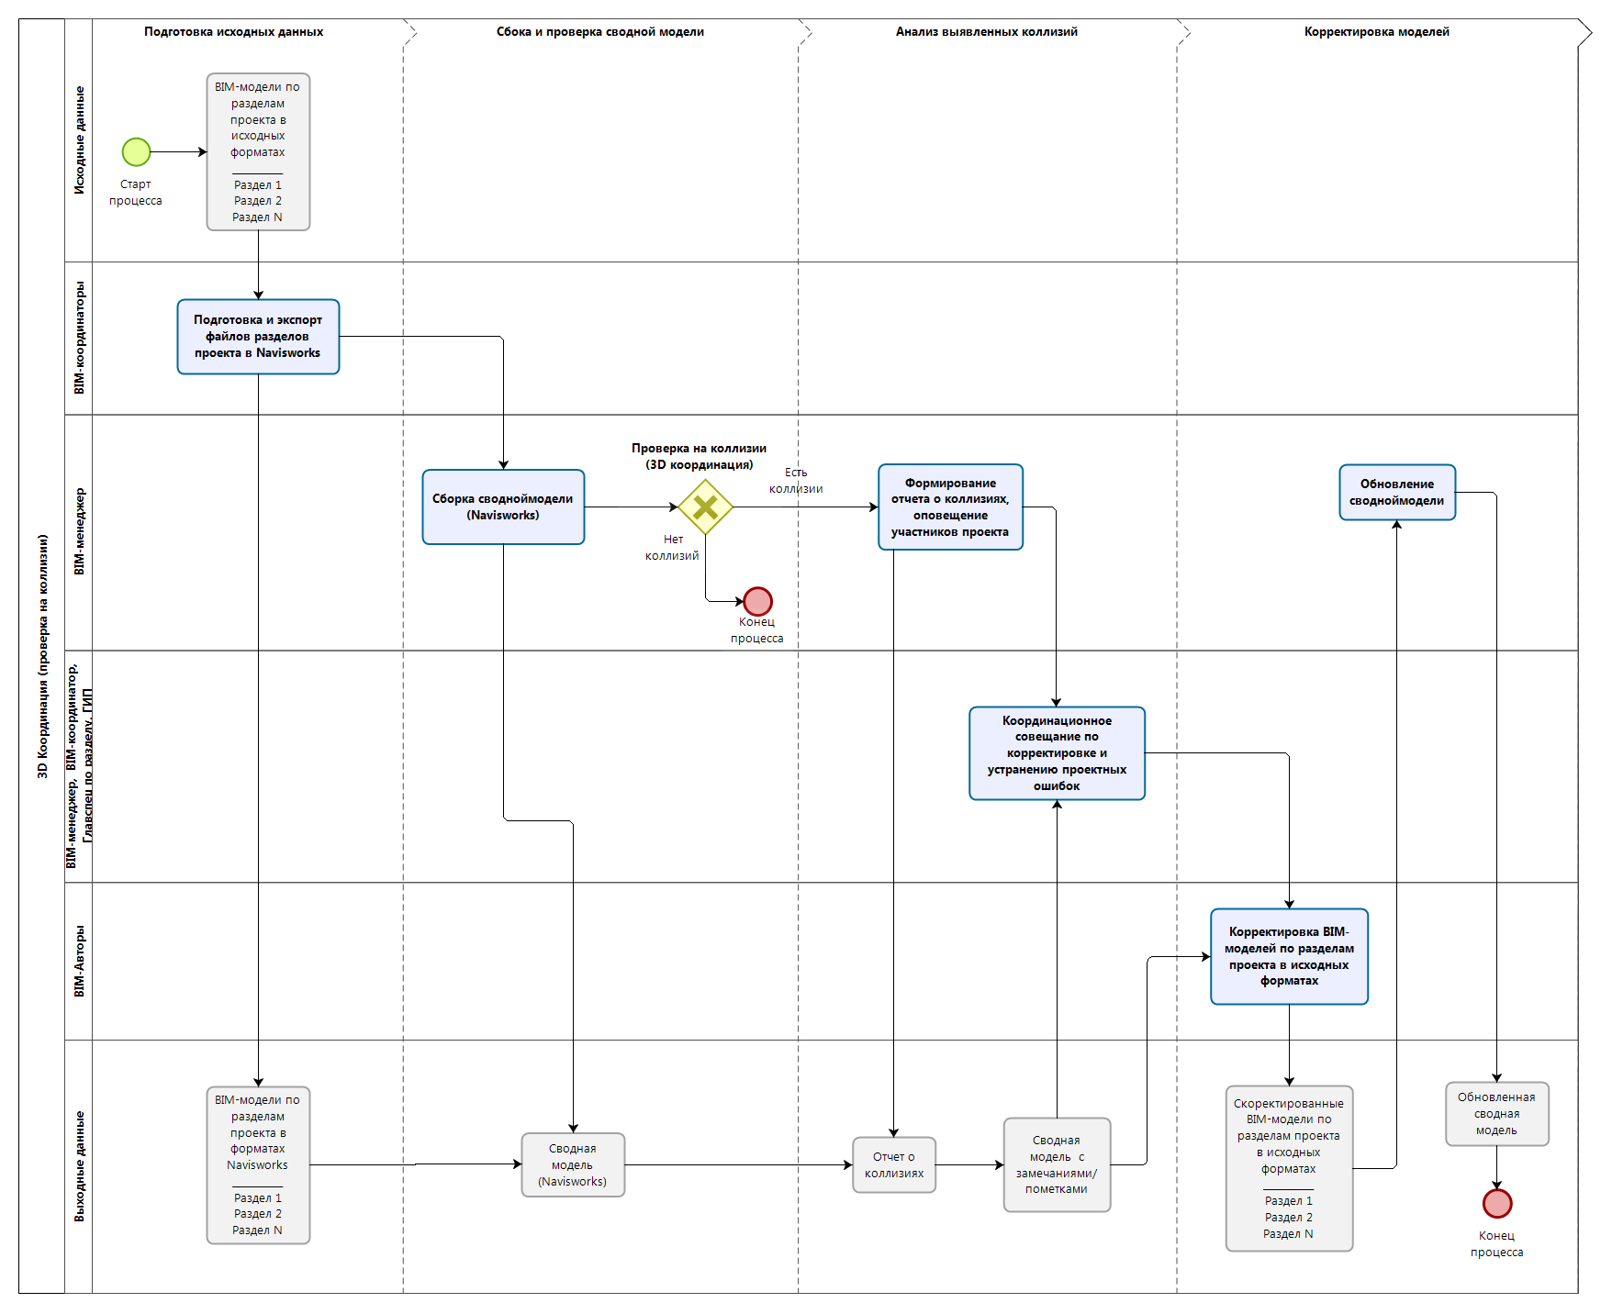
Рис. 5.3. Процесс (BIM-сценарий) «3D-координация»

5.4.3 Определение требования к информационным обменам
При разработке таблицы информационных обменов команда проекта должна определить для каждого из типов элементов модели (относящемуся к соответствующему разделу проекта) уровень проработки и ответственного (участника или организацию) за предоставление информации на каждой стадии/ этапе проекта. На рис. 5.4 представлен фрагмент такой таблицы.

Примечание. Таблицы информационных обменов в различных зарубежных руководствах по BIM имеют различные названия, такие как Model Progression Specification (MPS), Model Production and Delivery Table (MPDT), LOD Matrix, Model Element Table. Следует отметить, что содержание этих таблиц практически идентично.

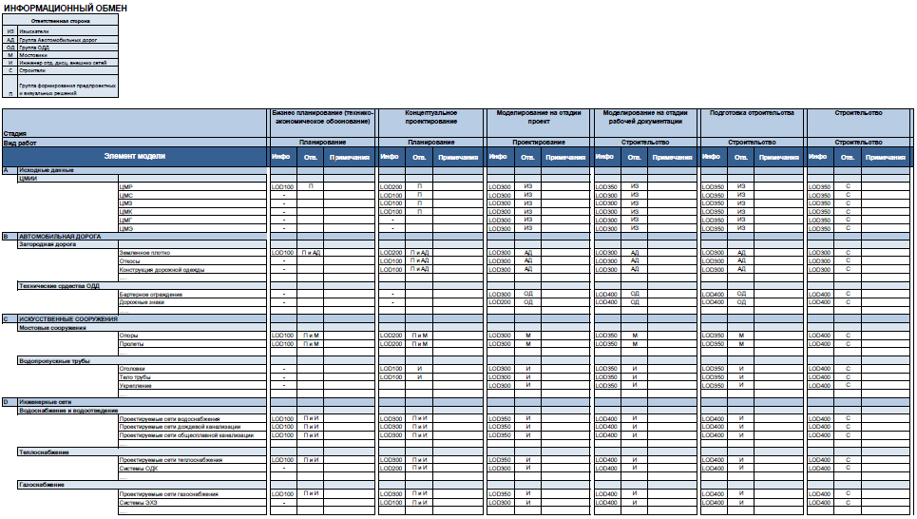
Рис. 5.4. Пример фрагмента таблицы информационных обменов

5.4.4 Определение требований к ресурсам
После того как команда проекта пройдет предыдущие 3 этапа процедуры планирования и подготовит большую часть Плана реализации BIM-проекта, будут очевидны потребности команды в ресурсах обеспечении для успешной реализации проекта. Команде следует описать стратегию реализации, установить процедуры коммуникации и взаимодействия участников BIM-проекта, выявить и устранить недостатки технических средств и инструментов (недостаточное укомплектование программным обеспечением, сетевыми ресурсами и т. п.), выработать методы контроля качества информационной модели (процедуры проверки и утверждения), утвердить роли и обязанности участников проекта.

5.5 Документ «План реализации BIM-проекта»
План реализации BIM-проекта (BEP – BIM Execution Plan) – результат процесса планирования реализации BIM-проекта. Документ, который устанавливает, как будет осуществляться информационное моделирование проекта, – результат решения группы проекта.
План реализации BIM-проекта разрабатывается командой проекта, которая включает BIM-менеджера, ГИПа или его помощника, руководителей проектных групп, BIM-координаторов, BIM-авторов, обладающих наибольшими компетенциями в своих проектных группах. Помимо команды проекта для разработки отдельных разделов Плана реализации BIM-проекта, связанных с ИТ-инфраструктурой, привлекается руководитель ИТ-подразделения. В случае привлечения субисполнителей для разработки частей проекта (например, отдельных томов проектной документации), необходимо оценить, будут ли субисполнители задействованы в каких-либо BIM-сценариях и информационных обменах. Если да, то при разработке BEP следует подключать представителей субподрядных организаций, чтобы разрабатываемый документ был выполним всеми участниками проекта. Если субподрядчики выполняют часть работ, не связанную с информационным моделированием (например, разрабатывают том проектной документации, касающийся экологии, и эта информация является исключительно текстовой), то привлекать их для разработки BEP не обязательно.
Если в компании нет BIM-менеджера, способного возглавить и руководить планированием и последующей реализацией BIM-проекта, то допускается привлечение BIM-консультанта со стороны, но и в этом случае участие команды проекта в разработке BEP является обязательным.
Процесс разработки Плана реализации BIM-проекта является поэтапным и содержит как минимум 4 основных этапа, каждый из которых должен завершаться совещанием команды проекта и всех привлеченных лиц. Эти этапы описаны в Разделе 5.4. А также пятый этап – совещание, целью которого является утверждение финальной версии BEP.
В процессе реализации BIM-проекта отдельные разделы Плана могут уточняться и дополняться.

Плана реализации BIM-проекта в общем случае включает следующие разделы:
- Обзор плана реализации BIM-проекта.
- Информация о проекте.
- Ключевые контакты проекта.
- Цели и задачи проекта/BIM-сценарии.
- Организационные роли/штатное расписание.
- Общая карта BIM-процесса и карты процессов конкретных BIM-сценариев.
- Таблицы информационных обменов.
- Информационные требования к BIM.
- Процедуры совместной работы.
- Процедуры контроля качества.
- Потребности в ресурсах.
- Структура моделей.
- Результаты BIM-проекта.
- Стратегия реализации.
- Приложения
Раздел 1. Обзор плана реализации BIM-проекта
Данный раздел содержит общую информацию о назначении документа (Плана реализации BIM-проекта), также может включать определение миссии применения BIM на проекте и другую дополнительную обзорную информацию.
Раздел 2. Информация о проекте
План должен содержать важную информацию о проекте, такую как идентификаторы проекта, местоположение объекта, описание проекта и даты, оказывающие большое влияние при планировании.
Раздел 3. Ключевые контакты проекта
В качестве справочной информации BEP должен включать контактную информацию ключевых участников проекта.
Раздел 4. Цели и задачи проекта/BIM-сценарии
В этом разделе следует отразить стратегическую ценность и конкретные BIM-сценарии в проекте, как это определено командой проекта на начальном этапе процедуры планирования.
Раздел 5. Организационные роли/штатное расписание
Одной из основных задач является определение координатора/координаторов процесса планирования и исполнения BIM на всех этапах проекта. Это особенно важно при определении организации (организаций), которая будет инициировать разработку плана BIM, а также необходимого персонала для успешного выполнения плана.

Раздел 6. Карта BIM-процесса
В этом разделе должна быть представлена процедура выполнения информационного моделирования в виде карт процессов, которые были разработаны на втором этапе процедуры планирования.
Общая карта BIM-процесса представляет собой первый уровень. На втором уровне следует отобразить используемые BIM-сценарии, но уже более детально.
Раздел 7. Таблицы информационных обменов
Информационные обмены описываются с помощью заполнения электронной таблицы в формате xlsx. В первом столбце детально расписываются элементы, составляющие цифровую модель. Далее для каждой из фаз проекта определяется ответственная сторона, формат принимаемого файла, требуемое приложение и версия.
В основном теле таблицы для каждого элемента информационной модели определяются уровень проработки, ответственный и примечание.
Таблица информационных обменов должна четко определять для команды проекта то, в каком формате и к какому сроку должна быть предоставлена информационная модель на каждой из фаз поэлементно и кто несет ответственность за разработку и предоставление информации по каждому из элементов в любой момент времени проекта.
Раздел 8. Требования к BIM
Требования заказчика к BIM должны быть четко сформулированы и одинаково поняты всеми участникам процесса. Раздел должен содержать BIM-требования заказчика. Важно включить данные требования в процесс реализации BIM-проекта. Эту информацию можно почерпнуть из Информационных требований заказчика.
Дублирование информации из EIR допускается в данном документе, т. к. он является, по сути, рабочим документом и допускает внесение уточнений в процессе реализации BIM-проекта, в отличие от EIR, который является неизменной частью договора.
Раздел 9. Процедуры совместной работы
Команда должна разработать процедуры (регламенты) работы со средой общих данных (CDE). Более подробно см. Раздел 5.10.
Раздел 10. Процедуры контроля качества
Должна быть разработана и контролироваться на протяжении всего проекта процедура, гарантирующая участникам процесса, что модель соответствует определенным требованиям.
Раздел 11. Потребности в ресурсах
В данном разделе необходимо определить оборудование, программное обеспечение и сетевую инфраструктуру, определить роли и обязанности участников проекта.

Раздел 12. Структура модели
Команда должна обсуждать и документировать такие вещи, как структура модели, правила разделения модели, система именования файлов, система координат и пр.
Раздел 13. Результаты проекта
В данном разделе команда проекта должна описать результаты, требуемые заказчиком. Информацию для данного раздела можно частично почерпнуть в Информационных требованиях заказчика и Техническом задании.
Раздел 14. Стратегия реализации
В этом разделе должна быть определена стратегия реализации, которая зависит от способа реализации проекта, например проектирование-строительство (Генеральный подряд) или проектирование-строительство-эксплуатация (Контракт жизненного цикла). Это повлияет на реализацию, а также на терминологию, которая должна быть включена в договор для обеспечения успешной реализации BIM.
Раздел 15. Приложения
В разделе Приложений содержатся прикрепленные документы из предыдущих разделов Плана реализации BIM-проекта, а также иные важные для реализации BIM-проекта документы (например, собственно сам текст договора, различные шаблоны и формы отчетов) на усмотрение команды проекта.
Шаблон Плана реализации BIM-проекта представлен в Приложении Б. Шаблон Плана выполнения инфраструктурного и транспортного BIM-проекта.
Итоги
Следует отметить, что данный состав Плана реализации BIM-проекта является примерным и должен быть разработан командой проекта. Некоторые разделы могут быть упразднены за ненадобностью, другие добавлены.
Разработка Плана реализации BIM-проекта является частью планирования всего проекта, отвечает парадигме проектного управления.
Наличие BEP позволяет проще вовлекать новых исполнителей в проект. Любой, кто входит в BIM-проект, ознакомившись с Планом, будет иметь полную информацию о том, что происходит, как нужно работать и кто за что отвечает.

5.6 Роли и обязанности участников проекта

5.6.1 Общие требования
Для успешного выполнения проекта с использованием инструментов информационного моделирования все участники процесса должны обладать необходимыми минимальными навыками и знаниями. По каждой из дисциплин должны быть специалисты, обладающие компетенциями по информационному моделированию. В команде проекта со стороны компании должен находиться BIM-менеджер/координатор, полномочия которого закреплены выпуском соответствующих приказов/распоряжений по организации.

5.6.2 Основные функции в BIM-проекте
В процессе информационного моделирования выделяют три основные функции:
- стратегическую,
- управленческую,
- производственную.
Основные функции должны быть распределены по ролям.
На рис. 5.5 приведены основные роли – BIM-менеджер, BIM-координатор, BIM-автор – и обязанности, которые должны выполняться в рамках каждой из указанных основных функций. В небольших проектах и небольших компаниях большинство обязанностей может выполняться одним человеком, а в крупных необходимо их разделение между группой лиц.

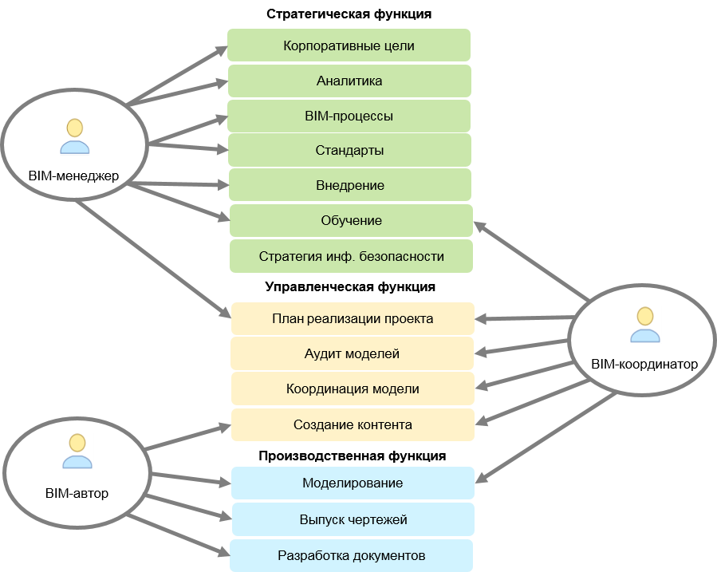
Рис. 5.5. Роли и обязанности

5.6.2.1 Стратегическая функция
Выполнение данной функции возлагается на BIM-менеджера.
Основные обязанности:
- разработка стратегии организации в области BIM;
- исследование и анализ лучших практик;
- разработка рабочих BIM-процессов;
- разработка и поддержка BIM-стандартов и регламентов;
- реализация процесса информационного моделирования;
- разработка стратегии обучения;
- разработка стратегии обеспечения информационной безопасности и сохранности данных (совместно со службой IT).
Данная роль имеет большое значение в организации BIM, не заменяя роли CAD-менеджера и не повторяя его функции. Она предполагает понимание всех возможностей BIM: формирование концепции, привлечение внешних участников и сотрудничество с партнерами. Разработка стратегии BIM, внесение изменений в процессы и культурное воздействие должны быть в сфере ответственности лица, обладающего соответствующим опытом. Успех создания моделей зависит от стратегического управляющего, которым может быть собственный или приглашенный специалист.
Разработка BIM-стратегии организации производится в тесном сотрудничестве и при участии/согласовании руководства организации, т. к. может существенно повлиять на бизнес-процессы организации, кадровую политику, принципы закупки основных средств (приборов, рабочих станций, программного обеспечения и т. п.).
Важно, что BIM-менеджер должен обладать, прежде всего, профессиональными инженерными знаниями, поэтому не следует возлагать данную роль на системного администратора или начальника IT-отдела.
Более подробно об этом написано в разделе 5.8.1.
5.6.2.2 Управленческая функция
Выполнение данной функции возлагается на BIM-менеджера и/или BIM-координатора.
Управленческая функция выполняется на уровне проекта. Основные обязанности:
- разработка Плана реализации BIM-проекта (BEP);
- регулярное проведение аудита проектной информации и применяемых в проекте принципов разработки моделей;
- проверка на коллизии;
- участие в междисциплинарных координационных совещаниях;
- управление процессом создания и распространения контента и контроль его качества.
В каждом проекте необходимо участие одного или нескольких лиц, ответственных за организацию проекта, аудит модели и ее координацию со всеми участвующими сторонами. Междисциплинарная координация BIM очень важна. Указанное лицо (лица) может одновременно осуществлять управление несколькими небольшими проектами.
5.6.2.3 Производственная функция
Выполнение функции возлагается на разработчика модели (BIM-автора). В проектных организациях и группах функции BIM-автора выполняют проектировщики по профильным разделам проекта, имеющие навык и опыт работы в программном обеспечении, поддерживающим технологию BIM.
Производственная функция выполняется на уровне проекта. Основной обязанностью является создание информации (элементов и объектов информационной модели).
При производстве модели главным критерием является не опыт работы с BIM, а опыт проектирования, поэтому все сотрудники данного уровня должны обладать соответствующими профессиональными знаниями.
Также на BIM-авторов, исполняющих производственную функцию, возлагается ответственность за выпуск соответствующих разделов ПД/РД: чертежей (как производного от информационной модели) и документов (различных технических отчетов, пояснительных записок, расчетов и т. п.).
5.6.2.4 Итоги
Наличие новых ролей не всегда влечет увеличение штата сотрудников, работающих над проектом. При работе над небольшими BIM-проектами роли BIM-менеджера и BIM-координатора может успешно выполнять ведущий проектировщик, обладающий наибольшими компетенциями в части информационного моделирования и использования выбранных программных продуктов.
В крупных компаниях (проектных институтах), решивших поставить выполнение BIM-проектов на поток, следует предусмотреть отдельные штатные единицы для выполнения ролей BIM-менеджера и BIM-координаторов (из числа сотрудников или извне), а также провести обучение линейного персонала работе с BIM-инструментами, что позволит им исполнять роль BIM-авторов. Первоначальные затраты на обучение персонала со временем окупятся, т. к. не придется тратить время и людские ресурсы на «подъем в 3D» плоских чертежей, выполненных традиционным способом.
В данном руководстве представлена типовая модель ролей и обязанностей, которая может быть расширена как ролями, так и функциями, в зависимости от масштабов организации, целей и задач BIM-проекта.

5.7 Особенности реализации инфраструктурного BIM-проекта
При реализации инфраструктурного BIM-проекта необходимо учитывать следующие особенности:

5.7.1 Разница в уровне готовности программного обеспечения
Если выстраивать сравнение с BIM для ПГС, а именно в лице базовых продуктов AutoCAD Civil 3D и Revit, то становится очевидным гораздо более низкая интеллектуальность объектов Civil 3D и сложность в сохранении связей на уровне, требуемом BIM второго уровня.
Данный факт существенно усложняет процесс организации проектирования и требует дополнительных трудозатрат по созданию и редактированию информационной модели. Например, базовые и пользовательские атрибутивные свойства (параметры) в Revit формируется простым добавлением параметров для отдельных элементов или семейств, но в Civil 3D для этого требуется создание дополнительных объектов – солидов AutoCAD. Уже в солиды добавляются вручную параметры. Для каждого объекта требуется создать свой солид. И это не единственный пример.
Тем самым BIM-команде рекомендуется, прежде чем формировать BEP и расписывать процесс выполнения проекта, провести тестирование и апробацию возможностей AutoCAD Civil 3D и других продуктов в рамках передачи и получения необходимой атрибутивной информации.

5.7.2 Широкий набор специальностей и разделов
Проект инфраструктурного объекта, в особенности транспортного объекта, включает в себя очень широкий набор специальностей. Более того, они критически зависят друг от друга с точки зрения согласования проектных решений. Но программные решения для проектирования инфраструктуры не могут, да и не должны, вести все разделы в рамках одного продукта или одного программного ядра.
В частности, проектировщики линейной части дороги, мостовики и геологи не смогут вести работу в одной среде как архитекторы, конструкторы и проектировщики инженерных систем зданий в гомогенной среде Revit. Что, на первый взгляд, полностью разрушает идеологию работы в рамках одной актуальной сводной информационной модели. Но организация сводной информационной модели возможна и с таким разнообразием продуктов.
Для того чтобы осуществить взаимодействие инфраструктурных продуктов, требуется детальная проработка технологии проектирования. В частности, прежде чем строить процессные карты BIM-сценариев, необходимо отработать передачу данных из продукта в продукт с учетом всех характеристик и атрибутов, необходимых для проекта.

5.7.3 Отсутствие решений для ряда разделов
Кроме базовых разделов любого инфраструктурного проекта – автомобильные дороги, инженерные сети, генеральный план, искусственные сооружения и т. п., в рамках BIM необходимо включать в работу и другие разделы. Такие как экология, безопасность технологических процессов, проект организации строительства и прочие. Включение этих разделов в сводную модель позволяет существенно повысить качество их выполнения и дать еще больше информации как для проектировщиков, так и для строителей и даже для эксплуатирующих организаций.
Но возникает проблема в том, что программные комплексы этих разделов либо не имеют интерфейсов взаимодействия с продуктами Autodesk, либо вовсе не работают в 3D. Поэтому рекомендуется выделить отдельные исследовательские работы по возможностям формирования данных из вспомогательных разделов в продуктах Autodesk. Разработкой такой технологией должна заниматься BIM-команда совместно с проектировщиками вспомогательных разделов. Разработанная технология или методика должны быть внедрены в рабочих группах перед или в ходе реализации проекта.

5.7.4 Отсутствие единого стандарта обмена информацией
Разнообразие специальностей и разделов проекта в инфраструктурном проектировании приводит к не менее сложному разнообразию набора программных продуктов. В связи с этим встает вопрос об универсальном обменном формате, который бы позволил связать различные программные решения. Для задач ПГС разработан и успешно внедрен формат IFC, описывающий здание и все внутреннее наполнение. Благодаря этому достигается взаимодействие продуктов без потери геометрии и информации.
На текущий момент формат IFC версии 4 не имеет возможности передать описание дороги, земли, моста и т. п. Тем самым отсутствует универсальный инструмент передачи данных для инфраструктурных проектов. Тем не менее международный альянс buildingSMART ведет работу в этом направлении, и в марте 2016 года было выпущено описание IFCAlignment 1.1, которое представляет трассу и профиль как геометрический элемент линейно-протяженного объекта. IFCAlignment 1.1 был включен в описание IFC 4x1 RC2. Но, к сожалению, IFCAlignment 1.1 поддерживается ограниченным количеством программных комплексов, т. к. только геометрия трассы и профиля не позволяет описать базовые объекты инфраструктурного проектирования.
В ближайшие годы будет выпущено описание формата IFC 5, в состав которого уже войдет IFCBridge – описание мостов, IFCRoad – описание дорог и IFCRail – описание железных дорог. Эти разделы гораздо более сложны, поэтому прогресс в направлении IFC5 довольно медленный.
Из-за отсутствия общего обменного формата процесс взаимодействия между программными продуктами даже одного производителя зачастую затруднен.
Поэтому на текущий момент нет единого решения, через какой формат производить обмен данными как с продуктами Autodesk, так и с другими производителями.

5.7.5 Особенности в рамках формирования BIM-задач
Как описано в разделах 5.3 и 5.4, для формирования плана реализации BIM-проекта необходимо определение BIM-задач и разработка соответствующих BIM-сценариев. Но существующие BIM-сценарии ориентированы на проектирование зданий и сооружений. Даже примерного перечня BIM-сценариев для инфраструктуры не существует. Это потребует от команды разработчиков стандартов и регламентов проведения исследований и разработки перечня BIM-сценариев для своих задач.

5.8 Рекомендации по определению требований к ресурсам BIM-проекта
Требования к ресурсам любого BIM-проекта можно разделить на:
- требования к квалификации сотрудников;
- требования к аппаратно-технической части;
- требования к программной части.
Все вышесказанные требования являются актуальными для любого типа BIM-проектов, но для задач инфраструктурного проектирования есть свои особенности, в частности:

5.8.1 Требования к квалификации сотрудников
5.8.1.1 BIM-Менеджер
Выполнение BIM-проекта невозможно без квалифицированного BIM-менеджера. Существует два основных варианта квалификационных характеристик для BIM-менеджера инфраструктурного проекта.
Вариант 1. Эксперт в AutoCAD Civil 3D:
Это наиболее распространенный вариант. В качестве BIM-менеджера может выступать человек, владеющий AutoCAD Civil 3D на уровне Autodesk Certified Professional и Autodesk Navisworks на профессиональном уровне. Ему также необходимо знать и Autodesk Infraworks® на уровне, достаточном для самостоятельной работы.
Кроме этого, в обязательном порядке необходимы навыки: знание и понимания состава BIM-документации, понимание принципов работы в среде общих данных (CDE), знание стандартов NBIMS-US, PAS1192-2, BS1192:2007. Если у сотрудника отсутствуют такого рода навыки, то этому сотруднику необходимо пройти обучение по курсу BIM-менеджеров. Большинство таких курсов ориентировано на здания и Revit. Рекомендуется определить курсы, где в наибольшей степени будет ознакомление с BIM-процессами и с BIM-документацией, а не с техническими деталями работы в Revit.
Вариант 2. BIM эксперт в области BIM:
Работа с инфраструктурным проектом не означает, что обязательно BIM-менеджер должен быть экспертом в AutoCAD Civil 3D. Участие в проекте возможно и BIM-менеджера с опытом работы в ПГС (Revit). Такой вариант допускается только при наличии в команде по крайней мере одного BIM-координатора, владеющего базовыми продуктами (AutoCAD Civil 3D, Infraworks, AutoCAD® Map 3D®) на уровне близком к Autodesk Certified Professional, для того чтобы BIM-менеджер с помощью технической поддержки BIM-координатора мог осуществлять работу в инфраструктурном проекте.
5.8.1.2 BIM-координатор
Для роли BIM-координатора строго рекомендуется привлечение сотрудников, имеющих экспертное владение базовым продуктом и специализаций. Это могут быть специалисты по AutoCAD Civil 3D для задач проектирования дорог, генплана, инженерных сетей. Кроме этого, необходимо владение Autodesk Navisworks на уровне уверенного пользователя. В ряде случаев, если проект большой, то возможно дробление специализации BIM-координатора на BIM-координатора по сетям и BIM-координатора по дорогам. В любом случае главным для BIM-координатора являются технические навыки в базовом продукте.
Возможно включение в команду BIM-координатора, не имеющего серьезных навыков работы в базовом программном обеспечении, но имеющего компетенции в определенной специализации и желании развиваться в направлении BIM. Например, BIM-координаторов, владеющих Revit и понимающих специфику ИССО, крайне тяжело найти на рынке. Если же в команде будет специалист по мостовым сооружениям, то BIM-координатор/менеджер, владеющий Revit, сможет получать знания в области ИССО, а специалист по мостовым сооружения сможет обучаться Revit и BIM-процессам.
5.8.1.3 Программист
Одним из факторов успеха внедрения BIM является наличие собственного программиста для преодоления технических ограничений программного обеспечения. Программист может быть и привлечен извне, но главными факторами являются:
- знание API интерфейса AutoCAD, AutoCAD Civil 3D, Revit, Navisworks. Для программистов высокого уровня достаточно просто знакомство с принципами API Autodesk;
- знание языков программирования – C# и Java.

5.8.2 Требования к аппаратно-технической части
Кроме базовых рекомендаций Autodesk к аппаратной части при выборе компьютеров для BIM-команды работающими над инфраструктурными проектами стоит учитывать следующие особенности:
5.8.2.1 Общие рекомендации
Рекомендуется устанавливать в качестве системных дисков твердотельный жесткий диск (SSD). Все программное обеспечение Autodesk должно быть расположено на системном диске. Объем диска не менее 128 Гб, рекомендуется 256 Гб и более. Также рекомендуется два монитора на рабочее место.
5.8.2.2 Рекомендации для работы в AutoCAD Civil 3D
Рекомендуется не менее 8 Гб оперативной памяти, 64-разрядная операционная система. Процессор необходимо выбирать среднего/высокого уровня, в зависимости от бюджета. Его влияние на производительность не так серьезно, как, например, SSD жесткого диска.
Влияние же на производительность видеокарты для проектировщиков, работающих в AutoCAD Civil 3D, минимально. Если бюджет требуется сократить, это возможно сделать на видеокарте. В то же время использование встроенной видеокарты не рекомендуется.
5.8.2.3 Рекомендации для работы Infraworks
В данном продукте требования к производительности и к связке процессор – видеокарта гораздо выше, чем для тех, кто работает с AutoCAD Civil 3D. Рекомендуется выбирать максимально высокого уровня игровую видеокарту либо видеокарту профессионального уровня. В остальном также, не менее 8 Гб оперативной памяти и SSD.
5.8.2.4 Рекомендации аппаратно-технической части для BIM-менеджера/координатора
Набор программного обеспечения для этих специалистов гораздо более широкий, чем для проектировщиков, поэтому рекомендуется использовать сбалансированные рабочие станции. Минимально необходимо 16 Гб оперативной памяти, среднего/высокого уровня видеокарту и процессор, SSD.

5.9 Требования к сохранности и безопасности данных
При создании информационных моделей должны применяться те же принципы обеспечения сохранности и безопасности данных, что и при разработке проектной или рабочей документации, принятые в конкретной организации.
Если в организации отсутствует политика обеспечения информационной безопасности, ее необходимо разработать. Данную задачу следует поручить подразделению информационных технологий (IT) совместно с BIM-менеджером и ГИПом. Важно понимать, что создаваемая информационная модель является такой же коммерческой тайной, как и бухгалтерская отчетность, вплоть до момента передачи результатов работ заказчику.
В случае привлечения соисполнителей (субподрядных организаций) также необходимо проработать вопрос обеспечения безопасности и сохранности данных. Необходимо согласовать политику безопасности всех участников процесса.
К основным вопросам обеспечения сохранности и безопасности данных относятся:
- информирование команды проекта,
- безопасность каналов связи,
- антивирусная защита,
- распределение прав доступа,
- журнал событий,
- резервное копирование,
- применение электронной подписи (ЭП),
- противодействие методам социальной инженерии.
Рассмотрим все аспекты подробнее.

5.9.1 Информирование команды проекта
Первой и самой важной мерой является информирование команды проекта о важности обеспечения безопасности и сохранности данных по проекту. Достигается путем проведения совещания с описанием несложных мер, которые следует применять каждому сотруднику: безопасно хранить свои логин и пароль и не передавать его другим пользователям (не на бумажке под клавиатурой), не пересылать важные части информационной модели через различные бесплатные файловые хранилища (Яндекс-диск, Google-drive и другие), по рабочим вопросам пользоваться лишь корпоративной электронной почтой, обсудить вопросы, связанные с работой, на дому.

5.9.2 Безопасность каналов связи
При организации среды общих данных (CDE), как внутри одной организации, так и при распределенной группе исполнителей, данные будут пересылаться по каналам связи. Обеспечение безопасности каналов связи преследует главную цель – недопущение утечки коммерчески важной информации.
Если CDE организуется с помощью сети Интернет (различные PDM-системы), то следует отдавать предпочтение протоколам типа https с аутентификацией (проверка логина и пароля). Если среду общих данных решено организовать с помощью ftp (протокол передачи данных), также необходимо настроить аутентификацию. В случае если CDE создается просто в виде общих папок на сервере, можно повысить безопасность данного подхода путем создания виртуальной частной сети (VPN), что также позволит подключаться удаленным членам команды проекта.
Важно помнить, что даже простая пересылка информационной модели или ее части по электронной почте, а также передача информации на флеш-носителе – это также использование каналов связи, и если для обеспечения безопасности электронной почты подразделение IT будет применять те же методы, что и для обеспечения безопасности локальной сети компании в целом, то противостоять утечке информации на физических носителях (флешки, внешние жесткие диски, CD-R и т. п.) гораздо сложнее. Можно отключить USB-входы, но такая радикальная мера может заметно затруднить работу команды.
Пример последствий пренебрежения безопасностью каналов связи: вследствие утечки информации об утвержденном коридоре прохождения новой автомобильной дороги, злоумышленник стал систематически выкупать земельные участки в данном коридоре с целью продажи заказчику по завышенным ценам.

5.9.3 Антивирусная защита
Обеспечение бесперебойной работы компьютеров членов команды проекта, а также недопущение утраты результатов работы в связи с вирусной атакой связано с антивирусной защитой. На всех рабочих станциях и на сервере, где располагается CDE, должно быть установлено лицензионное антивирусное программное обеспечение, следует регулярно обновлять антивирусные базы. Даже несмотря на то, что в составе информационной модели может не быть исполняемых файлов (.bat, .com, .exe), существует множество вирусов, которые способны распространяться через файлы MS Office (.doc, .xls), а также через флеш-накопители. Пренебрежение данным пунктом обеспечения безопасности данных может повлечь уничтожение результатов работы за несколько месяцев и, как следствие, неисполнение договорных обязательств в срок.

5.9.4 Распределение прав доступа
Учитывая, что проекты бывают весьма большими, включать множество различных дисциплин (автомобильная дорога, искусственные сооружения, АСУДД и др.), разрабатываться различными командами, в т. ч. и различными организациями, то при организации CDE следует спланировать то, как распределять права доступа к составным частям модели и томам проектной или рабочей документации.
Распределение прав доступа позволит достичь нескольких целей:
- обеспечение безопасности других разделов,
- уменьшение объема материала, с которым предстоит работать проектной группе, разрабатывающей отдельную дисциплину.

5.9.5 Журнал событий
С целью недопущения повторения критических сбоев в работе систем (при наличии таковых), выявления слабых мест и проведения превентивных действий на сервере CDE и по возможности на рабочих станциях должно быть организовано автоматическое ведение журнала работы систем. Для успешного выполнения данного пункта важно, чтобы все члены команды проекта работали исключительного под собственными логинами и не передавали их коллегам.
Отделу информационных технологий следует регулярно анализировать журнал событий на предмет выявления подозрительных подключений извне сети (если такое допустимо политикой безопасности), но, например, подключения происходят в нерабочее время.

5.9.6 Резервное копирование
Для успешного восстановления данных после критических сбоев в системе является обеспечение резервного копирования данных. Наилучшей практикой является организация автоматического резервного копирования с помощью создания RAID-массива на сервере CDE. Но даже в случае разработки информационной модели небольшой командой без использования отдельного сервера хранения данных, можно реализовать ежедневное резервное копирование данных путем сохранения всей папки проекта на внешний жесткий диск. Место хранения резервных копий информационной модели должно быть максимально изолировано от локальной сети команды проекта (на случай вирусной атаки на всю сеть). При наличии достаточного объема для хранения резервных копий следует хранить копии за несколько предыдущих периодов (нормальным считается до 1 месяца), при разработке политики безопасности данный вопрос формализуется исходя из потребностей и имеющихся аппаратных возможностей.

5.9.7 Применение электронной подписи
Все материалы, передаваемые подрядчиком заказчику в печатном виде, должны обязательно быть продублированы в виде соответствующего РDF-файла. Файлы должны быть совместимы со стандартом ISO 19005-1 (PDF/A), а также быть подписаны электронной подписью, удостоверяющей подрядчика. Электронная подпись должна быть получена в соответствии с законодательством Российской Федерации об электронной подписи.
Использование электронной подписи (ЭП) зачастую позволяет сократить количество бумажных документов при передаче результатов работ. Однако юридическая значимость электронных документов, подписанных ЭП, следует дополнительно согласовать с заказчиком и закрепить в тексте договора.

5.9.8 Противодействие методам социальной инженерии
Последним (по счету, но не по важности) аспектом обеспечения безопасности и сохранности данных является противодействие методам социальной инженерии. Существуют способы получения цифровой информации без каких-либо специальных технических средств, путем простого телефонного звонка с просьбой «срочно скинуть весь проект на указанный интернет-ресурс». Для уменьшения вероятности утечки информации такими путями следует предпринять следующее меры:
- все участники проекта должны подписать соглашение о неразглашении информации, составляющей коммерческую тайну (желательно перед каждым проектом);
- необходимо регулярно (как минимум перед каждым очередным проектом) проводить совещания с целью разъяснения сотрудникам важности мер предосторожности и следования регламентам политики безопасности компании;
- установить периодическую смену паролей, чтобы даже если злоумышленник и узнал один из паролей от учетной записи члена команды проекта, этот пароль через определенный промежуток времени становился бесполезным;
- разделять каналы, по которым передается пароль, и канал связи, к которому он применяется: бесполезно передавать новый пароль от электронной почты по той же самой электронной почте, лучше всего новые пароли выдавать лично;
- отдел информационных технологий должен отслеживать подозрительные по величине объема транзакции исходящего трафика, выявляя выгрузки больших объемов информации в сеть, и интересоваться у сотрудников, с какой целью проект «заливается» не в CDE, а в иные нерегламентированные ресурсы.

5.10 Правила организации среды общих данных
Основная составляющая среды коллективной работы – это способность проектной группы эффективно взаимодействовать, многократно использовать проверенные, согласованные и актуальные данные, а также обмениваться ими без потерь.
Настоящий стандарт определяет процесс коллективной работы над BIM-проектом в соответствии с британским стандартом BS1192:2007+A2:2016 на основе процедуры, именуемой «Среда общих данных» (CDE).
Среда общих данных является единым источником достоверной и согласованной информации для всех участников проекта и обеспечивает единую для совместной работы среду, позволяющую осуществлять контроль проектной информации и ее совместное использование всеми участниками многодисциплинарной проектной группы. На рис. 5.6 представлена рекомендуемая схема обмена данными.
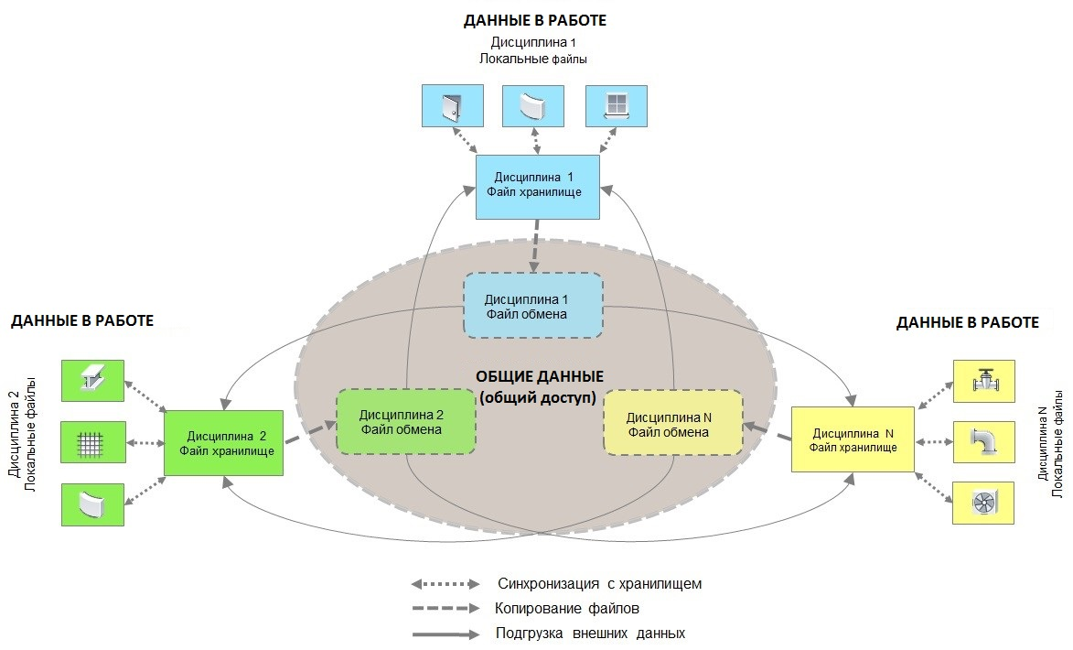
Рис. 5.6. Схема обмена данными в многодисциплинарной проектной группе

5.10.1 Структура областей среды общих данных
Среда общих данных включает четыре области данных:
- В работе;
- Общий доступ;
- Опубликовано;
- Архив.
Проектные данные последовательно проходят эти четыре области, где они:
- разрабатываются, проверяются и утверждаются для совместного использования (область рабочих данных);
- используются для согласования проектных решений (междисциплинарной координации) и утверждаются для выпуска проектной/рабочей документации (область общих данных);
- публикуются (документируются) в нередактируемых форматах и используются всеми участниками проекта, включая внешние организации (область опубликованных данных);
- архивируются в соответствии с принятыми в организации процедурами и регламентами (область архивных данных).
На рис. 5.7 представлены области Среды общих данных.
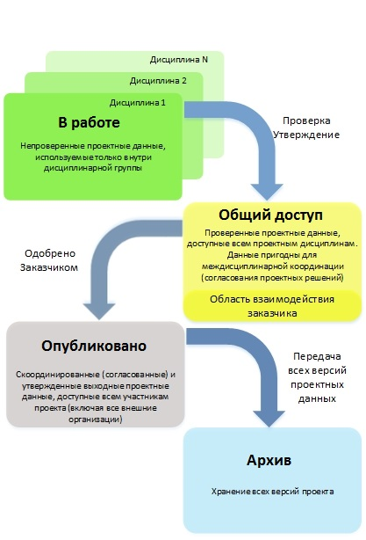
Рис. 5.7. Структура областей Среды общих данных

Среда общих данных может быть реализована различными способами: в виде структуры папок на центральном сервере и локальных компьютерах, на основе облачных решений (например, BIM 360 Team®) web-портала, а также с применением систем управления инженерными данными (например, Autodesk Vault®).
При использовании систем управления инженерными данными для каждой области данных рекомендуется вводить статусы (состояния) информации в файлах проектных данных, а также осуществлять контроль версионности файлов.

5.10.2 Область «В работе»
Рабочие файлы (локальные и файл хранилища) информационных моделей должны разрабатываться по отдельности для каждой дисциплины.
Возможно деление дисциплины (раздела) на поддисциплины (подразделы) в зависимости от сложности проекта и объемов конкретных файлов модели.
Рабочие файлы должны храниться в папках-хранилищах по каждой дисциплине проекта.
Каждая дисциплина, как правило, имеет доступ только в свой раздел области рабочих данных.
Перед обменом (копированием в область общих данных) данные необходимо проверить и утвердить.
Проверку и утверждение осуществляют, как правило, руководитель проектной дисциплины и BIM-менеджер/координатор.

5.10.3 Область «Общий доступ»
Для организации скоординированной коллективной работы каждая дисциплина проекта должна обеспечить доступ к своим данным в масштабах BIM-проекта. Для этого файлы из хранилища рабочей области CDE должны быть скопированы в структуру папок проекта «Общий доступ» каждой дисциплины.
Обмен моделями должен осуществляться регулярно и по отдельному регламенту, чтобы специалисты различных дисциплин могли работать с актуальной информацией.
Файлы, которые хранятся в области «Общий доступ», должны быть защищены от изменения.
Изменения, вносимые в общие данные, должны передаваться через извещения об изменениях или другие подходящие уведомления – например, по электронной почте.
Область «Общий доступ» структуры папок проекта должна также выступать в качестве хранилища данных, которые должны быть доступны для совместного использования в BIM-проекте и были официально выданы/получены для/от заказчика и других внешних организаций. При отсутствии совместных ресурсов заказчик может получать файлы по электронной почте или использовать облачные хранилища и самостоятельно размещать их в своей CDE.
BIM-модели, скопированные в область «Общий доступ», могут быть использованы BIM-менеджером/координатором для сборки сводной модели (например, в среде Navisworks) и проверки этой модели на коллизии или для выгрузки запрашиваемых данных для заказчика, руководства и всех отделов организации.

5.10.4 Область «Опубликовано»
Файлы проектной и рабочей документации (чертежи и пр.) и файлы моделей должны храниться в области «Опубликовано». Необходимо, чтобы они прошли официально принятые в компании процедуры проверки и утверждения.
Рекомендуется вести журнал всех выпущенных материалов проекта в электронном или бумажном виде.
Повторно выпускаются только те чертежи, которые требуют дальнейшей модификации.

5.10.5 Область «Архив»
На ключевых этапах процесса информационного моделирования в область «Архив» должна копироваться полная версия всех данных BIM-проекта, включая опубликованные, замененные и исполнительные чертежи и данные.

5.10.6 Основные правила и процедуры обмена данными
- Правила (протоколы) обмена данными должны быть согласованы всеми участниками проекта и зафиксированы в требованиях заказчика по применению технологии информационного моделирования или плане реализации проекта с использованием информационного моделирования.
- Перед обменом должны быть учтены требования к экспорту/импорту используемых программных средств.
- Данные должны находиться в актуальном состоянии и содержать все локальные правки, внесенные всеми пользователями.
- Связанные данные должны быть доступны для обмена.
- Данные должны быть проверены и очищены от информации, не требуемой для обмена.
- Форматы файлов, версии, разделы, ответственные и периодичность обмена, а также техническая организация этого процесса.

5.11 Рекомендации по организации структуры проекта

5.11.1 Принципы разделения модели
Цель разделения: формирование многопользовательского доступа к моделям и осуществление эффективной коллективной работы.
При организации структуры данных в составе моделей следует учитывать:
- структуру разделов проектной документации или комплектов марок чертежей рабочей документации;
- вид объекта строительства;
- географическую удаленность, количество и состав проектных групп;
- особенности реализации конкретного программного обеспечения по обеспечению коллективного доступа к данным модели(ей);
- производительность компьютеров.
Базовый принцип разделения: при разработке BIM-моделей рекомендуется соблюдать структуру проекта, ориентированную на системы и специальности.
Структура проекта должна учитывать все разрабатываемые в BIM разделы проекта, например, как в таблице 5.2.
Таблица 5.2. Пример разделения модели
Дисциплина  (раздел проекта) | Принципы разделения
Автомобильные дороги | Разделение по участкам (километражу, пикетам) и отдельно переходы/развязки
Инженерные сети | Разделение по системам (типам сетей)
Искусственные сооружения | Разделение по конструктивным элементам или для больших проектов, на объекты (эстакады, тоннели и т. п.)
Генеральный план | Разделение на зоны, типы покрытий в виде отдельных поверхностей

Разделение модели необходимо для управления процессом разработки, выявления коллизий и т. п.
Например, для поиска коллизий в Navisworks будет необходимо указать, между какими системами искать коллизии, и если они все будут находиться в одном файле, то потребуется дополнительное время на поиск слоев этих систем внутри подгруженного файла.
Главным инструментом управления разделения моделей в AutoCAD Civil 3D является инструмент быстрых ссылок на данные.
Разделение моделей ИССО и вспомогательных объектов в Revit рекомендуется на основе принципов, описанных в «BIM-СТАНДАРТ ОРГАНИЗАЦИИ для площадных объектов (Revit и AutoCAD Civil 3D). ШАБЛОН. Версия 2.0» разделы 5.1 и 5.8.4.
Файл модели должен содержать данные только одной дисциплины. В одном файле не должно быть больше одной проектной дисциплины, но допускается наличие других дисциплин через быстрые ссылки на данные.
В зависимости от размеров объекта может потребоваться дальнейшее разделение геометрии, чтобы файлы модели оставались работоспособными на используемых аппаратных средствах. В частности, коридоры AutoCAD Civil 3D требуют разделения из-за своей ресурсоемкости.
В ходе выполнения проекта владение элементами может передаваться между участниками через быстрые ссылки на данные. Процедура передачи элементов должна быть четко определена в Плане реализации BIM-проекта.
В случаях когда один проект состоит из нескольких моделей, необходимо предусмотреть создание сводной модели, функция которой заключается в соединении различных частей проекта воедино с целью 3D-координации, т. е. обнаружения и устранения коллизий.
Разделение модели может зависеть от того, какие процессы передачи информации (экспорта) планируются в дальнейшем и в каком формате модель передается заказчику.
Модели могут создаваться как объекты, передаваемые другим участникам проекта через инструменты быстрых ссылок на данные AutoCAD Civil 3D, которые впоследствии будут разделены на ссылки между участниками проекта.
Все модели и их части необходимо именовать согласно правилам именования.
Все участники должны регулярно, с определенной частотой, сохранять свою работу и синхронизировать ее с хранилищем или папкой проекта быстрых ссылок на данные для обеспечения остальных участников актуальной информацией. Дополнительно таким образом уменьшается риск потери данных.
Процедура синхронизации должна быть описана в Плане реализации BIM-проекта.

5.11.2 Рекомендации по организации структуры папок проекта
Для организации структуры папок в рабочей области среды общих данных необходимо учитывать рекомендации раздела 6.8«Правила организации среды общих данных».
Работа в среде общих данных подразумевается в виде структуры папок.

Таблица 5.3. Рекомендуемая общая структура папок
010_Общие | Папка с регламентами и стандартами работы над проектом
020_Исходные данные | Исходные данные для работы по проекту
021_Библиотеки | Библиотеки используемых элементов
022_Шаблоны | Шаблоны используемых документов
023_ТУ | Технические условия
030_В работе | Папка, в которой находятся рабочие файлы, не предназначенные для общего доступа (варианты проектных решений, незавершенные документы)
040_Общий доступ | В данной папке размещаются документы, проверенные ведущими специалистами по направлениям и предназначенные для совместного использования в проекте
050_Опубликовано | Официально переданная заказчику проектная документация
060_Архив | Проектная продукция, прошедшая экспертизу и предназначенная для передачи на следующий этап (для разработки РД или эксплуатации)

В папке «030_В работе» должны находится рабочие файлы проекта, преимущественно это будут файлы AutoCAD Civil 3D. Внутри этой папки, как правило, необходимо создать дополнительную структур папок, ориентированную на разбивку файлов проекта, исходя из размеров проекта, специальностей, организацию быстрых ссылок на данные и т. п.
В случае если количество символов в длине адреса расположения файла будет превышать максимально допустимое в операционной системе, то рекомендуется использовать только цифровое именование папок.

5.12 Правила именования файлов
Именование файлов, содержащих элементы модели, должны однозначно идентифицировать принадлежность модели/чертежа/документа к части раздела проекта. Использование кодов для обозначения документов и файлов систематизирует процесс управления, контроля, отчетности в рамках всего BIM-проекта. Для однозначной идентификации документов необходимо принять правило одной раскладки клавиатуры, применяемой при наименовании файлов – раскладка должна быть кириллической. Это позволит избежать ошибок при поиске файлов и однозначной их идентификации.

5.12.1 Требования к символам
При написании названий используются кириллические буквы, цифры и символы, «-», «_». В части использования знаков препинания формирование имени файла производится с заменой запрещенных операционной системой знаков (%/ \ : * ? “ <> |), а также пробелов на нижнее подчеркивание.
В качестве разделителя полей между элементами именования файлов рекомендуется использовать тире, по аналогии с именованием документов проектной документации.

5.12.2 Именование файлов проекта с использование километража

Схема именования файлов приведена на рис. 5.8.

Рис. 5.8. Структура именования файлов моделей
Поле 1: Проект – учетный номер автомобильной дороги (XXXX)
Поле 2: НКМ– начальный участок КМХХX+XХХ
Начало участка на стадии ремонта, капитального ремонта, реконструкции или строительства в формате КМ.
Поле 3: ККМ – конечный участок МХХX+ХХX
Конец участка на стадии ремонта, капитального ремонта, реконструкции или строительства.
Поле 4: Описание
Поле, описывающее содержание информации, представленной в файле. Следует избегать повтора информации, закодированной в других полях. Может использоваться для описания любых частей предыдущих полей или для уточнения других характеристик.
Примечание. По согласованию с заказчиком вместо километража допускается использовать пикетаж.
Примеры именования файлов:
Имя файла модели | Пример расшифровки имени файла
A101-КМ01+00-КМ21+30-ОХ | Файл модели Основного хода на участке КМ01+00-КМ21+30
A101-КМ04+00-КМ11+50-ГазопроводПроект | Файл модели Проектируемого газопровода на участке КМ04+00-КМ11+50
A101-КМ04+00-КМ10+20-ГазопроводСущ | Файл модели существующего газопровода на участке М04+00-КМ10+20

Достоинства способа именования
Привязка к километражу более привычна и удобна для проектировщиков.
Недостатки способа именования
Такой подход хорошо отвечает требованиям объектов реконструкции, когда участок является фиксированным. Для объектов нового проектирования, когда пикетаж может меняться, финальная проектная модель будет иметь множество допущений относительно первоначального километража.

5.12.3 Именование файлов проекта на основе экспликации
Данный подход основан на использовании экспликации генерального плана объекта и предполагает использование экспликации в качестве основы для именования объектов проекта. Данный вариант именования рекомендуется использовать при проектировании городских улиц и магистралей.
Схема наименования файлов приведена на рис. 5.9.

Рис. 5.9. Структура наименования файлов моделей
Поле 1: Код проекта (XXXXX)
Аббревиатура или код, обозначающий проект.
Поле 2: Родительский объект (тип и номер)
Структура кода
AA | ББ
код группы объектов | номер объекта

В качестве разделителя полей типа и номера объектов используется точка.

Таблица 5.4. Примеры кодов родительских объектов
Код группы объектов  (АА) | Название группы объектов | Номер объекта  (ББ) | Название объекта
1 | Дорога | 0  1  2  3  4  5  6  7  8  9 | Основной ход  Зона 1  Зона 2  Зона 3  Зона 4  Зона 5  Зона 6  Зона 7  Зона 8  Зона 9
2 | ИССО
3 | Здания и сооружения | 1  2  3 | Очистные сооружения  Ограждение  Зона 3
4 | Сети | 1  2  3  4  5  6  7  8  9  10  11 | Дождевая канализация  Теплосети  Водоснабжение  Канализация  Электрические сети  Уличное освещение  Газовые сети  Сети связи  Высоковольтные сети  Электрохимзащита  Общий коллектор
5 | Коридор Civil 3D
7 | Инженерные Изыскания | 1  2  3  4 | ЦМР  Существующие сети  ЦМР_Смежные проекты  Объекты инфраструктуры РЖД
Поле 3: Дочерний объект (тип и номер)
Структура кода
ВВ | ГГ
код группы объектов | номер объекта

В качестве разделителя полей типа и номера объектов используется точка.

Таблица 5.5. Примеры типов дочерних объектов
Код группы объектов | Название группы объектов | Подгруппа номер  (ГГ) | Название подгруппы объектов
2 | ИССО | 1  2  3  4 | Эстакада  Подпорная стена  Тоннель  Мост

Поле 4: Описание
Поле, описывающее содержание информации, представленной в файле. Следует избегать повтора информации, закодированной в других полях. Может использоваться для описания любых частей предыдущих полей или для уточнения других характеристик хранящихся данных.
Примеры именования файлов:
Имя файла модели | Пример расшифровки имени файла
СДКП-11.01-21.01-Пролетное строение | Файл модели пролетного строения, находящегося в Зоне 1 Основного хода, на съезде 1 – эстакада 1
СДКП-72.01-00.00-Водосток | Файл модели существующей сети – Водосток

Достоинства способа именования
Использование экспликации позволяет однозначно ориентироваться по проекту, такой подход можно использовать сразу с начальных стадий разработки проекта. При помощи короткого цифрового кода можно быстро ориентироваться по проекту и его объектам. Использование цифровой кодировки позволяет создать некий аналог классификации объектов проекта. Информационная индексация не зависит от изменяющихся проектных решений и изменений структуры проектной документации.
Недостатки способа именования
Требуется некоторое время на привыкание к цифровой индексации объектов.

РЕАЛИЗАЦИЯ BIM-ПРОЕКТА С ПРИМЕНЕНИЕМ РЕШЕНИЙ AUTODESK

Инфраструктурный проект является совокупностью различных специальностей, и для каждой из них требуется свой программный комплекс. В связи с этим применяемый спектр программного обеспечения в инфраструктурном проекте очень широк и меняется от стадии к стадии.
В данном разделе представлены рекомендации по взаимодействию программных комплексов на базе решений Autodesk в зависимости от стадии проектирования, а также рекомендации по настройке и использованию отдельных программных продуктов и модулей.

6.1 Схемы программного взаимодействия

6.1.1 Стадия предпроектной проработки
Таблица 6.1. Решаемые задачи и результаты моделирования
на стадии предпроектной проработки (этап бизнес-планирования)
№ | Задача | Результат | Продукт получения окончательных данных
1 | Анализ собственников участков и их доступности | Автоматическое формирование ведомости пересекаемых участков с собственниками | AutoCAD Civil 3D
2 | Разработка вариантов трассы или расположения объекта | Быстрая разработка вариантов трассирования или расположения объекта | Autodesk Infraworks  AutoCAD Civil 3D
3 | Визуальное отображение вариантов трассирования или расположения объекта | Максимально наглядное и быстрое отображение вариантов трассирования или расположения объектов | Autodesk Infraworks
4 | Визуальное отображение собственников участков | Автоматическое получение собственников участков с выводом на визуальной модели | Autodesk Infraworks
5 | Визуальное отображение необходимой информации по бизнес планированию | Быстрое отображение любой информации о проекте на визуальной модели | Autodesk Infraworks

Схема программного взаимодействия на этапе бизнес-планирования
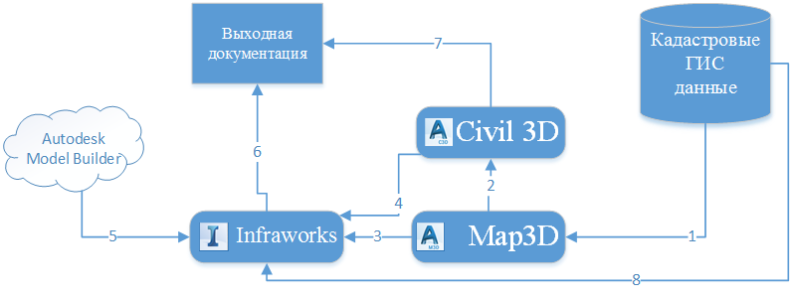

Рис. 6.1. Схема программного взаимодействия на этапе бизнес-планирования

Основным источником данных выступают кадастровые данные о собственниках участков территории планирования и другие ГИС-данные (1). Через инструменты Map 3D эти данные попадают в Civil 3D (2) для формирования трассы или расположения объекта. Функционал Map 3D является частью стандартной поставки Civil 3D.
Непосредственно в Civil 3D (Map 3D) формируются выходные чертежи для бизнес-планирования (7). Но для наглядной (визуальной) модели необходимо формировать модель в Infraworks. Для быстрого формирования модели существующей территории необходимо использовать облачный инструмент ModelBuilder (5), который позволяет автоматически сформировать существующую инфраструктуру со зданиями, рельефом, дорогами, водными и другими типами покрытий. Максимальная площадь ограничена в 1 000 кв. км. Применять полученную модель без корректировки можно только для задач бизнес планирования или концептуального проектирования из-за низкого качества.
В полученную модель существующей инфраструктуры добавляются данные о трассировании или расположения объекта из Civil 3D (4) и обработанные (скорректированные) ГИС-данные из Map 3D (3) или напрямую (8), в зависимости от типа ГИС-данных. К полученной модели добавляется информация о бизнес-проекте путем формирования титров, всплывающих подсказок, водяных знаков и т. п. Результатом работы в Infraworks (6) являются видеоролики, скриншоты и наглядная модель для проведения презентации. Кроме этого, могут быть сформированы чертеж и планы из Civil 3D (7).
Стадия предпроектной проработки (этап концептуального проектирования)
Таблица 6.2. Решаемые задачи и результаты моделирования
на стадии предпроектной проработки (этап концептуального проектирования)
№ | Задача | Результат | Продукт получения окончательных данных
1 | Формирование вариантов реализации проектов при отсутствии исходных данных или недостаточных данных | Наглядные варианты реализации проекта в сжатые сроки | AutoCAD Civil 3D, Autodesk Infraworks, 3ds Max
2 | Оценка стоимости и объемов | Динамически изменяемые объемы и стоимость различных вариантов реализации проекта в максимально сжатые сроки | AutoCAD Civil 3D, Autodesk Infraworks
3 | Автоматическое прокладывание трассы и профиля с учетом запретных зон и граничных условий | Визуальная модель, трасса и профиль автомобильной дороги, с учетом запретных зон и граничных условий и стоимостные показатели. Данные могут быть переданы в AutoCAD Civil 3D для дальнейшего проектирования | Autodesk Infraworks
4 | Высококачественная фотореалистичная визуализация | Высококачественная визуализация вариантов реализации проекта. Максимально короткие сроки за счет уже созданных моделей концептуального проектирования из AutoCAD Civil 3D и Autodesk Infraworks | 3ds Max
5 | Оценочный анализ мостовых конструкций и дренажной системы | Проверенная и наглядная модель, демонстрирующая анализ результата мостовых конструкций и дренажной системы | Autodesk Infraworks
6 | Быстрая визуализация вариантов реализации проекта | На основе концептуального проектирования из AutoCAD Civil 3D, полуавтоматически формируется визуальная модель, которая служит основой для быстрого формирования презентационных материалов (видео, снимков) с изменяемым качеством данных | Autodesk Infraworks

Схема программного взаимодействия на этапе концептуального проектирования
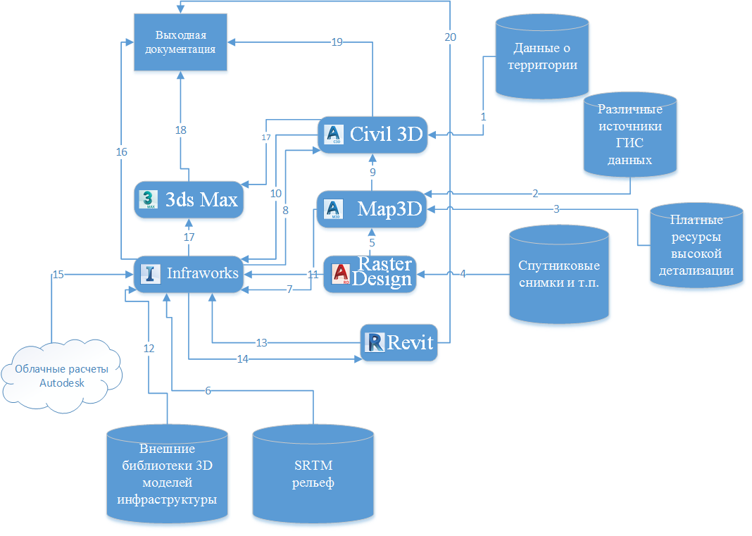
Рис. 6.2. Схема программного взаимодействия на этапе концептуального проектирования

Базовыми продуктами для концептуального проектирования являются Autodesk Infraworks и AutoCAD Civil 3D. В AutoCAD Civil 3D на основе камеральных данных или любых других доступных исходных данных (1) формируется основа, желательно эту основу располагать в системе координат WGS84 для облегчения дальнейших работ. Если же исходные данные имеют местные системы координат (МСК-ХХ), то необходимо указать их в настройках чертежа. Начиная с версии 2017 Productivity Pack, системы координат, применяемые в Российской Федерации, доступны в AutoCAD Civil 3D и Autodesk Infraworks.
Если исходные данные отсутствуют, то начинать работу следует в AutoCAD Map 3D, входящего в состав AutoCAD Civil 3D. Для этого необходимо получить основу территории из открытых (2) источников ГИС-данных. Это могут быть данные зональности, зданий, рек, дорог и т. п. К сожалению, открытые источники данных не располагают данными высокой точности, в особенности высотностью зданий. Для этого рекомендуется обратиться к платным сервисам (3) для максимально точной и детализированной модели существующей инфраструктуры.
Для того чтобы полученные ГИС-данные ограничить необходимой территорией, рекомендуется получить спутниковые съемку нужной территории (4) из различных источников и импортировать в Map 3D через Autodesk Raster Design® (5) с учетом систем координат и искажений растра.
Если данные рельефа отсутствуют, то для того чтобы получить рельеф из открытых источников для AutoCAD Civil 3D, необходимо SRTM рельеф нужной координатной зоны импортировать в Autodesk Infraworks (6) как растр с указанием системы координат WGS84. Полученная территория будет слишком большая для задач концептуального проектирования, поэтому рекомендуется импортировать растр из Map 3D. Для этого необходимо через Raster Design выполнить экспорт растра с координатной привязкой GeoTiff (7). Тем самым полученный рельеф возможно ограничить в Infraworks по спутниковому снимку. Затем через формат IMX осуществляется передача рельефа в AutoCAD Civil 3D (8).
На основе ГИС-данных из Map 3D (9), спутниковой съемки (4) и рельефа (8) выполняется концептуальное проектирование объекта в AutoCAD Civil 3D. Полученные трассы, профиль и поверхности могут быт переданные через формат IMX в Infraworks (10). Участки, характерные линии и полилинии через формат SDF(10). Данные ГИС из Map 3D могут быть переданы через ГИС-форматы SHP или SDF (11).
Для получения итоговой концептуальной модели в Infraworks рекомендуется использовать ту же систему координат, что и в AutoCAD Civil 3D и Map 3D.
В качестве основы в Infraworks берется рельеф из Civil 3D (10), спутниковый снимок из Raster Design (7), ГИС-данные существующей инфраструктуры из Map 3D (11) и проектные данные из Civil 3D (10). В большинстве случаев для максимальной наглядности необходимы дополнительные трехмерные модели (строительная техника, уникальные здания и т. п.), для получения этих моделей возможно воспользоваться открытыми бесплатными или платными библиотеками трехмерных моделей (12).
Кроме этого, недостающие модели могут быть созданы в Autodesk Revit (13). Роль Revit в концептуальном проектировании не ограничивается созданием дополнительных моделей. Мостовые конструкции, созданные в Infraworks, могут быть экспортированы Revit (14), используя функционал «проектных» дорог Infraworks. И там мостовые конструкции являются семействами, доступными для редактирования, получения чертежей и подсчета объемов.
Итоговая концептуальная модель в Infraworks может выступать основой для автоматического формирования трассы, профиля и вывода на оптимальные объемы по заданным условиям через облачные сервисы Autodesk (15). Полученные данные могут быть транслированы в AutoCAD Civil 3D (8) для формирования документации или дальнейшего проектирования.
В этой же модели может быть осуществлена запись видеороликов с необходимыми комментариями и в любом разрешении или сформированы скриншоты необходимого разрешения. Эти данные выступают как выходная документация из Infraworks (16), кроме того, сама модель является элементом наглядной демонстрации.
Если необходима высококачественная фотореалистичная визуализация, то модель Infraworks передается в 3ds Max (17) через формат FBX как основа. Для создания более реалистичной визуальной модели объекты, разработанные в Civil 3D, могут быть переданы в 3ds Max через инструмент Civil View (17). Как результат, в качестве выходной документации из 3ds Max получаются высококачественные видеоролики (18).
Непосредственно чертежи в качестве выходной документации формируются в Civil 3D (19) и Revit (20).
В качестве альтернативы процедур ручного создания существующей инфраструктуры может выступать облачный сервис Autodesk – ModelBuilder для Autodesk Infraworks (15). Он позволяет автоматически получить рельеф, спутниковую съемку, здания и т. п. заданной территории. Но полученная модель при детальном взгляде может быть некорректной и иметь существенные проблемы, в особенности если необходима высокая точность в городской застройке. Внешний вид такой модели на стадии концептуального проектирования может быть удовлетворительным только для виртуального облета над большой площадью без деталей. Если необходимо детализированная местность, то тогда рекомендуется выполнить шаги 1-15.

6.1.2 Стадия подготовки проектной документации
Таблица 6.3. Решаемые задачи и результаты моделирования
на стадии подготовки проектной документации
№ | Задача | Результат | Продукт получения окончательных данных
1 | Координация проектных данных для избежания ошибок и коллизий | Сводная модель проектируемого объекта | Navisworks
2 | Получение документации | Скоординированная проектная документация | AutoCAD Civil 3D, Revit
3 | Автоматический подсчет объемов, количества элементов и спецификации | Отчеты и спецификации объемных и количественных показателей | AutoCAD Civil 3D, Revit,  Navisworks
4 | Высококачественная фотореалистичная визуализация | Высококачественная визуализация вариантов реализации проекта. Максимально короткие сроки за счет уже созданных моделей стадии проект из AutoCAD Civil 3D, Revit и Autodesk Infraworks | 3ds Max

Схема программного взаимодействия на стадии подготовки проектной документации
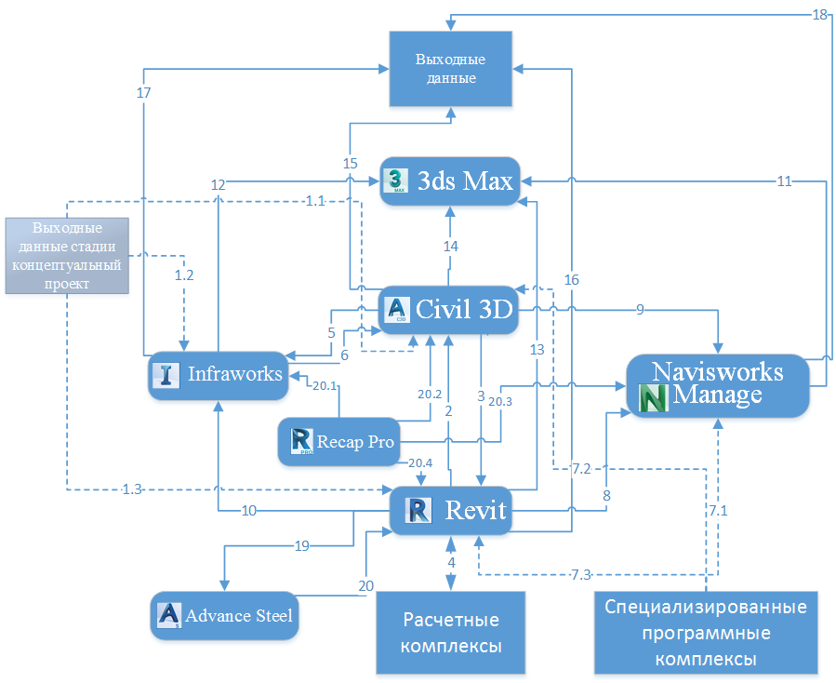

Рис. 6.3. Схема программного взаимодействия на стадии подготовки проектной документации

После проведения этапа «Концептуальное проектирование» данные с этой стадии становятся основой для начала стадии «Проект»:
(1.1) В AutoCAD Civil 3D попадают чертежи, созданные ранее в этом продукте, и данные о существующем рельефе, проектном плане, профиле, а также контуры территорий, полученные из Autodesk Infraworks, которые воспринимаются Civil 3D как объекты Civil 3D.
(1.2) Модель Infraworks с этапа «Концептуальное проектирование» остается основой для дальнейших работ, изменения с ней происходят в рамках корректировки и актуализации, в соответствии с новыми проектными решениями.
(1.3) Данные о мостовых сооружениях могут выступать основой для дальнейшей разработки проектных решений непосредственно в Revit путем экспорта мостовых конструкций из «проектных» дорог.
Основные работы на стадии «Проект» ведутся в AutoCAD Civil 3D и Revit. Базовая задача состоит в координации и согласовании данных между Civil 3D и Revit (2 и 3). Кроме этих основных программных комплексов существуют дополнительные продукты, в частности:
- Расчетные комплексы (4). Прежде всего, модель, создаваемая в Revit, должна быть сформирована с учетом особенностей программных расчетных комплексов.
- Autodesk Infraworks на стадии «Проект» используется не только как способ корректировки визуальной модели, но и как элемент расчетов, которые не могут быть выполнены в AutoCAD Civil 3D. В частности, это проверка гидравлической производительности участка трубопроводной сети на основе таблиц производительности осадков по нормам РФ. Для этого необходимо передать данные рельефа и трубопроводных сетей в Autodesk Infraworks из AutoCAD Civil 3D (5), выполнить анализ, скорректировать модель и вернуть для проектирования в AutoCAD Civil 3D (6).
- В качестве исходных данных могут выступать и данные, полученные из RecapPro®. Это откорректированные данные лазерного сканирования, которые могут выступать визуальной основой Infraworks (20.1), основой для DWG чертежа в AutoCAD Civil 3D (20.2), элементом существующей инфраструктуры в Autodesk Navisworks (20.3) и объемной основой для создания моделей в Revit (20.3). Кроме этого, существует вариант получения моделей по данным фотограмметрии, выполненные в RecapPro.
- Прочие специализированные программные комплексы. В области проектирования объектов транспорта и инфраструктуры существует множество вспомогательных программных комплексов. Это могут быть системы расчета звукового загрязнения при проектировании автомобильных дорог, специализированные системы расчета устойчивости откосов и подпорных стен, расчета загрязнения почвы, системы проектирования карьеров и прочее. Поэтому их использование должно быть ориентировано на получения данных в рамках сводной информационной модели. Ряд программных комплексов позволяют напрямую передавать данные для построения сводной модели напрямую в Navisworks (7.1), но в большинстве случаев эти данные требуют доработки в AutoCAD Civil 3D (7.2) или Revit (7.3).
После получения первых моделей из AutoCAD Civil 3D (8) и Revit (9), а также из вспомогательных программных комплексов (7.1), необходимо формировать сводную модель для окончательной координации всех разделов и поиска коллизий в Navisworks (подробнее см. 6.7.1).
Задачи визуального представления модели и формирования фотореалистичной визуализации остаются и на стадии проекта. Поэтому Infraworks служит для быстрой визуализации в существующей инфраструктуре, где на основе концептуальной модели (1.2) с обновленными данными из AutoCAD Civil 3D (5) и Revit (10) формируется проектная визуальная модель.
Твердотельное моделирование не может быть ограниченно только Revit. Для проектирования металлических конструкций рекомендуется использовать Autodesk Advance Steel®, который позволяет выполнять проектирование этого раздела в среде AutoCAD и в более удобной форме, чем в Revit. Взаимодействие Revit и Advance Steel является двусторонним (19 и 20) через специальный плагин.
Для задач создания фотореалистичной визуализации используется 3ds Max, в качестве основы могут использоваться модели Navisworks (11), Infraworks (12), Revit (13) и Civil 3D (14).
Итоговыми выходными данными на этой стадии являются чертежи и модели из AutoCAD Civil 3D (15), чертежи и модели из Revit (16), визуальная модель с презентационными материалами из Infraworks (17), художественные презентационные материалы и модель из 3ds Max (14) и сводная, скоординированная модель из Navisworks (18).

6.1.3 Стадия разработки рабочей документации
Таблица 6.4. Решаемые задачи и результаты моделирования
на стадии разработки рабочей документации
№ | Задача | Результат | Продукт получения окончательных данных
1 | Получение документации | Скоординированная рабочая документация | AutoCAD Civil 3D, Revit, Advance Steel
2 | Координация проектных данных для избежание ошибок и коллизий | Сводная модель проектируемого объекта | Navisworks

Схема программного взаимодействия на стадии разработки рабочей документации
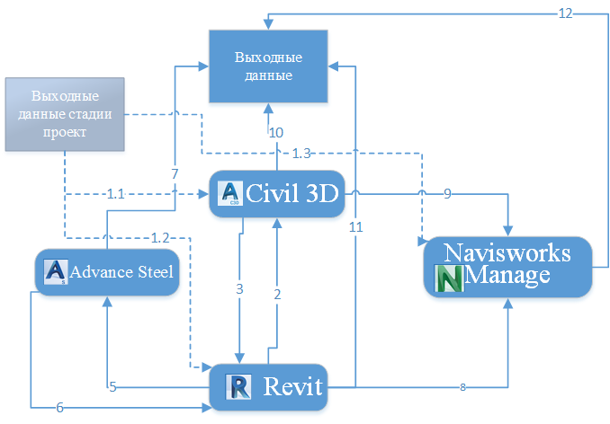
Рис. 6.4. Схема программного взаимодействия на стадии разработки рабочей документации
На стадии разработки рабочей документации обычно происходит уточнение параметров и корректировка моделей под требования строительства. Поэтому процесс проектирования схож со стадией подготовки проектной документации («Проект»).
Данные со стадии «Проект» уходят как основа для разработки рабочей документации в Civil 3D (1.1), Revit (1.2) и Navisworks (1.3).
Основные продукты также остаются Civil 3D и Revit и, соответственно, их взаимодействие (2 и 3). Для задач выдачи документации, стадии РД, по маркам КМ и КМД (7) рекомендуется использовать Advance Steel, который может двухсторонне взаимодействовать с Revit (5 и 6) через специальный плагин.
Скорректированные данные рабочей документации уходят для координации в Navisworks из Civil 3D (9) и Revit (8).
Выходной документацией на стадии разработки рабочей документации являются чертежи деталировки из Advance Steel (7), чертежи и модели из Civil 3D (10), чертежи и модели Revit (11) и сводная модель из Navisworks (12).

6.1.4 Стадия строительства

Таблица 6.5. Основные решаемые задачи и результаты моделирования на стадии строительства
№ | Задача | Результат | Продукт получения окончательных данных
1 | Проект производства работ | 3D- и 4D-модель | Navisworks, Infraworks
2 | Стройконтроль | Актуализированная модель хода строительства | AutoCAD Civil 3D, Revit, Navisworks
3 | Построение исполнительной модели | Формирование исполнительной модели | AutoCAD Civil 3D, Revit, Navisworks

Схема программного взаимодействия на стадии строительства
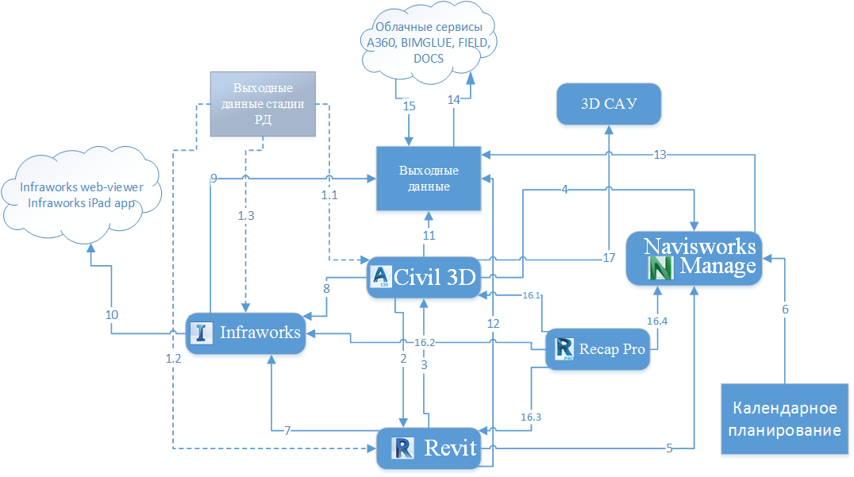
Рис. 6.5. Схема программного взаимодействия на стадии строительства

Для планирования работ по строительству объекта необходимо на основе модели со стадии рабочей документации формировать модель производства строительных работ с учетом существующей инфраструктуры, подъездных путей, этапности возведения и т. п. Для формирования точных значений и чертежей такие работы рекомендуется выполнять в связке AutoCAD Civil 3D и Revit (2 и 3) на основе данных стадии рабочей документации (1.1 и 1.2). Кроме того, данная связка может использоваться для контроля хода строительных работ. Данные со строительной площадки поступают в Civil 3D или Revit, где происходит сравнение выполненных работ и рабочей модели, тем самым контролируются объемы выполненных работ.
Для создания модели календарного планирования (4D-модель) полученные модели экспортируются в Navisworks (4 и 5), где происходит привязка моделей к календарному графику на основе данных программного обеспечения календарного планирования (6).
На стадии подготовки строительства для максимальной наглядности могут формироваться модели проекта организации строительства с учетом существующей инфраструктуры и всех особенностей строительной площадки. Для этого необходимые данные с этапов проектной/рабочей документации (1.3) и модели строительных работ (7 и 8) поступают в Autodesk Infraworks. Непосредственно в Infraworks с максимальной наглядностью происходит формирование визуальной модели проекта организации строительства, которая становиться выходной документацией этапа в виде презентационных материалов (9) и в виде online модели, доступной в любом браузере или на планшете iPad (10) за счет публикации сценария Infraworks.
Использование функционала фотограмметрии и обработки лазерного сканирования в RecapPro позволяет в максимально сжатые сроки получить данные об объемах выполненных работ со строительной площадки. В AutoCAD Civil 3D (16.1) и Revit (16.3) эти данные позволяют контролировать объемы перемещенного грунта, геометрию и положение объектов, в Infraworks (16.2) и Navisworks (16.4) – наглядно демонстрировать ход работ.
В итоге в выходной документации по этапу становятся чертежи и модели AutoCAD Civil 3D (11), Revit (12), Navisworks (13), модель и презентационные материалы Infraworks (9) и online модели (10) Infraworks. Данные настоящего этапа на основе продуктов Autodesk 360® (14) могут быть вынесены на строительную площадку, а оттуда могут поступить на обработку обратно (15). Данные из Civil 3D (17) могут быть переданы в 3D-системы автоматического управления дорожно-строительной и землеройной техники (3DСАУ), которые позволяют автоматизировать работу машин, увеличить скорость и точность работ.

6.2 Форматы обмена данными
В связи с тем, что информационная модель включает различные разделы, разрабатываемые в различных программных комплексах, актуальным является вопрос определения форматов обмена данными между различными программными инструментами.
При создании BIM-моделей в линейках продуктов Autodesk подавляющее большинство программного обеспечения является совместимым друг с другом. Ниже приведена таблица форматов обмена данными.

Таблица 6.6. Форматы обмена данных AutoCAD Civil 3D с другими продуктами
Наименование продукта | Форматы обмена данными | Комментарии
Autodesk Revit | DWG | См. раздел 6.5.3.3
 | ADSK | См. раздел 6.5.3.3
 | XML | См. раздел 6.5.3.3
Autodesk Infraworks | IMX | Двусторонняя передача данных поверхностей, трасс, профиля и коридора
 | SQLITE | Чтение данных модели, с настройками импорта
 | SDF,SHP | Передача данных с сохранением атрибутивной информации из Civil 3D
 | AutoCAD DWG 3D | Передача трехмерных объектов AutoCAD из AutoCAD Civil 3D
 | AutoCAD DWG 2D | Размещение чертежа DWG как покрытие на рельефе
 | DWG с объектами Civil 3D  RCS,RCP  Форматы растровых изображений с геопривязкой | Передача данных объектов Civil 3D. Аналог IMX с возможностью передачи поверхностей коридоров и назначением текстур по кодам коридоров.  Облака точек
AutoCAD | DWG | Экспорт в DWG. Смотри раздел 6.5.3.2
AutoCAD Map 3D | DWG, Любые ГИС-форматы | AutoCAD Map 3D является частью AutoCAD Civil 3D. Если необходимо передать данные из отдельного AutoCAD Map 3D, то рекомендуется использовать ГИС-форматы. Импорт/экспорт для Civil 3D сторонних ГИС-форматов
Autodesk 3ds Max | VSP3D | В формат VSP3D передаются данные о коридорах поверхностях, трассах и трубопроводных сетях. Для импорта в 3ds Max необходима утилита CivilView
 | AutoCAD DWG | Экспорт из Civil 3D данных в виде объектов AutoCAD
 | FBX | Импорт/экспорт трехмерных объектов
Autodesk Navisworks | DWG | Экспорт данных AutoCAD
 | NWC | Полноценный экспорт объектов Civil 3D
 | FBX | Импорт/экспорт трехмерных объектов. См. раздел 6.5.3.1
Универсальный импорт экспорт в другое ПО | LandXML | Передача данных о точках, поверхностях, трассах, профилях, трубопроводных сетей, площадок и участков

Таблица 6.7. Взаимодействие стороннего ПО с продуктамиAutodesk в рамках формата IFC
Название продукта | Комментарии
Autodesk Revit | Импорт/экспорт
AutoCAD Civil 3D | Импорт. Экспорт объектов (солиды) только в архитектурно-строительные классы
Autodesk Infraworks | Импорт IFC
Autodesk Navisworks | Импорт IFC

6.3 Подготовка исходных данных
В качестве исходных данных в BIM-проекте для инфраструктуры понимается информационная модель инженерных изысканий (ИМИИ), которая, в свою очередь, состоит из цифровой модели рельефа (ЦМР), цифровой модели ситуации (ЦМС), цифровой модели землепользования (ЦМЗ), цифровой модели инженерных коммуникаций (ЦМК), цифровой модели геологического строения (ЦМГ), цифровой модели гидрометеорологического строения (ЦМГМ) и цифровой модели инженерно-экологических изысканий (ЦМЭ).
Необходимый набор моделей в ИМИИ определяет заказчик в соответствии с требованиями проекта.
Рекомендуется включать в состав ИМИИ только те модели, применение которых необходимо и оправдано в сводной модели.

6.3.1 Системы координат проекта
Система координат в AutoCAD Civil 3D выступает исходной системой координат для всего проекта, включая данные других специальностей. Поэтому выбранная система координат будет влиять на все последующие решения в проекте, вплоть до сдачи и эксплуатации объекта.
Вследствие этого выбор системы координат проекта является ответственным шагом, решение должен принимать BIM-менеджер/координатор совместно с изыскателями/геодезистами, которые будут разрабатывать исходные данные для проектирования.
6.3.1.1 Выбор и создание системы координат
Вариант 1
Изыскательские работы по формированию топогеодезической подосновы для проектирования были выполнены без участия или влияния BIM-менеджера/координатора и переход в другую систему координат не требуется.
В данном случае в обязанности BIM-менеджера/координатора входит выяснение системы координат у компании или отдела, выполнивших съемку местности. Данная информация будет важна для осуществления перехода в другие системы координат или для корректного импорта ГИС-данных.
В большинстве случаев это будет местная система координат.
В случае работы в местных системах координат в настройках параметров чертежа в AutoCAD Civil 3D/Map 3D/Infraworks необходимо выбрать тип системы местной системы координат, см. раздел 6.3.1.1.
Работа без указания системы координат допускается только в случае использования исключительно функционала AutoCAD.
Местные системы координат имеют ряд ограничений. Главное ограничение – невозможность прямой передачи данных о пространственном положении объекта в GPS/ГЛОНАСС-приборы или позиционирования на местности/карте с помощью сервисов Infraworks и других картографических сервисов. Все сервисы такого рода построены на основе системы координат WGS 84, что потребует перехода из местных систем координат в WGS 84.
Вариант 2
До начала изыскательских работ по формированию топогеодезической подосновы для проектирования BIM-менеджер/координатор может повлиять на выбор системы координат.
В данном варианте запрещается принятие решения исключительно силами BIM-менеджера/координатора. Необходимо организовать рабочую группу, в состав которой должны войти представители руководства проекта, специалистов-изыскателей, которые будут проводить съемку, и BIM-менеджер/координатор. По результатам совместной работы рабочая группа должна определить систему координат в соответствии с особенностями и задачами проекта.
6.3.1.2 Системы координат, используемые в РФ и AutoCAD Civil 3D
Начиная с версии 2017, в AutoCAD Civil 3D (после установки Russian Productivity Tools 2) появилась возможность выбора местных систем координат, применяемых в Российской Федерации. В их состав входят 305 систем координат, в частности системы координат МСК, СК63 и СК42.
Для установки местных систем координат необходимо в настройках параметров чертежа в AutoCAD Civil 3D или в настройках карты в Map 3D или в настройках модели в Infraworks выбрать категорию Russia Coordinate Systems, где находятся местные системы координат.
6.3.1.3 Переход в/из системы координат проекта в AutoCAD Civil 3D
Для перехода из разных систем координат необходимо использовать функционал AutoCAD Map 3D, встроенный в интерфейс AutoCAD Civil 3D.
Запрещается использование в проектной деятельности данных, полученных в результате перехода/трансформации систем координат, если эти действия были выполнены BIM-менеджером/координатором без согласования полученного результата с квалифицированным специалистом в области геодезии.
Алгоритм перехода из одной системы координат в другую должен осуществляться в следующей последовательности:
- создание текущей системы координат, если ее нет в библиотеке систем координат AutoCAD Map 3D;
- создание целевой системы координат в библиотеке систем координат AutoCAD Map 3D;
- назначение текущей системы координат в чертеже с текущими данными;
- назначение целевой системы координат в пустом чертеже;
- вставка данных из чертежа с исходными данными в пустой чертеж через инструмент запроса AutoCAD Map 3D.
Необходимо учитывать, что копирование данных из чертежей с разными системами координат не дает результата. Допускается только выполнение запроса AutoCAD Map 3D.
6.3.1.4 Работа с отступами систем координат для объектов существующей инфраструктуры
При совместной работе с различными программными комплексами с другой идеологией в области систем координат (Revit, Inventor и т. п.) возникают проблемы совместимости систем координат. Это связано с тем, что координаты, наиболее часто используемые в AutoCAD или AutoCAD Civil 3D, выходят за рамки допустимых значений в программных комплексах для твердотельного моделирования и архитектуры.
Наиболее простым и надежным способом совмещения данных из различных программных комплексов является отступ (смещение) базовой точки.
Суть этого способа заключается в том, что на участке проектируемого объекта выбирается базовая точка, которая будет нулем для других программных комплексов. А ее координаты в AutoCAD Civil 3D становятся смещением, которое необходимо добавлять в координаты объектов, полученных из других программных комплексов.
AutoCAD Civil 3D выступает здесь источником получения координат точки отсчета. Для этого необходимо:
- создать отдельный чертеж, который будет выступать эталонным для всех участников проекта;
- создать в этом чертеже блок AutoCAD в виде перекрестья. Центр перекрестья будет выступать базовой точкой. Блок должен быть размещен так, чтобы от него до самых дальних объектов, которые будут формироваться в других программных комплексах, на чертеже было не более 9 000 метров. Точное максимальное расстояние выбирается в зависимости от технических ограничений применяемых программных комплексов;
- если имеются объекты для других программных комплексов, расположенные более чем в 9 000 метров от базовой точки, рекомендуется разбить территорию проектирования на несколько зон и для каждой из них создать свою базовую точку.
Эталонный чертеж импортируется в сторонний программный комплекс и позиционируется так, чтобы базовая точка стала точкой с координатами X = 0, Y = 0, Z = 0 для выполняемой модели. А угол поворота эталонного чертежа должен быть сориентирован так, чтобы при вставке модели в общую модель с первоначальными координатами не было необходимости добавлять углы поворота по осям.
Подготовленной таким образом модели при вставке в AutoCAD Civil 3D или Navisworks необходимо просто добавить координаты отступа по осям, которые были взяты из координат базовой точки.
6.3.1.5 Работа в системе общих координат Autodesk Revit и AutoCAD Civil 3D
Работа с системами координат внутри Revit и между Revit и другим ПО специфична, и требуется понимание инструментов и процессов работы таких как:
- терминология Revit (относительно координат и систем отсчета) имеет специфику, не имеет четкой аналогии с другим ПО;
- работа с координатами в AutoCAD иная, а инструменты Revit специфичны;
- используя некоторые функции работы с координатами можно изменить связанный файл (!).
Термины и определения Revit необходимые для раздела:
Базовый файл (Base/BS) – модель, содержащая в себе фиксированные разбивочные оси, уровни, проектные абсолютные и относительные координаты. При необходимости внесения изменений в разбивочные оси проекта либо в его расположение первоначально правки вносятся в базовый файл. Таким образом, Базовый файл является основой для координации моделей разных разделов, т. к. содержит только актуальные данные о координатах, уровнях и осях.
Базовый файл необходимо загрузить в качестве ссылки во все файлы проекта по разделам и в них инструментами копирования/мониторинга создать оси и уровни. Таким образом, обеспечивается возможность централизованно управлять положением координационных осей и уровней во всех файлах проекта.
Базовый файл создается в начале проекта и помещается в зону «Общий доступ» среды общих данных.
Базовая точка (Basepoint) проекта представляет собой начало системы координат проекта. Все координаты и отметки точек проекта будут отображены в этой координационной системе. Пересечение первых осей координационной сетки (А-1) следует разместить в базовой точке проекта.
Точка съемки (Surveypoint, дословный перевод – геодезическая точка) представляет собой точку в реальном мире, которую следует привязать к известным геодезическим точкам. Она используется для задания проекту абсолютных координат и ориентации. При отсутствии абсолютных координат точку съемки рекомендуется разместить на том же месте, что и базовую точку проекта.

Системы отсчета (CO):
Абсолютная СО – абсолютный ноль не виден в программе, напрямую не изменить. Он может быть изменен при помощи исследовательской СО. Значения «смещения» точки съемки позволяет определить положение абсолютного нуля.
Относительная СО – проектный ноль.
Внутренняя СО – от нее отсчитываются координаты всех элементов в модели (точки на плоской 2D линии имеют координату высоты (Z) относительно нее). Действуют в пределах проекта (координаты всех точек в базе данных проекта).
6.3.1.6. Передача координат из файла DWG в базовый файл RVT
В файле цифровой модели ситуации ЦМС в формате DWG определить точку с абсолютными координатами, которые планируется передать в Revit, например геодезический «крест» или межевой знак.
В Revit подготовить вид, на котором отображаются базовая точка и точка съемки:
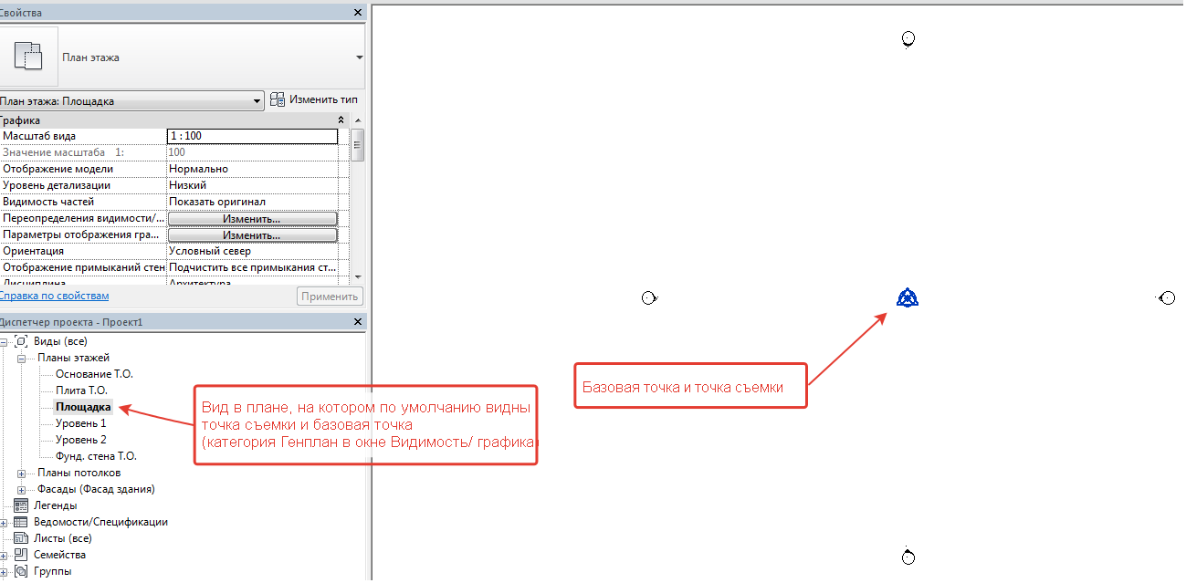
Рис. 6.6. Отображение базовой точки и точки съемки в Revit

По умолчанию положение базовой точки проекта и точки съемки в Revit совпадают. Затем следует вставить в Revit файл ЦМС (из Civil 3D) в формате DWG при помощи механизма создания внешней ссылки, который часто применяется в среде AutoCAD (xref). В Revit внешние ссылки называются связанными файлами (Linkedfiles), а создание внешней ссылки – связывание файлов или создание связи. Для этого на ленте Revit выбрать «Вставка-Связь САПР».
При связывании файла DWG с текущим файлом RVT существует выбор размещения файла при организации связи (вставка внешней ссылки).
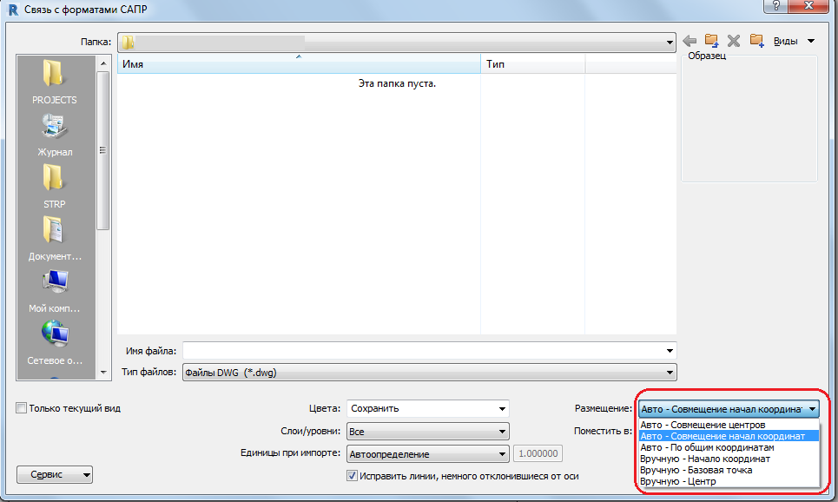
Рис. 6.7. Выбор размещения связанного файла САПР (DWG) в главной модели RVT
при создании связи

При вставке внешней ссылкой чертежа DWG при автоматическом совмещении начал точка начала координат в файле DWG совместится с базовой точкой проекта в Revit.
Выбирается для размещения подгружаемого файла DWG вариант «Совмещение центров».
Связанные файлы DWG отображаются в Диспетчере связей Revit (Вставка – Диспетчер связей – Форматы САПР).
Примечание. Связанные модели Revit отображаются в Диспетчере проекта в категории «Связанные файлы».
На плане в модели Revit переносится открепленная точка съемки проекта (SurveyPoint) в известную точку из связанного файла DWG (в файле ЦМС, например, геодезический крест или межевой знак).
Затем, используя инструмент Revit «Указать координаты точки» (Управление – Координаты – Указать координаты точки), необходимо ввести координаты для точки съемки, чтобы они соответствовали координатам точки из DWG. Затем необходимо прикрепить точку съемки (выбрать и нажать на “булавку”, должен отображаться символ булавки без перечеркивания).
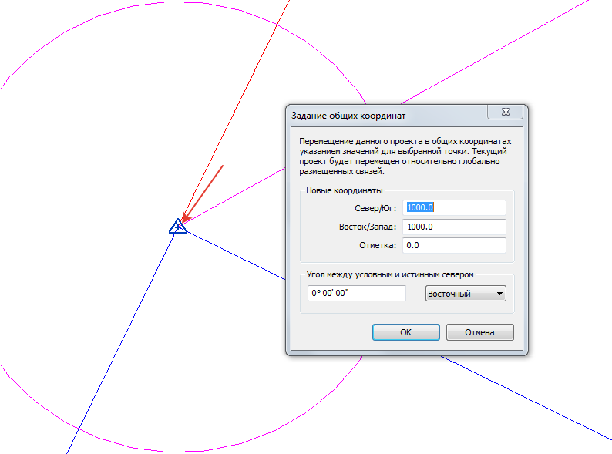
Рис. 6.8. Указание координат для точки съемки в Revit

Открепленную базовую точку проекта рекомендуется разместить в точке пересечения координационных осей 1/А. Выбрав положение базовой точки проекта, ее необходимо также прикрепить булавкой.
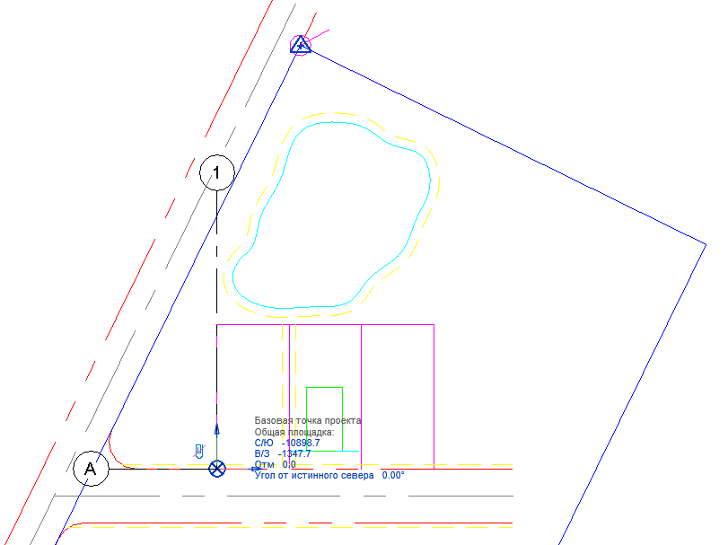
Рис. 6.9. Перенос базовой точки проекта в Revit в пересечение осей A-1

Затем рекомендуется сохранить файл проекта Revit – базовый файл проекта с координатами.
Для проверки правильности задания координат следует выполнить экспорт из базового файла Revit в DWG (при экспорте выбрать вариант – Общие координаты) и проверить координаты точек.
Для дальнейшей работы в базовом файле необходимо разместить оси и уровни, которые будут использоваться в проекте.
При старте работ в модели по какому-либо разделу, как правило, BIM-координатор «линкует» в проект по разделу созданный на основе шаблона проекта базовый файл. И передает координаты из базового файла в текущую рабочую модель по разделу проекта. Для этого используется инструмент: «Получить координаты» (Управление – Местоположение – Получить координаты).

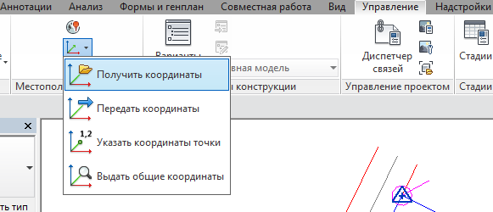
Рис. 6.10. Передача координат из базового файла в файл по разделу проекта Revit

Кроме того, оси и уровни в файл по разделу могут быть получены из базового файла с использованием инструмента «Копирование/ мониторинг».
В ходе работы над проектом при загрузке всех файлов в сводный файл по общим координатам все модели, включая базовый файл и файлы по разделам, будут размещаться в корректное положение.
6.3.1.7 Работа в системе общих координат Autodesk Revit и AutoCAD Civil 3D с помощью утилиты Autodesk Shared Reference Point Extension
Утилита Autodesk Shared Reference Point Extension представляет собой дополнение к Autodesk Revit и AutoCAD Civil 3D, которые позволяют экспортировать общие координаты и отметки из AutoCAD Civil 3D, в Autodesk Revit. Передача происходит путем экспорта систем координат и отметок из Civil 3D через XML-файл и импорта их в Autodesk Revit как общую систему координат (Shared Coordinate System).
Для того, чтобы скачать эту утилиту, необходимо:
- перейти на сайт управления учетной записью Autodesk – manage.autodesk.com;
- перейти в раздел «Улучшение продукта»;
- найти Productivity Tools for AutoCAD Civil 3D 2017;
- зайти в этот раздел и найти Global – Autodesk® Shared Reference Point installer for Civil 3D 64-bit – English (Для Civil 3D) и Global – Autodesk Shared Reference Point installer for Revit 64-bit – English (ДляRevit).

6.3.2 Цифровая модель рельефа
Цифровая модель рельефа (ЦМР) представляет собой существующий рельеф в виде объекта триангуляционной (TIN) поверхности AutoCAD Civil 3D.
Разделение поверхности ЦМР возможно только по согласованию с заказчиком.
Допускается передача заказчику ЦМР в виде совокупности 3D-граней (3D Faces) AutoCAD.

6.3.3 Цифровая модель ситуации
Цифровая модель ситуации (ЦМС) представляет собой совокупность объектов AutoCAD Civil 3D и AutoCAD в виде объектов существующей инфраструктуры и окружения, в том числе элементов площадей, характеризующие территорию (асфальт, гравий, пешеходные дорожки и т. п.). В случае если в ЦМС имеются искусственные сооружения, то их можно выделить в ЦМИССО (цифровая модель искусственных сооружений) в составе ЦМС.
Перечень объектов и их тип моделирования, подлежащих включению в ЦМС, определяется заказчиком.
Данный раздел требует внимательной предпроектной оценки потребностей проектировщиков и BIM-менеджера/координатора в данных по искусственным сооружениям инфраструктуры. Для этого необходимо взвесить трудоемкость создания объектов, предстоящие проектные решения, существующую инфраструктуру и на основе этого выбрать лишь действительно необходимые объекты и уровень их детализации. Переоценка потребностей проекта может привести к серьезным трудовым и финансовым затратам, которые не принесут результата.
Для получения данных существующих объектов и инфраструктуры (ЦМИССО), кроме традиционных методов, рекомендуется применять методы фотограмметрической съемки и обработки фотограмметрических данных в Autodesk Recap®.
Все объекты данного раздела должны быть сформированы из следующих типов объектов:
- триангуляционные поверхности AutoCAD Civil 3D,
- 3D-тела AutoCAD (AutoCAD Solids),
- коридоры AutoCAD Civil 3D,
- трубы и колодцы AutoCAD Civil 3D,
- объекты AutoCAD.

6.3.4 Цифровая модель землепользования
Цифровая модель землепользования (ЦМЗ) представляет собой совокупность данных о собственниках и контуров земельных участков. Внешний вид представления ЦМЗ может быть в виде объектов:
- AutoCAD Civil 3D. Участки, поверхности. Для максимальной наглядности рекомендуется создавать поверхности по контурам участка таким образом, чтобы они представляли собой кубы. После передачи в Navisworks эти поверхности дают наглядное представление об участках;
- AutoCAD Map 3D. Полигоны, замкнутые полилинии с атрибутами;
- Autodesk Navisworks. Объекты в виде контуров, солидов или поверхностей, обозначающих земельные участки, созданные в различных программных комплексах. Рекомендуется привязка исходных файлов (PDF, DWG) к объектам, обозначающих земельные участки.
Внешний вид ЦМЗ определяется заказчиком в соответствии с требованиями проекта.

6.3.5 Цифровая модель геологического строения
Цифровая модель геологического строения (ЦМГ) представляет собой совокупность триангуляционных моделей (поверхностей) AutoCAD Civil 3D, отображающих кровлю и подошву геологических слоев. А также тел (солидов) AutoCAD, которые обозначают мощность геологического слоя и ограничены границами поверхностей.
Геологическая модель формируется в рамках площади, ограниченной геологическими скважинами на плане исполнительной съемки.
Основой для построения поверхностей кровли и подошвы геологических слоев являются схемы скважин и геологические разрезы.
Допускается создание геологических поверхностей как инструментарием Autodesk Geotechnical Module (см. раздел 6.5.7), так и стандартными инструментами формирования и редактирования триангуляционных поверхностей AutoCAD Civil 3D.
Триангуляционные поверхности кровли и подошвы геологических слоев дорабатываются на предмет соответствия сформированным геологическим разрезам, представленным в исходных данных.
В случае наличия линзы (конечная точка слоя лежит между скважинами) данная точка добавляется в поверхность связанных с ней геологических слоев.
При пересечении поверхностей геологических слоев на линии пересечения добавляются две точки (в начале и конце отрезка пересечения). Точки добавляются во все связанные поверхности.
В точках расположения геологических скважин формируются твердотельные модели, иллюстрирующие их состав при помощи условных 3D-тел AutoCAD, построенных в соответствии с схемами скважин.
Между поверхностями геологических слоев строятся 3D-тела AutoCAD, заполняющие объем между поверхностями геологических слоев.
Тела распределяются по слоям в соответствии со структурой геологических слоев.
Тела формируются путем вытягивания граней геологических слоев по вертикальной направляющей.
Использование стандартного инструмента AutoCAD Civil 3D для автоматического формирования 3D-тел AutoCAD (_AeccExportSurfaceToSolid) допускается только для формирования тел, где границы кровли и подошвы геологического слоя совпадают. В противном случае полученное тело будет некорректно.
В случае если размер файла превышает 15 Мб, файл тел геологических слоев должен делиться на несколько файлов.
Имена геологических поверхностей AutoCAD Civil 3D формируются путем составления следующих данных, без использования пробелов:
<Поле1>_<Поле2>_<Поле3>_<Поле4>
Поле1 – номер грунта;
Поле2 – краткое именование;
Поле3 – обозначение верха или низа слоя;
Поле4 – дополнительный суффикс для обозначения нескольких однотипных поверхностей.
Пример:
9_Супесь_пылеватая_Верх_1
Кроме того, для проверки и контроля ЦМГ в каталоге с геологическими моделями обязательно должны присутствовать следующие данные:
- план расположения горных выработок с указанием номера;
- результаты камеральной обработки геологических изысканий в виде геологических разрезов. Табличная информация дублируется в среде Microsoft Excel;
- колонки скважин с указанием номера скважин, номером инженерно-геологических элементов, абсолютных отметок и мощности геологических слоев;
- таблицы нормативных и расчетных значений характеристик грунтов.

6.3.6 Цифровая модель инженерных коммуникаций
Цифровая модель инженерных коммуникаций (ЦМК) представляет собой совокупность существующих инженерных сетей. Инженерные сети могут быть созданы следующими способами:
Вариант 1
Инженерные сети создаются в виде моделей труб и колодцев AutoCAD Civil 3D. Имена и отметки трубопроводных сетей AutoCAD Civil 3D соответствуют именам и отметкам существующих инженерных сетей.
Вариант 2
Инженерные сети создаются в виде характерных линий AutoCAD Civil 3D. Имена и отметки характерных линий соответствуют именам и отметкам существующих сетей.
Вариант 3
Инженерные сети создаются в виде 3D-полилиний. Полилинии распределены по слоям, соответствующим названиям существующих сетей, подписаны в плане и лежат на отметках существующих инженерных сетей.
Необходимо учитывать, что в этом случае, при вычерчивании сетей 3D-полилиниями AutoCAD, их невозможно привести к надлежащему оформлению в соответствие с инструкцией «Условные знаки для топографических планов масштабов 1:5000 1:2000 1:1000 1:500». Для этого необходимо создавать дополнительно дублирующие слои, где сети будут представлены 2D-полилиними или отрезками с правильным условным обозначением. Слои с сетями в виде 3D-полилиний AutoCAD по умолчанию должны быть отключены.
Рекомендуется использовать вариант 1. Варианты 2 и 3 допустимы, но потребуют от BIM-менеджера/координатора дополнительных действий по формированию моделей из труб и колодцев AutoCAD Civil 3D.
В случае недостаточности исходных данных при моделировании наружных сетей принимаются допущения. Эти допущения должны быть согласованы между BIM-менеджером/координатором, специалистами, формирующими ЦМК, и профильными специалистами, способными сформулировать недостающие данные в соответствии с нормативами (глубина заложения, диаметры колодцев, диметры труб и т. п.).
Пересечение существующих инженерных сетей ЦМК не допускается. Вместе с ЦМК предоставляется дополнительная информация: таблицы колодцев с указанием номера колодца, глубины заложения и диаметров входящих и исходящих трубопроводов. Номера колодцев должны соответствовать номерам колодцев, указанных на плане.

6.3.7 Цифровая модель гидрометеорологического строения
Цифровая модель гидрометеорологического строения (ЦМГМ) является вспомогательной с точки зрения создания сводной модели и BIM-сценариев. Поэтому содержание элементов и объектов ЦМГМ определятся заказчиком на основе потребностей сводной модели и процесса BIM-моделирования.

6.3.8 Цифровая модель инженерно-экологических изысканий
Цифровая модель инженерно-экологических изысканий (ЦМЭ) является вспомогательной с точки зрения создания сводной модели и BIM-сценариев. Поэтому содержание элементов и объектов ЦМЭ определятся заказчиком на основе потребностей сводной модели и процесса BIM-моделирования.

6.4 Рекомендации по моделированию в Autodesk Infraworks

6.4.1 Базовые настройки модели
Все настройки модели по умолчанию находятся в окне создания модели, которое появляется при создании новой модели. Из ключевых настроек можно выделить:
Границы модели
При работе с данными, значительно превышающими размер проектной области, рекомендуется загрузить границу модели. Этой границей может выступать любой файл ГИС или растровых данных. После выбора файла-границы Infraworks автоматически определит границы расположения объектов (для ГИС) или границы снимка (для растра) и задаст их в качестве границ модели.
Дополнительные параметры
Файл шаблона-схемы. Наличие собственного шаблона-схемы позволит создавать модель с преднастроенными пользовательскими свойствами различных классов объектов (здания, покрытия, дороги и т. п.), значениями по умолчанию, текстурами и т. п.
Файл шаблона представляет собой текстовый файл схемы с расширением JSON.
Системы координат. Типы систем координат устанавливаются как для модели (UCS), так и для базы данных (База данных). Система координат UCS предназначена для всей модели. База данных может понадобиться, только если есть необходимость подключиться сторонним ПО к базе данных проекта Infraworks с расширением SQLITE.
Для установки систем координат WGS-84 (которая является мировой системой геодезических параметров геоцентрических координат и применяется в основных картографических сервисах типа Google, Яндекс, Bing и т. п.) необходимо выбрать категорию LatLongs и там выбрать LL84. Это же система координат установлена по умолчанию.
Если данных о системах координат нет, то рекомендуется оставить систему координат LL84 или же выбрать плоскую систему координат без проекций. Это система координат называется XY-M. Она находится в категории Arbitrary XY Coordinate System. Буква «M» означает, что это метрическая система координат. В той же категории находятся и другие единицы измерения.
Изменение системы координат для всего проекта возможно в любой момент времени.
Применение плоской системы координат может понадобиться и при наличии других системы координат. Например, во время экспорта мостовых сооружений из Infraworks в Revit, если установлена система координат с проекцией, то Infraworks попросит поменять ее на плоскую. Зайдя в свойства модели и сменив систему координат на XY-M, возможно выполнить экспорт мостового сооружения в Revit.
Стандарты проекта. В данном разделе имеется возможность выбрать стандарты проектирования исключительно для автомобильных дорог. Начиная с 2017 версии, появились и стандарты, применяемые в Российской Федерации, но Infraworks этот инструмент концептуального проектирования, поэтому стандарты носят оценочный характер.

6.4.2 Методология создания существующей инфраструктуры
Для создания существующей инфраструктуры рекомендуется применять три способа:
- создание модели из Model Builder;
- создание модели из открытых источников;
- создание модели из данных изысканий и/или платных источников.
Способ 1. Создание модели с помощью бесплатного облачного сервиса Autodesk – Infraworks Model Builder дает возможность автоматически формировать участок территории до 1 000 кв. км. На полученном участке будут отображены рельеф, спутниковая съемка, здания, дороги и водные покрытия.
Полученная модель рекомендуется для работы только в случае необходимости получения крупно-площадной территории без высокой точности.
Качество полученной модели сильно зависит от типа территории и наличия ГИС-данных по этой территории в бесплатном сервисе Open Street Map.
Способ 2. Данный способ позволяет создавать существующую модель практически любой территории в необходимом уровне качества, но имеет очень высокую степень сложности в реализации. Схем данного способа представлена в разделе 6.1.1, где показана схема получения данных из различных открытых источников в Infraworks. При выборе данного способа рекомендуется консультационная поддержка.
Способ 3. В случае наличия изысканий необходимой территории возможно получить полноценную модель существующей инфраструктуры, но в большинстве случаев площадь полученной поверхности от изыскателей будет недостаточна для максимально наглядного отображения существующего рельефа и инфраструктуры. Рекомендуется дополнять существующий рельеф данными SRTM для отображения рельефа вне территории изысканий.
Самым трудоемким является получение застройки территории с этажностью зданий. Существующие открытые источники дают этажность лишь для отдельных зданий. Для того чтобы избежать ручной корректировки или заполнения этажности, рекомендуется приобретение такого рода данных из картографических сервисов. Информация от них может быть получена в любом ГИС-формате и импортирована в Infraworks.

6.4.3 Расчеты в Autodesk Infraworks
Функционал расчета и анализа Autodesk Infraworks рекомендуется применять не только в рамках стадии предпроектной подготовки, но на других стадиях проекта.
Расчеты в Autodesk Infraworks разделяются на следующие виды:

6.4.3.1 Расчеты для концептуального проектирования
- Облачный расчет оптимальной трассы и профиля с учетом граничных условий. Ключевой и уникальный анализ, который позволяет получить оптимальный план и/или профиль автомобильной дороги на основе запретных зон. Этот инструмент состоит из двух видов оптимизации – оптимизации коридора дороги, с указанием точек прохождения. И оптимизации профиля, когда выбирается проектный участок дороги, задаются параметры зависимости профиля, правила строительства, параметры стоимости работ. Расчет происходит в облаке, и по окончанию него появляется представление с оптимизированным планом и/или профилем и отчет с детальной информацией по оптимизации. Полученные данные оптимизации могут быть переданы в AutoCAD Civil 3D в виде объектов Civil 3D для ведения проектных работ как на стадии предпроектной подготовки, концептуального проектировании, так и на стадии проекта. Передача осуществляется через формат IMX.
- Анализ поперечного профиля проектной дороги. Наглядный расчет и редактирование поперечного профиля (сечения) и параметров виража непосредственно на проектной дороге. Это позволяет на ранних стадиях получить максимально точную модель, которая передается в AutoCAD Civil 3D для дальнейшего проектирования.
- Анализ объемов выемки/насыпи проектной дороги. В процессе работы с проектной дорогой Infraworks может предоставить анализ выемки/насыпи с настройкой подсчета объемов и выдачей отчета.
- Анализ мостовых балок. При построении моста с помощью инструмента моделирования мостовых сооружений Infraworks можно провести облачный анализ по проверке прочности мостовых балок. Полученный результат будет наглядно показан на модели моста за счет цветовой градации и получен подробный многостраничный отчет в формате PDF с деталями расчета. Полученный мост можно передать в Revit, Robot Structural Analysis®, Advance Steel для дальнейшего более детального моделирования и расчета. Передача данных мостовых сооружений из Infraworks в Revit осуществляется через прямой выбор мостового сооружения и нажатием правой кнопки мыши. В появившемся меню нужно выбрать «Отправить в Revit». После этого происходит передача данных Revit, где модель уже становится доступной для редактирования.
- Расчет водосборов, водопропускных труб и автоматическое создание дренажной сети автодороги. На основе данных проектной дороги и стандартов Infraworks автоматически определяется местоположение и параметры водосборных лотков и элементов дренажной сети. Полученная дренажная сеть может быть отредактирована вручную или передана для дальнейшего проектирования в AutoCAD Civil 3D через формат IMX.
- Облачный расчет водосборов пересекаемой проектной дороги и водопропускные трубы. Infraworks позволяет проанализировать все водосборы, пересекающие выбранную проектную дорогу, а также найти водосборы из одной точки рельефа с низкой отметкой. В месте пересечения водосбора и проектной дороги автоматически вставляется водопропускная труба с изменяемыми параметрами.
6.4.3.2 Универсальные расчеты
- Динамический анализ территорий по типам и атрибутам. Infraworks позволяет динамически выполнять анализ различных типов объектов (земля, реки, здания и т. п.) с созданием цветовых тем отображения анализа.
- Анализ расстояний. Кроме стандартного измерения расстояний, Infraworks позволяет производить анализ площадей, выемки/насыпи, видимости и т. п.
- Анализ освещенности и затененности. Полученная модель территории или объекта в Infraworks может быть помещена в различные климатические условия с изменяемыми параметрами времени суток, которые влияют на угол падения солнечных лучей и освещенность. Наглядно демонстрируя освещенность и затененность объектов.
- Анализ поверхностей отображением горизонталей. Инструмент схожий со стилями поверхностей Civil 3D, но гораздо более наглядно позволяет проанализировать территорию с точки зрения изменения рельефа.
6.4.3.3 Расчеты, применяемые на стадиях проектирования и строительства
Анализ производительности участка трубопроводной сети на основе уровня выпадения осадков. Данный вид анализа может быть применен и на стадии Проект. Для этого необходимо экспортировать трубопроводную сеть из Civil 3D в Infraworks и в нем найти таблицы интенсивности осадков. Они служат для проверки производительности участка трубопроводной сети на основе уровня выпадения осадков. Таблицы разделены по ливневым районам в соответствии с ВСН 63-76. В разделе «Компонент осадков» можно получить доступ к просмотру и редактированию таблиц.
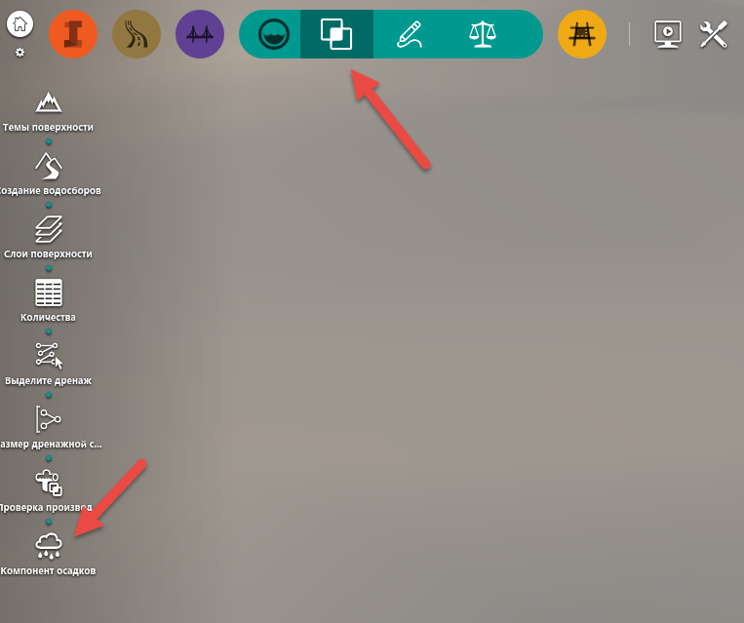
Рис. 6.11. Переход в редактирование нужной таблицы для просмотра или редактирования данных

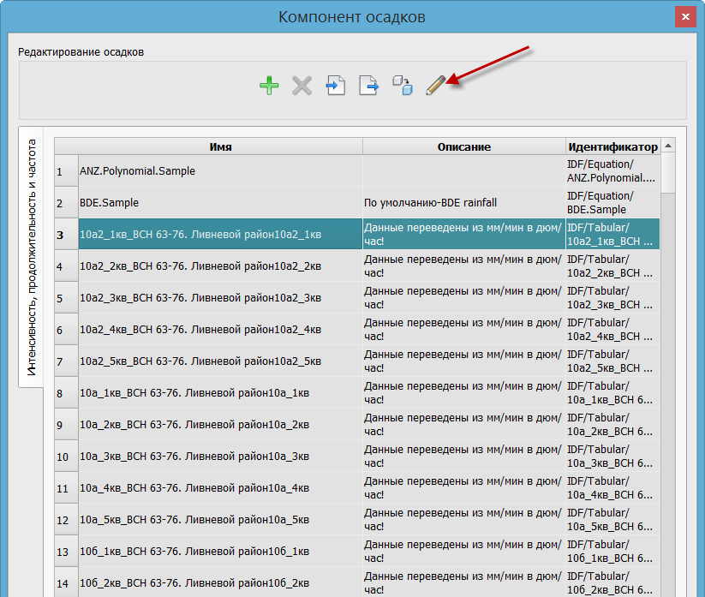
Рис. 6.12. Компонент осадков

ВНИМАНИЕ! В InfraWorks данные приведены в дюйм/час, а не в мм/мин.

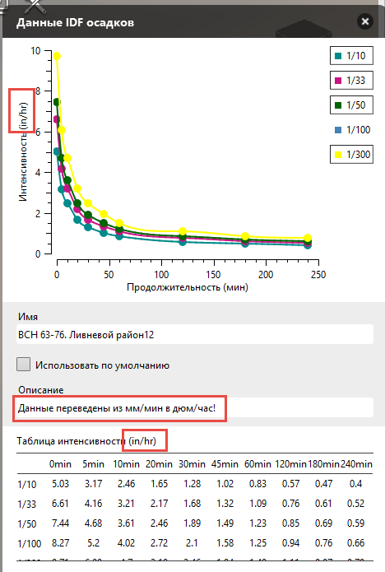
Рис. 6.13. Данные осадков

При запуске проверки производительности трубопроводной сети следует нажать знак плюса и выбрать нужный ливневой район, а также ежегодное превышение.

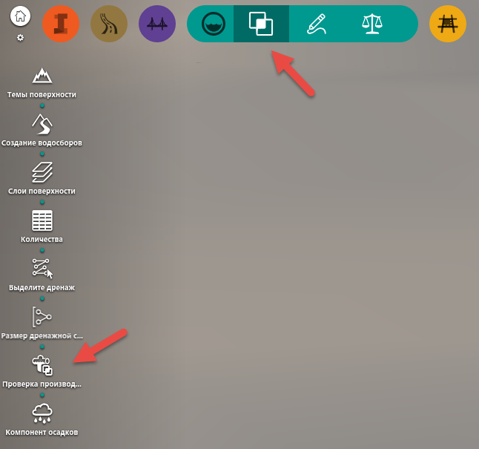
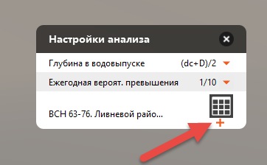

Рис. 6.14. Настройки анализа

Симуляция водных потоков и затопления.
На основе данных рельефа и объектов инфраструктуры можно динамически выполнять анализ затопляемости территории в зависимости от уровня воды.

6.5 Рекомендации по моделированию в AutoCAD Civil 3D

6.5.1 Базовые принципы классификации и кодировки
Рекомендуется до начала работ выполнить разбивку (декомпозицию) модели на составные части с точки зрения моделирования и управления. Полученная декомпозиция может служить основой для разработки классификации (кодировки) объекта. Декомпозицию объекта должен выполнять BIM-координатор/менеджер совместно с проектировщиками.
Полученная классификация необходима для извлечения информации об объекте, взаимодействия с системами управления, систематизации составных элементов информационной модели, связывания объектов со сметами или с другими объектами, настраивать связь с подрядчиками. Классификация выступает каркасом, на основе которого строится управление информационной моделью.
Принципов классификации существует множество, это OmniClass, UniClass и т. п. Данные системы классификации рекомендуется использовать при глубоком понимании принципов их работы, а также того, что они ориентированы на здания и внутренние системы здания.
Для проектов, не имеющих сложной структуры, или первых проектов с использованием классификации (кодирования) допустимо использование упрощенных систем классификации.
Выбор системы кодирования или классификации должен быть согласован с заказчиком или предложен заказчиком.
Непосредственно в AutoCAD Civil 3D классификация может осуществляться несколькими способами.
- код классификации в имени объекта,
- код классификации в описании объекта,
- код классификации в солиде (теле) объекта.
Классификация через имя объекта наиболее доступна и проста, но не может быть назначена отдельным объемным элементам, например объему отдельного элемента пирога дороги.
Классификация через описание объекта имеет серьезные ограничения в связи с тем, что не может быть перенесена в другие программные комплексы и не может быть назначена отдельным объемным элементам, например объему отдельного элемента пирога дороги.
Классификация через назначение пользовательских атрибутов солидам имеет преимущества в виде того, что может быть назначена практически любому элементу, а также назначена сразу нескольким объектам одинакового типа. Кроме того, совместно с классификацией возможно добавление и другой пользовательской информации. Единственным ограничением является то, что полноценную работу с солидами поддерживает только AutoCAD Civil 3D 2017 и старше.

6.5.2 Настройка AutoCAD Civil 3D
6.5.2.1 Общие настройки DWT-шаблона
Все данные о проекте в AutoCAD Civil 3D хранятся в DWG-чертеже. Поэтому схема хранения настроек AutoCAD Civil 3D имеет общую структуру с AutoCAD и заключается в работе с DWT-шаблоном.
Для проектирования в соответствии с нормами, принятыми в РФ, обязательным является использование пакета адаптации AutoCAD Civil 3D (Russian Country Kit), который можно загрузить по ссылке: https://knowledge.autodesk.com/support/autocad-civil-3d/downloads/caas/downloads/content/civil-3d-country-kits-for-russia.html.
Рекомендуется добавлять компонент «Пакета адаптации AutoCAD Civil 3D (Russian Country Kit)» исключительно пользователем, имеющим права локального администратора. Если вход в систему был выполнен пользователем с ограниченными правами, а запуск установщика был выполнен от имени администратора, то «Пакета адаптации AutoCAD Civil 3D (Russian Country Kit)» не будет добавлен.
Ключевым элементом глобальных настроек системы является настройка расположения DWT-шаблонов для создания нового чертежа, при этом:
- не допускается расположение DWT-шаблонов на локальном рабочем месте;
- все шаблоны должны быть расположены в общедоступной сетевой папке, права на редактирование которой имеет только BIM-менеджер/координатор;
- в глобальных настройках AutoCAD каждого рабочего места пользователя необходимо назначить сетевую папку расположения DWT-шаблонов и шаблона, на основе которого будет по умолчанию создаваться пустой DWG-чертеж. Там же необходимо указать шаблон для создания чертежа по умолчанию (команда БСОЗДАТЬ).
В составе AutoCAD Civil 3D с установленным пакетом адаптации РФ по умолчанию имеются следующие DWT шаблоны:
_AutoCADCivil 3D (Imperial) NCS.dwt – шаблон со стандартными стилями и настройками в британских (американских) единицах измерений (дюйм, фут, ярд, миля). Не рекомендуется к использованию;
_AutoCADCivil 3D (Metric) NCS.dwt – шаблон со стандартными стилями и настройками в метрических системах измерений. Не рекомендуется к использованию;
_AutoCADCivil 3D (Metric)_RUS.dwt – шаблон со стилями и настройками в соответствии с нормами проектирования и оформления, принятых в РФ. Данный шаблон универсальный и включает в себя все возможные разделы проектирования, что сказывается на количестве стилей, слоев, блоков, а это, в свою очередь, приводит к увеличенному размеру шаблона. Пустой файл, полученный с этого шаблона, весит почти 4 Мб. Рекомендуется учитывать эту особенность данного шаблона при начале работ.
GP_Roads_RUS.dwt – шаблон, адаптированный под задачи проектировщиков дорог и генерального плана. В нем убраны лишние стили, слои и т. п. Шаблон облегченный и требующий небольшой доработки в качестве основного пользовательского шаблона для задач генерального плана и дорог. Рекомендуется для работы или как основа для пользовательского шаблона;
Pipes_RUS.dwt – шаблон, адаптированный под задачи проектировщиков инженерных сетей. В нем убраны лишние стили, слои и т. п. Шаблон облегченный и требующий небольшой доработки в качестве основного пользовательского шаблона для задач инженерных сетей. Рекомендуется для работы или как основа для пользовательского шаблона;
Rails_RUS.dwt – шаблон, адаптированный под задачи проектировщиков железных дорог. В нем убраны лишние стили, слои и т. п. Шаблон облегченный и требующий небольшой доработки в качестве основного пользовательского шаблона для задач железных дорог. Рекомендуется для работы или как основа для пользовательского шаблона;
RussianCivil 3DAllStyles.dwt – шаблон-сборник всех стилей созданных для пакета адаптации РФ. Не рекомендуется для использования;
Survey_RUS.dwt – шаблон, адаптированный под задачи инженерных изысканий. В нем убраны лишние стили, слои и т. п. Шаблон облегченный и требующий небольшой доработки в качестве основного пользовательского шаблона для задач инженерных изысканий. Рекомендуется для работы или как основа для пользовательского шаблона.
Шаблоны находятся в папке по следующему адресу: C:\Users\*Имя пользователя*\AppData\Local\Autodesk\C3D 201X\rus\Template.
Перечень шаблонов актуален для версий AutoCAD Civil 3D 2015-2018.
6.5.2.2 Разработка пользовательских шаблонов
В составе пакета адаптации AutoCAD Civil 3D для РФ имеются шаблоны, адаптированные к требованиям РФ.
Данные шаблоны пригодны для проектирования, но рекомендуется создание пользовательских шаблонов, ориентированных на требования к оформлению и перечню задач в конкретной организации.
В качестве основы для создания пользовательских шаблонов рекомендуются следующие шаблоны из пакета адаптации:
- GP_Roads_RUS.dwt;
- Pipes_RUS.dwt;
- Rails_RUS.dwt;
- Survey_RUS.dwt.
Перечисленные шаблоны требуют минимальной доработки.
Если перечень задач выходит за рамки перечисленных шаблонов или набор стилей, необходим более широкий, чем в представленном выше списке, то рекомендуется взять за основу пустой метрический DWT шаблон AutoCAD и через инструменты управления импортировать необходимые стили и настройки в пустой шаблон AutoCAD из различных шаблонов или чертежей.
Не допускается разработка единого пользовательского шаблона для всех специальностей. Рекомендуется разбивка пользовательских шаблонов на следующие разделы:
- Изыскания. Префикс сокращения – ОИ;
- Генеральный план. Префикс сокращения – ГП;
- Автомобильные дороги. Префикс сокращения – АД;
- Железные дороги. Префикс сокращения – ЖД;
- Инженерные сети. Префикс сокращения – ИС;
- Базовый. Без префикса;
- Общий. Без префикса;
- Экспорт_ХХХ.
Каждый из блоков включает в себя один или более шаблонов. В состав шаблонов входят только те стили и совокупность настроек, которые необходимы вышеописанным специальностям.
Шаблон Общий состоит из всех стилей, всех актуальных шаблонов. Не рекомендуется к применению, необходим лишь для задач управления проектами BIM-менеджера/координатора.
Шаблон Базовый состоит из минимального количества стилей. В нем должны отсутствовать слои, все объекты AutoCAD Civil 3D должны лежать на слое «0». Необходимо лишь минимальное количество стилей отображения поверхностей и профилей. Этот шаблон предназначен для вспомогательных специальностей и дорабатывается BIM-менеджером/координатором под конкретные задачи.
Шаблон Базовый необходим для работ в рамках индивидуальных задач BIM-менеджера/координатора, направленных на получение нетиповых данных. В частности, при формировании различных однотипных объектов с полным отключением всех других объектов. Для этого в Базовом шаблоне все стили объектов выведены на слой «0». BIM-менеджер/координатор уже на основе этого шаблона формирует слои и методику именования нужных ему объектов, исходя из конкретной задачи.
Шаблон Экспорт_ХХХ основывается на Базовом шаблоне и имеет настройки, необходимые для экспорта в различные приложения, где ХХХ – именование приложения. Это могут быть Navisworks, Revit или другие.
Пользовательские шаблоны разрабатываются согласно требованиям оформления нормативной документации и в соответствии с принятым в организации стандартом оформления.
Шаблоны AutoCAD Civil 3D разрабатываются BIM-менеджером/координатором.
Перед началом работ по созданию шаблонов организуется группа рецензентов, ответственная за консультации и тестирование шаблонов. Состав группы определяется BIM-менеджером/координатором.
Процедура создания шаблона состоит из следующих этапов:
- сбор исходных данных в виде оформленных чертежей и моделей от BIM-авторов и других участников проекта;
- создание первоначального шаблона;
- согласование и тестирование шаблона с заинтересованными участниками проекта, формирование набора замечаний;
- внесение исправлений, формирование и согласование следующей версии шаблона;
- окончательное согласование шаблона группой рецензентов;
- принятие шаблонов BIM-менеджером/координатором и размещение их в едином месте хранения на сервере.
Единое место хранения на сервере прописывается в настройках AutoCAD Civil 3D. В нем должны быть расположены все виды шаблонов AutoCAD Civil 3D. Права на редактирование и внесение изменений как в структуру, так и в названия шаблонов имеет только BIM-менеджер/координатор. Остальные участники проекта имеют доступ к шаблонам только для чтения. При необходимости внесения изменений инициатор изменений должен уведомить BIM-менеджера/координатора электронным письмом. В письме требуется обосновать необходимость и детально описать суть изменений. После этого BIM-менеджер/координатор инициирует процесс изменения шаблона.
Точное количество и наполнение шаблонов определяется BIM-менеджером/ координатором в зависимости требований проекта.
6.5.2.3 Расположение и настройка каталога трубопроводных сетей
Для работ по проектированию трубопроводных сетей необходимо наличие каталога трубопроводных сетей.
Процесс создания и редактирования каталога трубопроводных сетей аналогичен процессу создания и редактирования DWT-шаблона.
Не рекомендуется хранение каталога трубопроводных сетей на сервере с общим доступом, т. к. возникают проблемы распределения доступа в процессе ведения проектирования.
На каждом компьютере проектировщика должен быть установлен каталог трубопроводных сетей актуальной версии. Актуальность версии каталога трубопроводных сетей должна контролироваться BIM-менеджером/координатором и ИТ-службой организации.
6.5.2.4 Правила именования слоев
Именование слоев должно основываться на стандарте организации по именованию слоев AutoCAD. В случае отсутствия такого стандарта необходимо соблюдать приведенные далее требования и рекомендации.
Не допускается именование слоев по схеме С-*-*, получаемых из шаблонов, поставляемых вместе с AutoCAD Civil 3D (пакет адаптации РФ). Сохранение стандартного именования слоев из пакета адаптации приведет к путанице и наличию большого количества неиспользуемых слоев.
BIM-менеджер/координатор определяет, следует ли расположить объекты AutoCAD Civil 3D на одном слое или же каждый новый объект должен располагаться на собственном слое.
Именование слоев объектов AutoCAD Civil 3D определяется по следующей схеме:
<Поле1>_<Поле2>_<Поле3>
Поле1 – сокращение специальностей. Не допускается использование сокращений, присущих только определенному шаблону специальности (например, ПЗМ и ПОР);
Поле2 – указание типа объекта: поверхности, трассы, проектные метки и т. п. Использование пробелов не допускается, каждое новое слово начинается с заглавной буквы;
Поле3 – здесь указывается имя объекта, в случае если настроена необходимость появления каждого нового объекта в собственном слое. Если настроено так, что все объекты определенного типа попадают на один слой, то данное поле не используется.
Пример для объектов, где настроено создание собственного слоя для каждого нового объекта:
ГП_Поверхности_Красная.
Пример для объектов, где настроено так, что все новые объекты должны располагаться на одном слое:
ГП_Метки_Проектные.
6.5.2.5 Правила именования стилей
В процессе разработки шаблона AutoCAD Civil 3D редактируемые или создаваемые заново стили должны получать новые имена. Имена формируются путем добавления префикса с сокращенным названием организации, для которой формируется шаблон. Разделителем между префиксом и названием стиля служит подчеркивание:
<Поле1>_<Поле2>
Поле1 – сокращенное название организации;
Поле2 – название стиля объекта. Допускается использование пробелов.
Пример: XXX_Горизонтали проектные.
При работе с настроенными шаблонами пользователю, использующему эти шаблоны, не рекомендуется редактировать стили объектов. При необходимости внесения изменений или создания нового стиля не допускается редактировать существующий стиль: следует скопировать наиболее подходящий стиль и дать ему новое имя. Имя формируется путем добавления фамилии редактирующего сотрудника между префиксом названия организации и названием стиля:
<Поле1>_<Поле2>_<Поле3>
Поле1 – сокращенное название организации;
Поле2 – фамилия сотрудника, внесшего изменения;
Поле3 – название стиля объекта. Допускается использование пробелов.
Пример: XXX_Иванов_Горизонтали проектные.

В случае создания нового стиля имя нового стиля формируется по той же схеме, что и для редактируемого стиля. Допускается добавление пояснительного суффикса к названию стиля (через подчеркивание):
<Поле1>_<Поле2>_<Поле3>_<Поле4>
Поле1 – сокращенное название организации;
Поле2 – фамилия сотрудника, внесшего изменения;
Поле3 – название стиля объекта. Допускается использование пробелов;
Поле4 – пояснительный суффикс.
Пример: ХХХ_Иванов_Горизонтали проектные_0.1м.
6.5.2.6 Правила именования шаблонов
Именование шаблонов должно строиться по следующей схеме:
<Поле1>_<Поле2>
Поле1 – название шаблонов с префиксом специальности. Пробелы не допускаются;
Поле2 – номер версии шаблона.
Пример: Шаблон_ГП_1.25.
Если необходима прямая ссылка на шаблон, а при изменении версии будет меняться именование шаблона, то тогда допускается оставить только название шаблона, а версию шаблона указывать в свойствах шаблона (чертежа), в поле «Название».
6.5.2.7 Правила именования объектов
Все объекты AutoCAD Civil 3D при создании имеют разные имена за счет автоматического задания имен и номеров. Сохранение автоматического именования (нумерации) не рекомендуется. Все объекты AutoCAD Civil 3D должны иметь индивидуальные имена, которые максимально точно описывают объект и его роль в проекте.
Строго запрещено использовать автоматические имена для следующих объектов:
- Трассы;
- Поверхности;
- Конструкции;
- Профили;
- Коридоры;
- Объекты профилирования;
- Площадки;
- Трубопроводные сети.
Кроме того, для объектов Поверхности, Коридоры и Быстрые ссылки на данные рекомендуется BIM менеджеру/координатору разработать правила именования папок группирования этих объектов в чертеже. Данный функционал доступен только с версии 2017.
6.5.2.8 Правила именования составляющих элементов конструкций
Имена всех объектов, создаваемых в Autodesk Subassembly Composer (далее SAC), должны быть на русском языке либо на официальном языке проекта. Многоязычное именование запрещено. При именовании точек, звеньев и фигур допускается использовать сокращения на английском языке, формируемые программой по умолчанию:
- Для точек: P1, P2, P3…
- Для вспомогательных точек: AP1, AP2, AP3…
- Для звеньев: L1, L2, L3…
- Для вспомогательных звеньев: AL1, AL2, AL3…
- Для фигур: S1, S2, S3…
- Геометрия отступа (Offset Geometry): O1, O2, O3…
- Цикл (Loop): LO1, LO2, LO3…
В то же время все эти элементы должны иметь коды на русском языке или на официальном языке проекта.
Для конструкций, входящих в библиотеку элементов конструкций, не допускается наличие точек, звеньев и фигур без кодов.
Методология именования точек, звеньев и фигур должна быть разработана BIM-менеджером/координатором в соответствии с требованиями проекта.
Элемент Decision имеет два решения – True и False; оба обязательно должны иметь имена-сценарии, обозначающие собой произошедшее событие.
Из-за технических ограничений SAC в именах целевых параметров (TargetParameters) и входящих/исходящих параметров (Input/OutputParameters), группы перечисления (EnumGroup), элементы перечисления (EnumItem) необходимо вместо пробелов выставлять знак подчеркивания («_»). В связи с этим требуется всегда заполнять поля DisplayName развернутыми именами параметров без подчеркивания. Имена целевых параметров (TargetParameters) и входящих/исходящих параметров (Input/OutputParameters), группы перечисления (EnumGroup), элементы перечисления (EnumItem), отображаемое имя (DisplayName) не могут начинаться с символа или цифры.
Более детальные правила именования объектов SAC должны быть проработаны BIM-менеджером/координатором в Плане реализации BIM-проекта.
6.5.2.9 Правила именования элементов конструкций (файлов PKT)
Для именования элементов конструкций используется три вида имен:
- имена в строке «Subassembly Name» в SAC;
- имена в названии файлов PKT;
- имена в «Инструментальной палитре» в AutoCAD Civil 3D.
Для всех трех видов имен рекомендуется использовать один и тот же тип именования (Базовое имя), но с учетом технических особенностей.
Базовое имя строится по следующим правилам:
<Поле1>_<Поле2>_<Поле3>
Поле1 – сокращенное название организации;
Поле2 – краткое описание функционала, вместо пробелов – подчеркивание;
Поле3 – версия конструкции.
Пример:
ХХХ_ВыходНаРельефСКюветом_v1.01.
Для имен в строке «Subassembly Name» в SAC (вкладка «Packet Settings») базовое имя должно быть изменено в соответствии с техническими ограничениями SAC. В частности, не допускается использование пробелов, точек, запятых и т. п. Поэтому базовое имя должно быть преобразовано в следующий вид:
ХХХ_ВыходНаРельефСКюветом_v101.
Кроме того, для конструкций библиотеки является обязательным заполнение поля «Description» в SAC (вкладка «Packet Settings»). В нем должно быть детально описано поведение конструкции и ее особенности на официальном языке проекта.
Для имен файлов PKT имеются ограничения, накладываемые только операционной системой. Соответственно, допускается использование базового имени, без изменений.
В именах в инструментальной палитре AutoCAD Civil 3D по умолчанию наследуются имена из строки «Subassembly Name» в SAC. Для максимальной наглядности и читаемости следует изменять имена в инструментальной палитре путем замены подчеркивания на пробелы и другие знаки пунктуации:
ХХХ Выход на рельеф с кюветом v1.01.

6.5.3 Экспорт данных AutoCAD Civil 3D
6.5.3.1 Экспорт данных из AutoCAD Civil 3D в Autodesk Navisworks
Данные AutoCAD Civil 3D могут быть переданы в Autodesk Navisworks следующими способами:
- способ 1: импорт DWG-чертежа в Navisworks без преобразования;
- способ 2: экспорт данных из AutoCAD Civil 3D через файл NWC командой «NWCOUT».
Обычно для сборки модели используются ссылки на исходные DWG файлы, а Navisworks автоматически формирует NWC-файл, который отвечает за то, чтобы в случае изменений в исходном файле эти изменения отобразились в модели. Но иногда бывает необходимо сформировать файл для модели, который ведет не на исходный файл формата DWG. Например, для оптимизации работы с файлами или в случае, когда непосредственно у исполнителя нет на рабочем месте Navisworks. Тогда устанавливается утилита NWC Exporter (http://www.autodesk.ru/products/navisworks/autodesk-navisworks-nwc-export-utility) и экспорт в формат NWC выполняется командой «NWCOUT». Только в этом случае следует учитывать, что сформированный таким образом файл NWC, фактически является аналогом файла NWD и не будет реагировать на изменения в исходном файле и обновления содержимого модели будет происходить только после нового ручного формирования файла NWC.
Перед экспортом данных из Civil 3D необходимо вызвать команду «NWOPT» для настройки параметров экспорта (проверить корректность) в формат NWC.
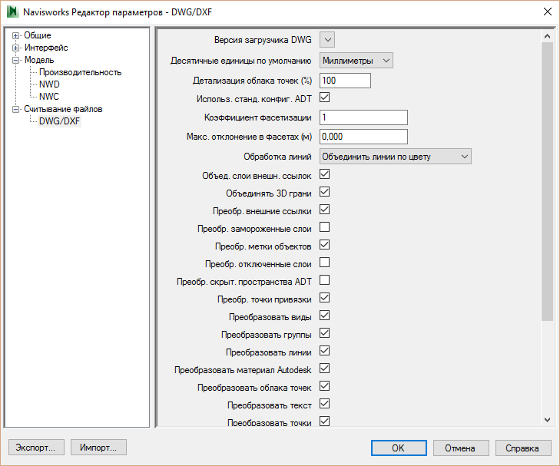
Рис. 6.14а. Редактор параметров DWG
Перед выполнением команды «NWCOUT» или выдачи DWG-чертежа для передачи в Navisworks чертеж должен быть подготовлен для экспорта:
- все объекты AutoCAD Civil 3D, кроме объектов необходимого типа, должны быть отключены применением стиля «Ничего» или отключены через слои AutoCAD;
- все объекты AutoCAD должны быть отключены либо заморожены через слои AutoCAD.
Не допускается наличие любых других объектов или слоев, кроме объектов необходимого типа. Не допускается формирование единого NWC или DWG-файла со всеми или несколькими объектами проектирования или специальностями. Выгрузка данных в NWC или DWG-файл должна разбиваться на специальности или объекты.
Например, в разделе «Инженерные сети» каждый отдельный NWC или DWG-файл должен содержать в себе информацию только об одной специальности (канализация, водоснабжение, газоснабжение и т. п.). Возможно разделение специальностей по зонам или пикетам в случае, если территория или объем проектирования слишком велики, а также если проект имеет стадийность. Для раздела автомобильных дорог рекомендуется разбивать файлы по километражу или попикетно, по типу дорог и зонам (очередям).
Разделение на объекты и специальности необходимо для максимально наглядной и удобной работы в дереве выбора Navisworks.
Именование полученных NWC или DWG-файлов необходимо осуществлять с учетом следующих факторов:
- имена будут ориентиром в дереве выбора Navisworks и потому должны быть максимально наглядными и короткими;
- не допускается использование пробелов, вместо них применяется знак подчеркивания («_»);
- если в имени необходим проектный номер модели, то в скобках обязательно должно быть пояснение, что это за объект.
6.5.3.2 Экспорт данных из AutoCAD Civil 3D в AutoCAD
Не допускается передавать чертежи, выполненные в AutoCAD Civil 3D, для открытия и работы в AutoCAD, потому что объекты AutoCAD Civil 3D будут недоступны для редактирования и воспринимаются как прокси-объекты. Для передачи в AutoCAD необходимо использовать инструмент экспорта в DWG, входящий в состав AutoCAD Civil 3D.
Настройки данного инструмента зависят от версии AutoCAD Civil 3D, для детальной настройки рекомендуются версии 2015 и старше.
После экспорта вес полученного чертежа уменьшается, а объекты AutoCAD Civil 3D преобразуются в набор трехмерных объектов AutoCAD.
6.5.3.3 Экспорт данных из AutoCAD Civil 3D в Autodesk Revit
Передача объектов AutoCAD Civil 3D включает два основных раздела:
1. Экспорт поверхностей AutoCAD Civil 3D.
2. Экспорт коридоров, труб и точек подключения.
Экспорт поверхностей AutoCAD Civil 3D
Допускается три типа экспорта поверхностей AutoCAD Civil 3D в Revit:
- Экспорт горизонталей: для выполнения этого способа необходимо применить стиль отображения поверхности, представляющий ее в виде набора горизонталей, а затем произвести экспорт в DWG или извлечение горизонталей из поверхности. По полученным данным, через DWG, в Revit строится поверхность. Полученная поверхность имеет крайне низкую точность. Сложные элементы рельефа и подпорные стенки не строятся. Поэтому данный способ не рекомендуется к применению, хотя и допустим для задач визуализации.
- Экспорт 3D-граней: для выполнения этого способа необходимо применить стиль отображения поверхности, представляющий ее в виде набора 3D-граней, а затем произвести экспорт в DWG или извлечение 3D-граней из поверхности. По полученным 3D-граням, через DWG, в Revit строится поверхность. Полученная поверхность будет довольно близка к необходимым значениям точности при отсутствии сложных элементов рельефа. Если присутствуют подпорные стенки и т. п., то они не будут построены. Применение этого способа допустимо только при отсутствии сложного рельефа и подпорных стенок.
- Экспорт с помощью вспомогательных точек: для того чтобы все элементы поверхности AutoCAD Civil 3D были переданы с максимальной точностью, рекомендуется применять следующий порядок действий (данное решение возможно только при наличии полилиний, отрезков или характерных линий, обозначающих собой сложные элементы рельефа в виде структурных линий):
- следует преобразовать поверхность в набор 3D-граней;
- с помощью команды создания точек COGO «Разметить объект» необходимо создать точки COGO по линиям, обозначающим собой сложные элементы рельефа. Шаг интервала должен быть менее 1 м. Чем меньше шаг, тем выше точность поверхности в Revit;
- по полученным точкам следует создать поверхность и перевести ее в 3D-грани;
- полученный набор данных передается в Revit в формате DWG, при этом сначала строится поверхность по 3D-граням, а затем в нее добавляется поверхность точек COGO. Данный способ передачи поверхностей AutoCAD Civil 3D рекомендуется для сложного рельефа.
- Экспорт трубопроводных сетей и коридоров: для максимальной наглядности экспорт коридоров и труб необходимо осуществлять через 3D-тела AutoCAD. Также осуществить в Revit привязку сетей к трубопроводным сетям AutoCAD Civil 3D возможно только с помощью 3D-тел AutoCAD. Преобразовывать коридоры AutoCAD Civil 3D в тела AutoCAD возможно, начиная с версии AutoCAD Civil 3D 2015. Для преобразования трубопроводных сетей в тела AutoCAD можно применять возможности AutoCAD Civil 3D ProductivityPack по созданию 3D-тел AutoCAD из трубопроводных сетей. Но работа этого модуля может быть некорректна. В случае некорректности работы AutoCAD Civil 3D ProductivityPack или недоступности такого функционала рекомендуется воспользоваться следующим алгоритмом:
- выбрать необходимые трубопроводные элементы и применить к ним команду «РАСЧЛЕНИТЬ»;
- полученный элемент будет вхождением блока AutoCAD, следует применить команду «РАСЧЛЕНИТЬ» повторно;
- как результат, получаются тела AutoCAD. Затем следует выполнить экспорт чертежа в AutoCAD и передать полученные данные в Revit.
Взаимодействие AutoCAD Civil 3D и Revit через формат данных ADSK
Формат данных ADSK позволяет взаимодействовать AutoCAD Civil 3D и Revit в максимально упрощенном виде.
Применение формата ADSK рекомендуется только с проверкой координат, так как возможны случаи ошибок в координатах.
6.5.3.4 Экспорт данных из AutoCAD Civil 3D в Autodesk Infraworks
Передача данных поверхностей, трасс, профилей, трубопроводных сетей, коридоров и поверхностей коридоров из AutoCAD Civil 3D в Infraworks осуществляется через формат IMX. Для корректной передачи этих данных требуется правильная установка систем координат как в AutoCAD Civil 3D, так и в Autodesk Infraworks. Они должны совпадать.
Для более удобной проработки проектных решений с помощью Infraworks рекомендуется использовать не только формат IMX.
Для передачи замкнутых контуров из элементов AutoCAD рекомендуется формировать участки AutoCAD Civil 3D из этих элементов, а сами участки передавать через формат SDF, путем экспорта объектов AutoCAD Civil 3D в SDF (команда «_AeccExportToSDF»).

6.5.4 Создание пользовательских элементов конструкций (SAC)
Для разработки пользовательских элементов конструкций рекомендуется применять дополнительный модуль AutoCAD Civil 3D – Autodesk Subassembly Composer (далее – SAC).
Каждый замкнутый элемент конструкции, для которого будет необходимо считать объемы, следует разрабатывать в отдельном Sequence или Flowchart с соответствующим именованием.
Коды Звеньев/Точек должны отражать назначение соответствующего элемента в модели дороги.
Коды элементов Фигур должны соответствовать стилям штриховки для фигур конструкции Civil 3D, сформированных в наборах кодов в AutoCAD Civil 3D.
Если подразумевается постоянное создание пользовательских элементов конструкций в SAC, рекомендуется создать в AutoCAD Civil 3D наборы кодов, учитывающие существующие и перспективные коды.
BIM-менеджеру/координатору рекомендуется создать методологию кодирования пользовательских элементов конструкций, которая учитывала бы все потребности проекта/организации. Полученная методология становится обязательной для всех конструкций, попадающих в библиотеку пользовательских конструкций проекта/организации.
Target и Input/Output параметры именуются в соответствии с их назначением.
6.5.4.1 Группировка объектов SAC
Для максимальной наглядности и читаемости блок-схемы конструкций обязательной является группировка объектов SAC. В частности, в элемент Flowchart должны быть помещены объекты блок-схем с ветвлениями и другими сложными элементами. А в элемент Sequence должны быть помещены блок-схемы со строго последовательным расположением элементов, например слой пирога дорожной одежды, с фигурой.
Соответственно, в основном Subassembly Flowchart не рекомендуется располагать элементы из следующих групп:
- Geometry;
- Advanced Geometry;
- Auxiliary.
- все они должны быть сгруппированы в Flowchart или Sequence.
6.5.4.2 Ведение библиотеки элементов конструкций
Конструкции могут разрабатываться как BIM-менеджером/координатором, так и другими участниками проекта.
Внесение в библиотеку элементов конструкций, имеющих любое событие-предупреждение во вкладке «EventViewer» в SAC, запрещено!
Перед внесением любая конструкция проходит тестирование BIM-менеджером/координатором и проверяется на соответствие методологии кодирования.
Для постоянного доступа к библиотеке элементов конструкций хранение элементов конструкций должно быть организовано в сети в общедоступной папке. Права на редактирование предоставляются только BIM-менеджеру/координатору.
На каждом рабочем месте должна быть создана отдельная палитра для работы с элементами библиотеки. Рекомендуется разбивать элементы по типу решаемых задач и каждый из типов располагать на отдельной вкладке-палитре.
Для размещения конструкций и элементов конструкции может быть использована Библиотека компонентов Autodesk, что может обеспечить их централизованное администрирование и использование.

6.5.5 Подготовка ведомостей и отчетов
В AutoCAD Civil 3D существует несколько видов формирования отчетов для получения ведомостей.
Базовый набор ведомостей, в соответствии с нормами РФ, представлен в стандартной поставк,е начиная с 2015 версии AutoCAD Civil 3D, и расположен в «Панели инструментов» в разделе «Ведомости».
Если ваши задачи выходят за рамки неизменяемых ведомостей стандартной поставки, то рекомендуется воспользоваться конструктором ведомостей из пакета адаптации AutoCAD Civil 3D.
Конструктор ведомостей доступен с версии 2017 и устанавливается в составе пакета локализации Russian Productivity Tools V2.
После установки конструктор ведомостей появляется в «Панели инструментов».
Данный инструмент позволяет создавать пользовательские ведомости по трассам, профилям и коридорам с заданными свойствами, интервалами и возможностью добавлять ко всем элементам пользовательские выражения. Выражениям доступны любые свойства объектов и математические операции, что существенно расширяет возможности по формированию пользовательских ведомостей. Ведомости доступны как в формате Excel, так и в AutoCAD.

6.5.6 Работа с модулем картограммы
Cartogramma Utility для AutoCAD Civil 3D – это графическое представление земляных работ для осуществления расчета объема методом квадратов.
Модуль для расчета картограммы, согласно нормам РФ, необходимо скачать из личного кабинета пользователя Autodeskиз раздела «Улучшения продукта» при наличии подписки Autodesk. Для версии 2017 модуль картограммы входит в состав пакета локализации Russian Productivity Tools V2.
Рекомендуется устанавливать модуль картограммы исключительно пользователем, имеющим права локального администратора. Если вход в систему был выполнен пользователем с ограниченными правами, а запуск установщика был выполнен от имени администратора, то это может привести к некорректной установке модуля картограммы.
Установленный модуль расположен в «Панели инструментов», в разделе «Менеджер расширения для подписчиков».
Если при запуске модуля картограммы выпадет сообщение об ошибке «Необрабатываемое исключение…», то рекомендуется не прерывать выполнение команды, а нажать «Продолжить». После этого работа модуля должна продолжиться без ошибок.
Не рекомендуется производить редактирование полученных элементов оформления картограммы в виде элементов AutoCAD (текст, штриховка) вручную. Для этого следует запустить команду «Редактировать картограмму» и в разделе «Настройки» внести необходимые изменения. Тогда они применятся ко всем элементам оформления.
Расчет картограммы рекомендуется проводить в отдельном чертеже, куда будут подгружены с помощью быстрых ссылок сравниваемые поверхности. Перед запуском модуля рекомендуется произвести прореживание границы картограммы (2D-полилинии), это позволит ускорить расчет.

6.5.7 Работа с геологическим модулем
6.5.7.1 Возможности Geotechnical Module
Настоящий раздел содержит методику работы с новой версией Geotechnical Module для AutoCAD Civil 3D 2018. С помощью Geotechnical Module осуществляется предварительная настройка шаблона и создание исходной цифровой геологической модели, при этом выполняется мгновенный импорт исходных данных, включающий создание скважин и предварительных геологических поверхностей по кровле и подошве инженерно-геологических элементов (далее ИГЭ).
Дальнейшая работа по созданию геологических линз и сложных пересечений осуществляется с помощью стандартного инструментария AutoCAD Civil 3D по работе с поверхностями TIN.
Работа с геологической моделью ведется с помощью объектов AutoCAD Civil 3D. После редактирования и создания окончательных поверхностей по всем ИГЭ становится возможным получение трехмерных моделей пластов грунта, формируемых посредством выдавливания 3D-тел с возможностью добавления необходимых атрибутов для наилучшей интерпретации объектов в сводной модели.
6.5.7.2 Инструкция по загрузке Geotechnical Module
Geotechnical Module доступен для скачивания в разделе «Улучшения продукта» центра подписки Autodesk после входа в учетную запись Autodesk.
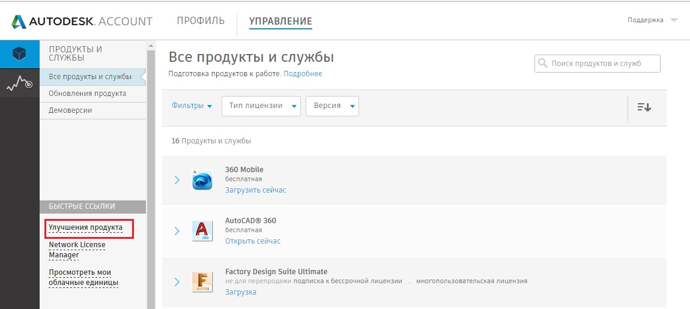
Рис. 6.15. Улучшения продукта Autodesk, находящиеся в разделе «Быстрые ссылки»

Ссылка для загрузки расположена среди всего доступного пользователя программных улучшений.
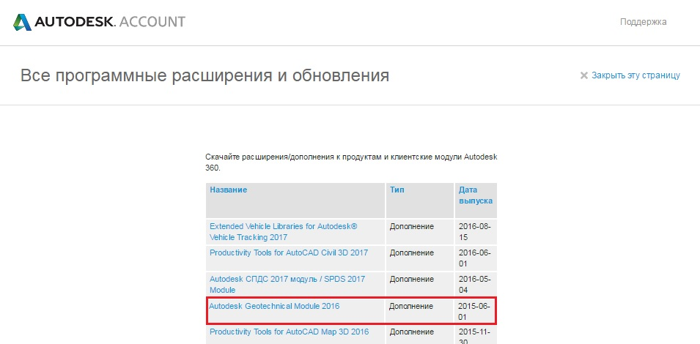
Рис. 6.16. Ссылка для загрузки Geotechnical Module
6.5.7.3 Предварительная настройка шаблона
Перед импортом данных геологических выработок рекомендуется осуществить предварительную настройку шаблона .dwt для соответствия появляющейся в информационной модели векторной графики требованиям. По умолчанию в качестве шаблона необходимо использовать «Survey_RUS.dwt», входящий в пакет Civil 3D Country Kit for Russia.
Все стили, расположенные в диалоговых окнах Geotechnical Module (AutoCAD Civil 3D) и относящиеся к объектам AutoCAD Civil 3D, хранятся в шаблоне .dwt. Дополнительные стили, а также группы стилей, не имеющие отношения к объектам AutoCAD Civil 3D, хранятся в настройках Geotechnical Module.
В окне «Параметры чертежа» должны быть настроены:
- Единицы чертежа − линейные единицы измерения;
- Масштаб − масштаб аннотаций (горизонтальный масштаб);
- Система координат (при необходимости) − в соответствии с месторасположением объекта, на котором проводились инженерно-геологические изыскания.
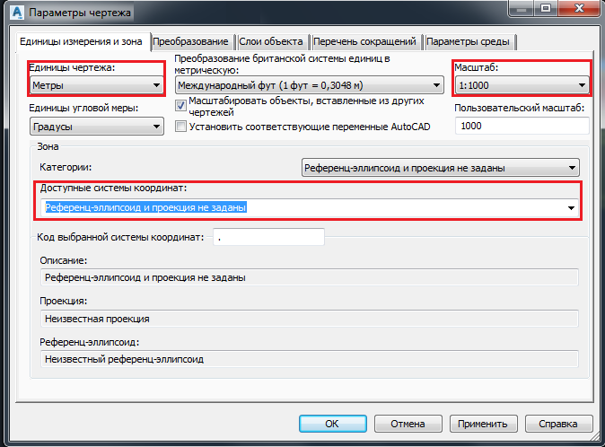
Рис. 6.17. Настройка окна «Параметры чертежа»

Необходимо настроить стили следующих объектов AutoCAD Civil 3D:
- Точка COGO (включая стили меток);
- Характерная линия;
- Поверхность TIN;
- Трасса (включая стили меток);
- Профиль;
- Вид профиля (включая стили/наборы данных и стили меток).
Настройка стилей осуществляется стандартными способами по созданию, редактированию и копированию стилей, доступными в AutoCAD Civil 3D. В шаблоне необходимо удалить все неиспользуемые стили.
6.5.7.4 Предварительная настройка слоев
Перед импортом данных скважин необходимо предварительно настроить параметры слоев.
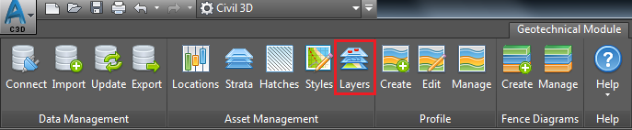
Рис. 6.18. Запуск команды «Layers»

Настройку следует начать с терминов, используемых в качестве префиксов/суффиксов в наименовании слоев. Термины разделены по двум типам: объекты и элементы.
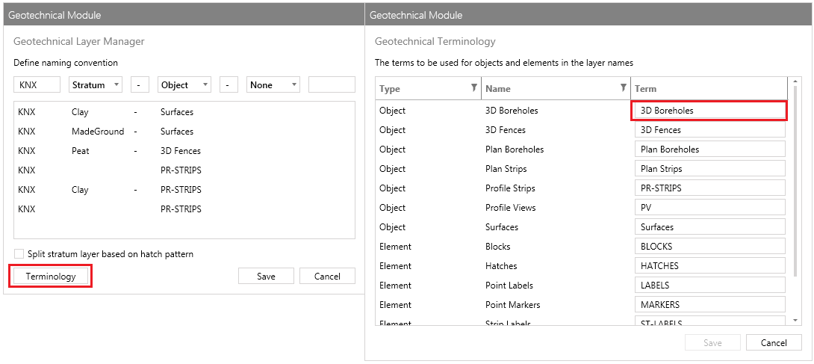
Рис. 6.19. Настройка терминов
К объектам относятся: 3D-модели скважин (3D Boreholes), 3D-диаграммы (3D Fences), геологические скважины на плане (Plan Boreholes), геологические колонки на плане (Plan Strips), геологические колонки на виде профиля (Profile Strips), виды профилей (Profile Views), геологические поверхности (Surfaces).
К элементам относятся: блоки (Blocks), штриховки (Hatches), метки точек (Point Labels), точки (Point Markers), метки геологических колонок (Strip Labels), текст (Text), неопределенные элементы (Underfined).
В соответствии с закрепленными значениями терминов производится настройка наименования слоев с использованием в необходимой последовательности следующих параметров: префикса (по умолчанию «KNX») и трех компонентов с указанием значения разделителя.
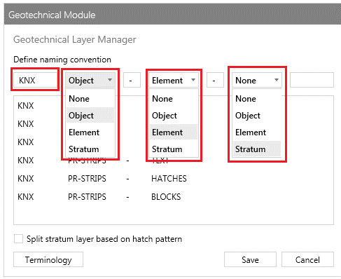
Рис. 6.20. Настройка именований слоев

В качестве компонентов возможно использовать: объект (Object) и элемент (Element) − в соответствии со значениями терминов: ИГЭ (Stratum, см. таблицу 6.8 параметр «Geology Code»), ничего (None).
6.5.7.5 Импорт данных скважин
Импорт данных геологических выработок возможно осуществлять в следующих форматах:
- .ags 3.1;
- .ags 4;
- .ags 4 NZ;
- .csv (рекомендуемый);
- KeyLogBook.
Исходными данными для формирования файлов, содержащих информацию о геологических выработках, должны являться таблицы в формате .xsl/.xslx с последующим преобразованием содержащейся в них информации в рекомендуемый формат .csv. При импорте исходных данных в формате .csv необходимо подготовить две таблицы: «LocationDetails.csv» и «Field Geological Descriptions.csv». Разделитель целой и дробной части, а также разделитель элементов списка файлов в формате .csv соответствуют значениям аналогичных параметров в настройках языка и региональных стандартов операционной системы. Наличие пустых строк в конце файлов недопустимо.
6.5.7.6 Подготовка для импорта текстового файла «Location Details.csv»
Первая таблица, именуемая как «Location Details.csv», должна содержать сводную информацию о геологических выработках со следующими параметрами, последовательно перечисленными в столбцах Таблицы 6.8 (в скобках представлено описание параметра на русском языке):
Таблица 6.8. Содержимое файла «Location Details.csv»
Location ID  (№ геологической выработки) | Location Type  (Тип выработки) | Easting  (X-координата, м) | Northing  (Y-координата, м) | Ground Level (Абсолютная отметка устья, м) | Final Depth (Глубина выработки, м)
19 | СКВ | 100 | 70 | 100 | 9
20 | СКВ | 120 | 97 | 109 | 12

Пример текстового файла таблицы «Location Details.csv» представлен на рис. 6.21.
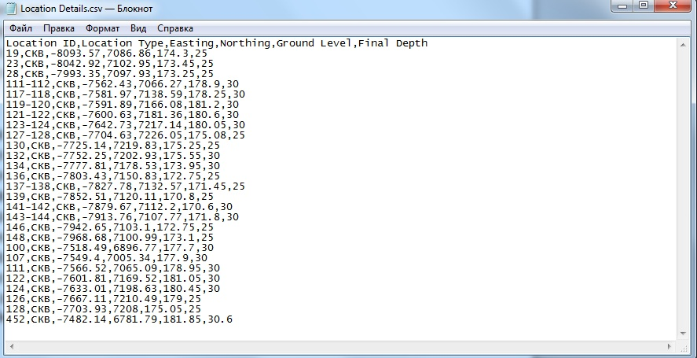
Рис. 6.21. Пример текстового файла «Location Details.csv»
6.5.7.7 Подготовка для импорта текстового файла «Field Geological Descriptions.csv»
Вторая таблица, именуемая как «Field Geological Descriptions.csv», должна содержать информацию о выработках, построчно разбитую на ИГЭ со следующими параметрами, последовательно перечисленными в столбцах таблицы 6.9 (в скобках представлено описание параметра на русском языке).

Таблица. 6.9. Содержимое файла «Field Geological Descriptions.csv»
Location ID  (№ геологической выработки) | Depth Top (Относительная отметка кровли слоя) | Depth Base (Относительная отметка подошвы слоя) | Geology Code (Наименование ИГЭ) | Description (Описание ИГЭ) | Legend Code  (Показатель текучести и степени водонасыщения)
19 | 0 | 1 | 0втг | Насыпной грунт | Насыпной грунт
19 | 1 | 2 | 22тг | Суглинок тугопластичный | Тугопластичной консистенции
20 | 0 | 6 | 0втг | Насыпной грунт | Насыпной грунт

Относительные отметки кровли и подошвы геологических пластов определяются от устья выработки – относительного нуля. Значения заносятся в таблицу по модулю без учета знака.
Пример текстового файла таблицы «Field Geological Descriptions.csv» представлен 6.22.
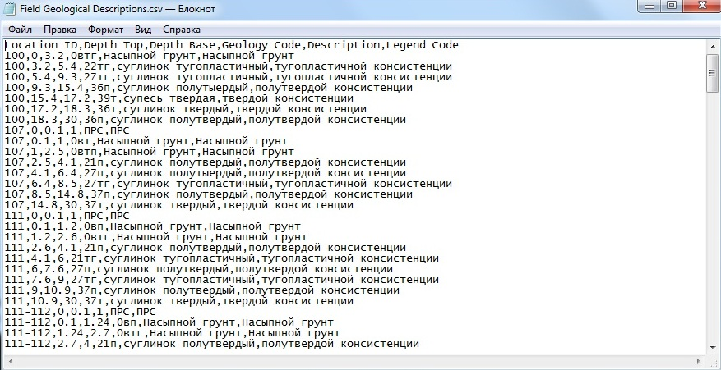
Рис. 6.22. Пример текстового файла «Field Geological Descriptions.csv»
При расположении в пределах одной геологической выработки нескольких пластов одного и того же ИГЭ необходимо осуществлять индексацию параметра «GeologyCode» посредством добавления суффикса. Начальное значение индекса 2. Пример приведен в таблице 6.10.
Таблица 6.10. Пример индексации параметра «Geology Code»
Location ID | Depth Top | Depth Base | Geology Code | Description | Legend Code
21 | 7 | 8 | 39т | Супесь твердая | Твердой консистенции
21 | 8 | 9 | 27тг | Суглинок тугопластичный | Тугопластичной консистенции
21 | 9 | 12 | 39т_2 | Супесь твердая | Твердой консистенции

При импорте текстовых файлов гидрологической составляющей модели (УГВ, УУГВ, УПВ) необходимо пренебречь.
6.5.7.8 Импорт текстовых файлов с исходными данными
Для повышения производительности при работе с Geotechnical Module необходимо использовать предварительно настроенный шаблон.
Импорт текстовых файлов с исходными данными происходит при помощи запуска команды «Import».
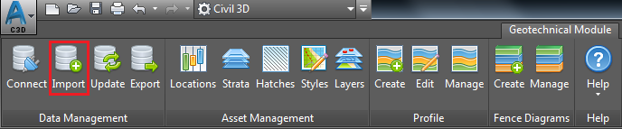
Рис. 6.23. Запуск команды «Import»
После создания проекта со статусом «Open» и его выбора для дальнейшей работы необходимо произвести импорт двух текстовых файлов, указав используемый в них разделитель элементов списка с помощью параметра «Delimeter».
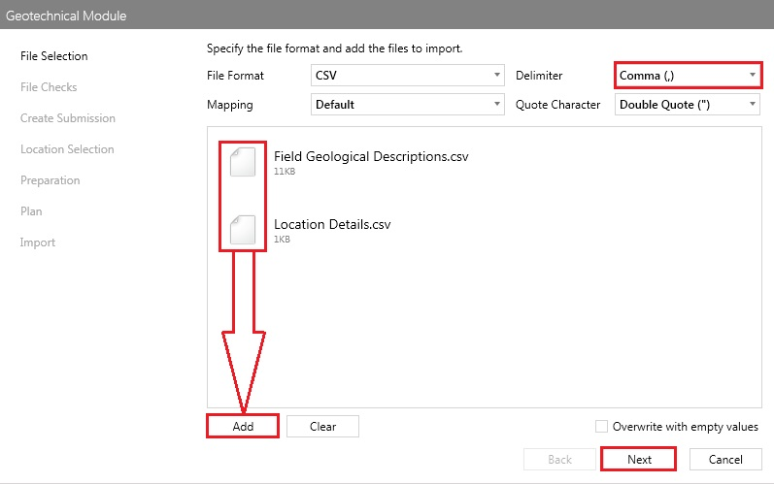
Рис. 6.24. Пример настроек импорта файлов таблиц с исходными данными

Импорт является успешным при условии, что оба файла имеют статус «Valid» и ошибки не обнаружены.
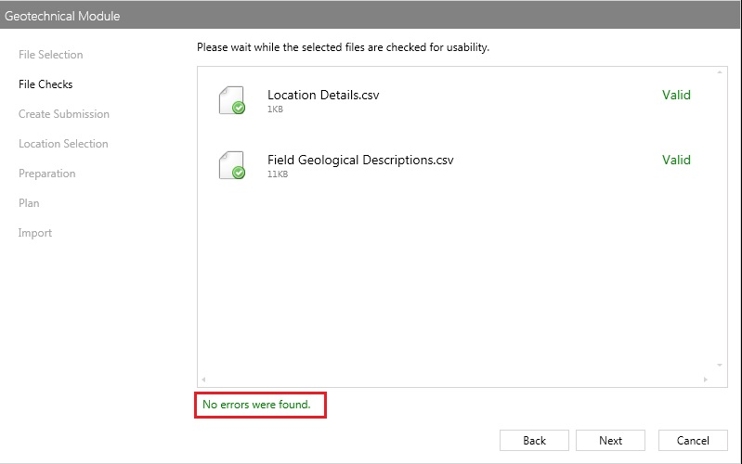
Рис. 6.25. Контроль правильности импорта таблиц с исходными данными
6.5.7.9 Настройка параметров штриховок и отображения пластов ИГЭ
Настройка параметров штриховок и отображения пластов ИГЭ осуществляется при помощи команды «Hatches».
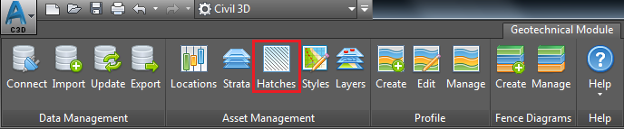
Рис. 6.26. Использование команды «Hatches»
В настройках представлены пласты ИГЭ (при необходимости список следует корректировать), каждому из которых необходимо назначить следующие параметры (рис. 6.27):
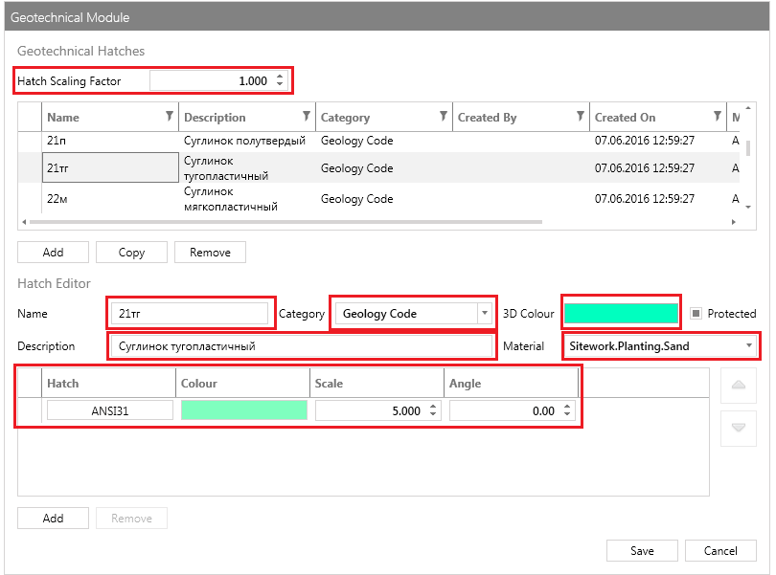
Рис. 6.27. Настройка параметров для отображения штриховок и пластов ИГЭ

- Масштабный коэффициент (для масштабирования штриховок ИГЭ на геологических колонках на плане и виде профиля; задается для всех ИГЭ);
- Имя (наименование ИГЭ);
- Категория, определяющая назначение штриховки (штриховка колонки/пласта может формироваться на основании наименования «GeologyCode» / показателя текучести и степени водонасыщения «LegendCode» ИГЭ);
- Описание ИГЭ;
- 3D-цвет для отображения слоя (3D-моделей пласта в пределах скважин и 3D-диаграмм, геологических поверхностей) в трехмерном пространстве (за исключением визуальных стилей: «Реалистичный», «Тонированный», «Тонированный с кромками»);
- Материал (текстура) для отображения слоя (3D-моделей пласта в пределах скважин и 3D-диаграмм, геологических поверхностей) в трехмерном пространстве (только для визуального стиля «Реалистичный»; для визуальных стилей: «Тонированный», «Тонированный с кромками» осуществляется передача сугубо цветового оттенка от текстуры);
- Настройки штриховки (для отображения штриховок ИГЭ на геологических колонках на плане и виде профиля, а также пластов ИГЭ на виде профиля).

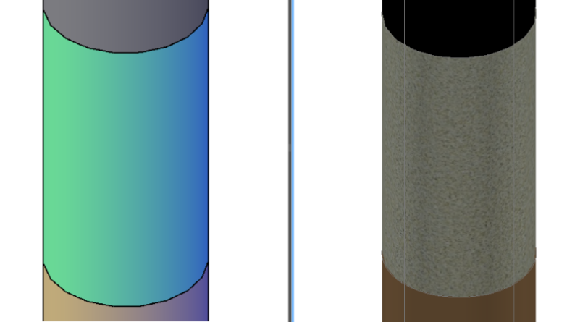
Рис. 6.28. Отображение настроенного пласта при различных визуальных стилях: слева − «Концептуальный», справа − «Реалистичный»

Для настройки штриховки в соответствии с требованиями ГОСТ 21.302-2013 рекомендуется использовать готовые штриховки грунтов, разбитые по категориям в зависимости от способа образования, входящие в Civil 3D Country Kit for Russia и расположенные в инструментальных палитрах.
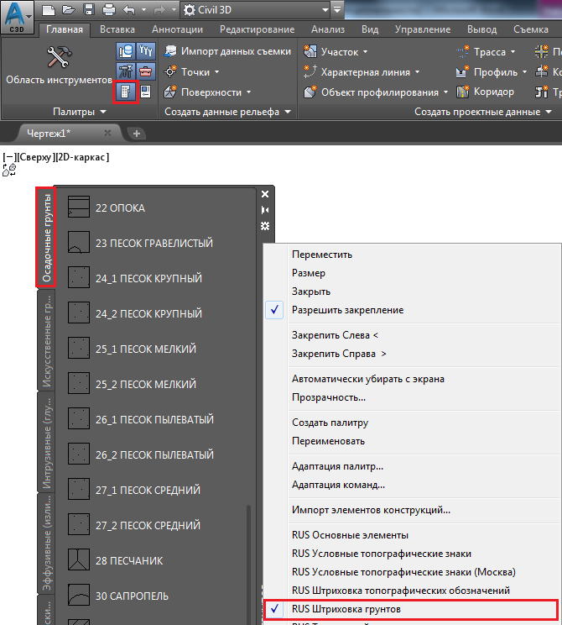
Рис. 6.29. Использование готовых штриховок грунтов из инструментальной палитры

Настройка параметров штриховок должна быть произведена до создания геологических разрезов.
6.5.7.10 Создание геологических скважин на плане
После успешного импорта и просмотра 3D-моделей скважин рекомендуется изменить стиль отображения скважин на плане при помощи запуска команды «Styles».
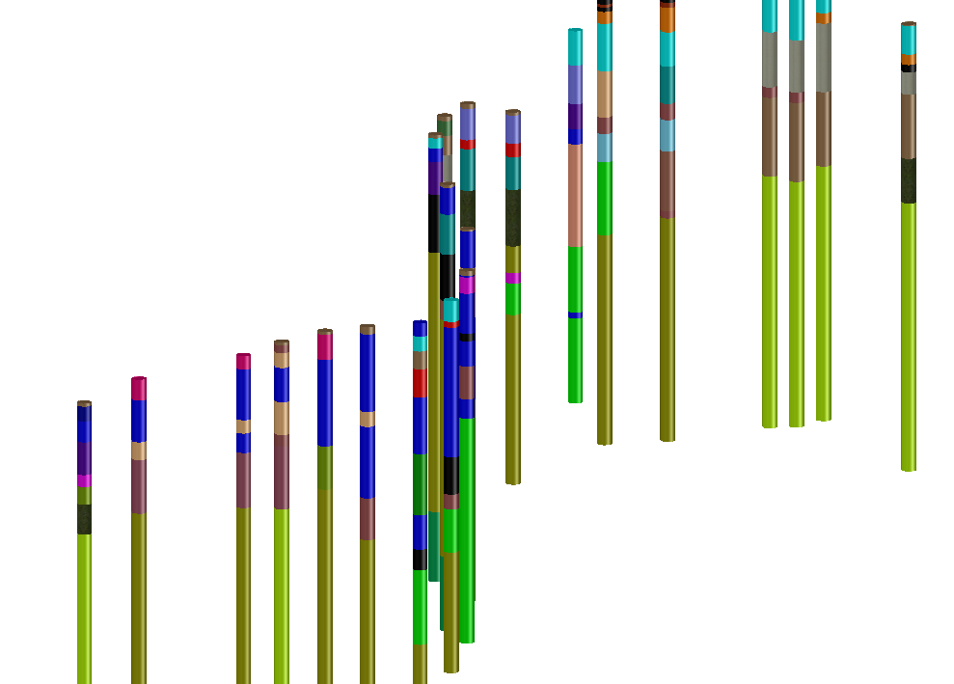
Рис. 6.30. Просмотр 3D-моделей импортированных скважин

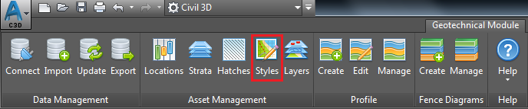
Рис. 6.31. Использование команды «Styles»

В настройке стилей отображения скважин необходимо выбрать предварительно настроенный стиль.
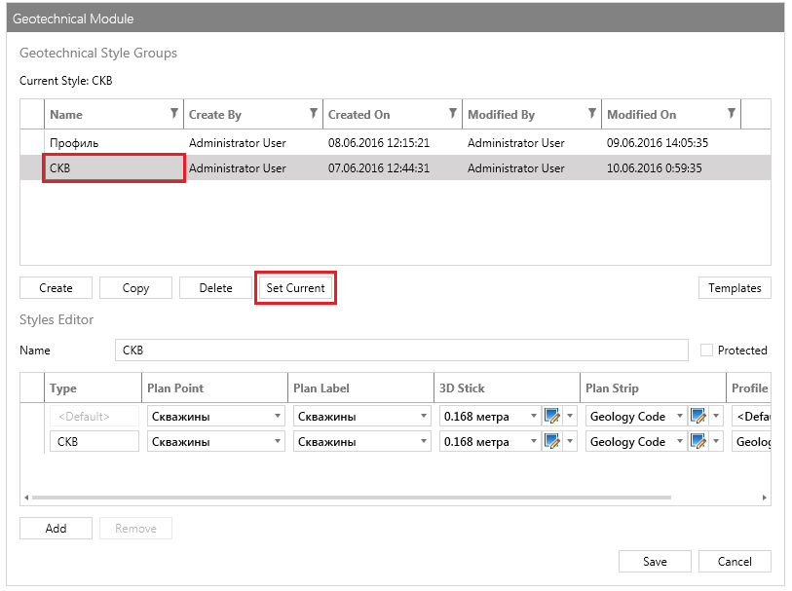
Рис. 6.32. Настройка стилей отображения скважин на плане

Для отображения геологических колонок по скважинам производится запуск команды «Locations».
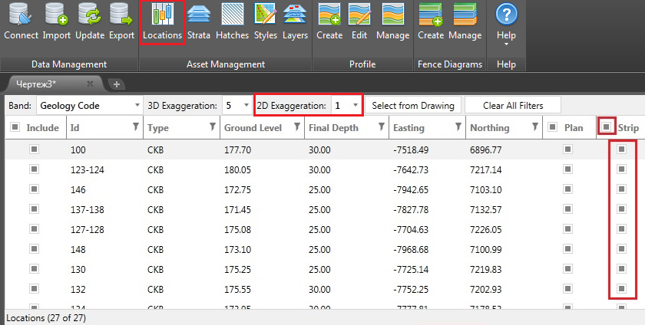
Рис. 6.33. Настройка отображения геологических колонок по скважинам

Результатом настройки является появление на экране геологических колонок в соответствии с заданным вертикальным увеличением (масштабным коэффициентом).
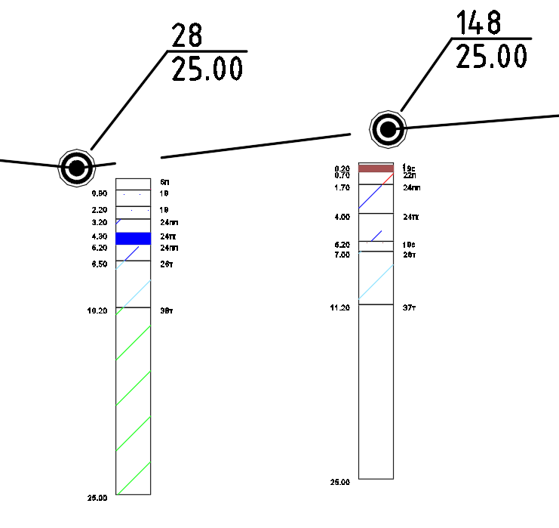
Рис. 6.34. Геологические колонки на плане

6.5.7.11 Создание предварительных геологических поверхностей
Геологические поверхности по кровле и подошве ИГЭ представляют собой поверхности TIN.
Для их создания необходимо использовать команду «Strata».
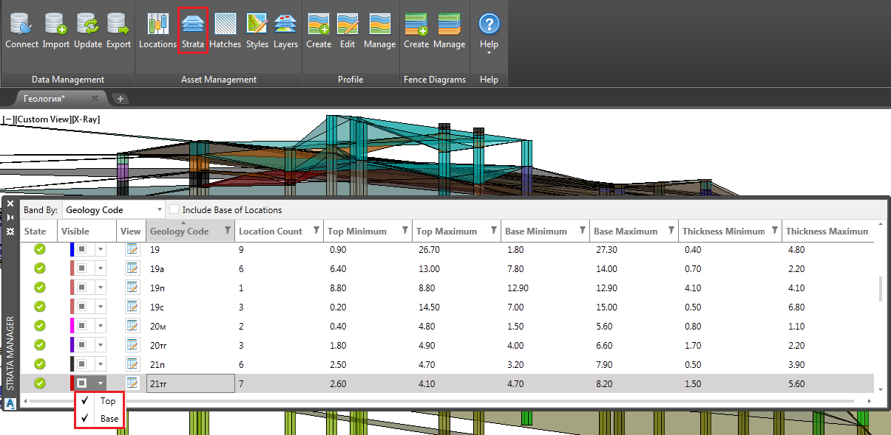
Рис. 6.35. Создание предварительных геологических поверхностей

Необходимо для каждого отдельного пласта создавать две геологические поверхности: по кровле (Top) и подошве (Base) ИГЭ.
Для удобства и ускорения процесса моделирования для всех созданных поверхностей пластов ИГЭ устанавливается функция автоматического перестроения.
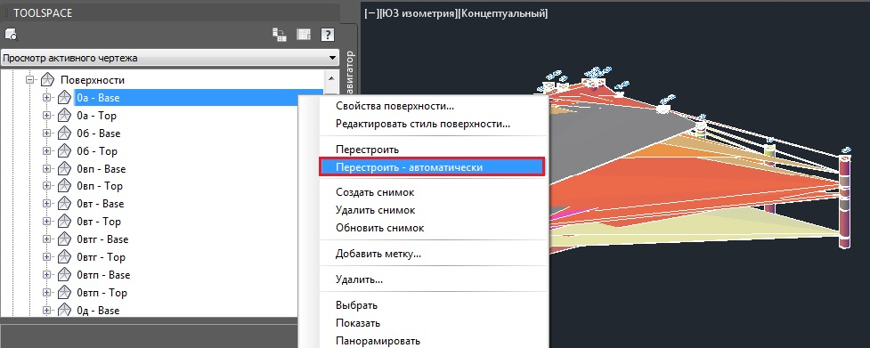
Рис. 6.36. Настройка режима автоматического перестроения поверхностей пластов ИГЭ
6.5.7.12 Создание линий разрезов на плане
Линии разрезов создаются с помощью трасс любым из возможных способов. Для отображения линии разреза рекомендуется использовать предварительно настроенные стили трассы и меток.
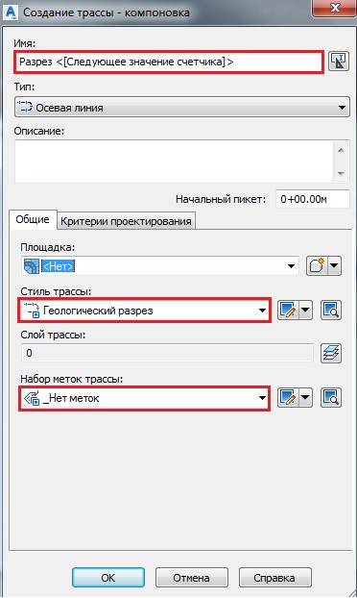
Рис. 6.37. Настройка параметров линии разреза

При построении линии разреза необходимо добавлять все точки пересечения (переломы горизонтальной геометрии трассы) в местах расположения геологических скважин. Для корректного отображения первой скважины на геологическом разрезе в соответствии с ГОСТ 21.302-2013 необходимо создать отступ от нее в виде короткого прямого сегмента в начале трассы.
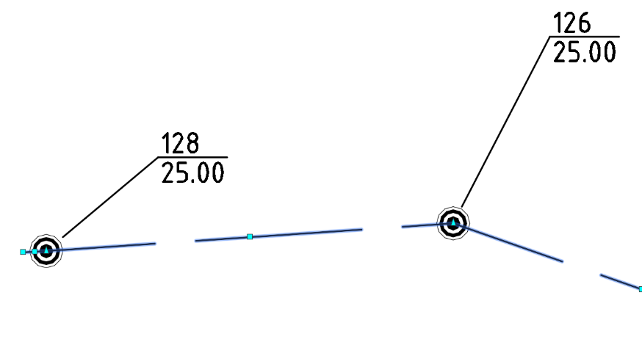
Рис. 6.38. Построение линии разреза на плане

Трасса должна состоять только из прямых сегментов. Добавление криволинейных сегментов не допускается.
6.5.7.13 Создание геологических разрезов
Геологические разрезы создаются с помощью видов профиля вдоль направления линии разреза. Для создания геологического разреза необходимо использовать команду «Create».
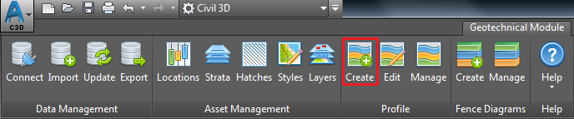
Рис. 6.39. Использование команды «Create»
В окне создания геологического разреза на вкладке «SetupProfile» необходимо указать:
- наименование геологического разреза;
- стиль геологического разреза (вида профиля);
- набор данных для геологического разреза (вида профиля);
- трассу, по которой создавалась линия разреза; либо создать ее вручную;
- ИГЭ для отображения на геологическом разрезе (по умолчанию выбраны все).
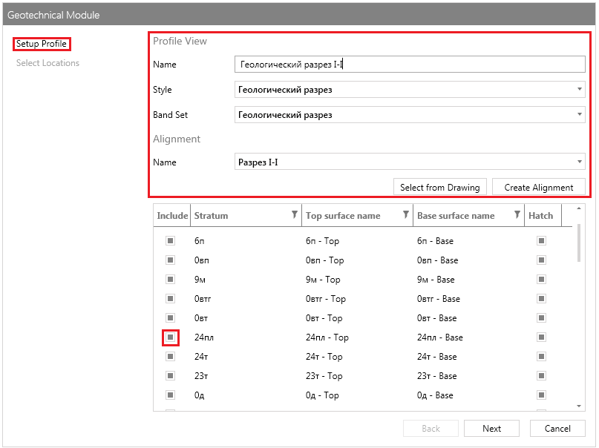
Рис. 6.40. Настройка создания геологического разреза

На вкладке «SelectLocations» необходимо:
- выбрать стиль отображения колонок на геологическом разрезе (в зависимости от номера ИГЭ «Geology Code» или показателей текучести и степени водонасыщения «Legend Code»);
- задать минимальное буферное расстояние, обеспечивающее отображение на геологическом разрезе скважин при условии, что последние удалены от линии разреза на расстояние, которое меньше буферного (рекомендуется задать значение равным 0.01).
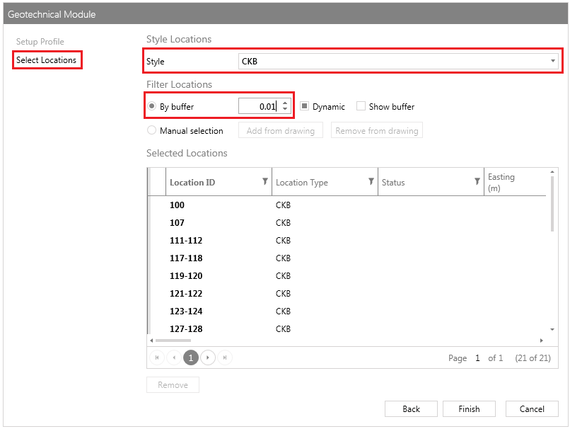
Рис. 6.41. Настройка отображения колонок по скважинам на геологическом разрезе

При необходимости возможно добавлять (удалять) геологические скважины из сформированного списка посредством указания объектов на экране.
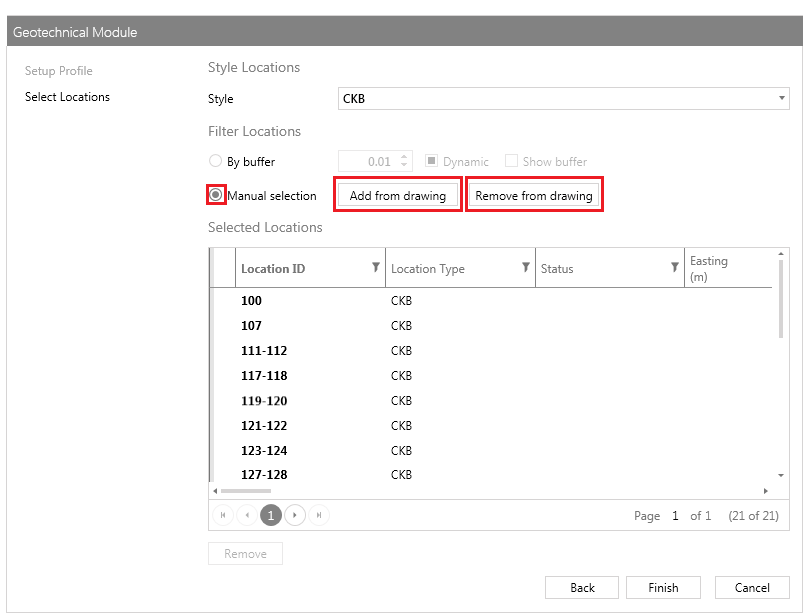
Рис. 6.42. Пользовательское добавление/удаление скважин

Геологический разрез формируется в соответствии с назначенными штриховками, стилем геологических колонок, стилем и набором данных вида профиля, а также настроенными параметрами.

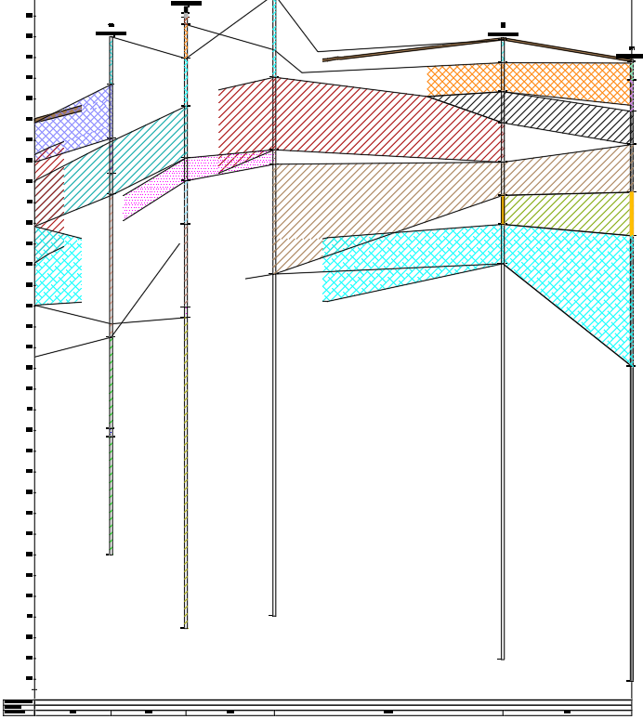
Рис. 6.43. Отображение геологического разреза на виде профиля

6.5.7.14 Редактирование геологических разрезов
При необходимости возможно для уже сформированного геологического разреза редактировать все параметры и стили, используемые при его создании, с помощью функции «Edit».
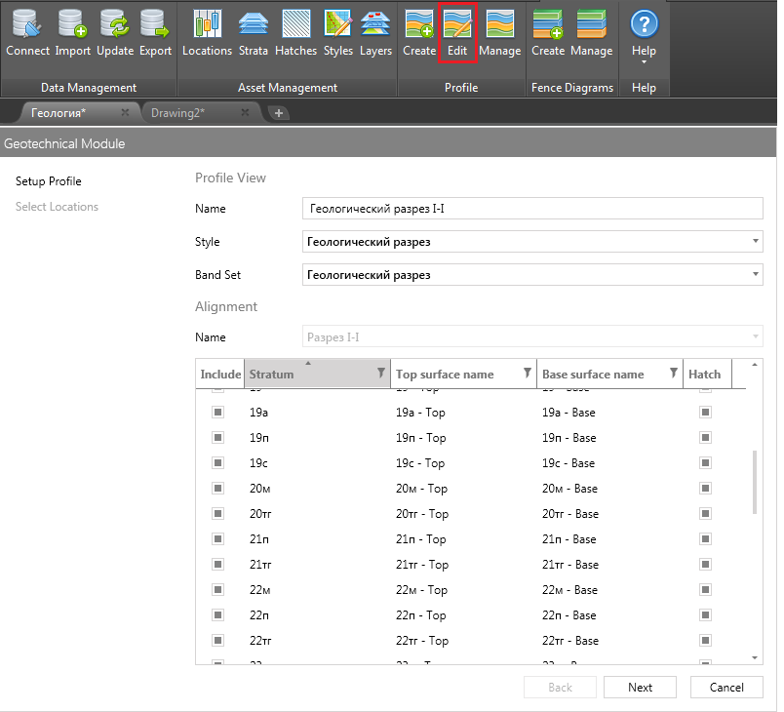
Рис. 6.44. Редактирование геологического разреза

6.5.7.15 Обновление геологических разрезов
Для обновления геологических разрезов используется функция «Manage». Обновлять возможно как отдельно взятый объект, так и все объекты одновременно.
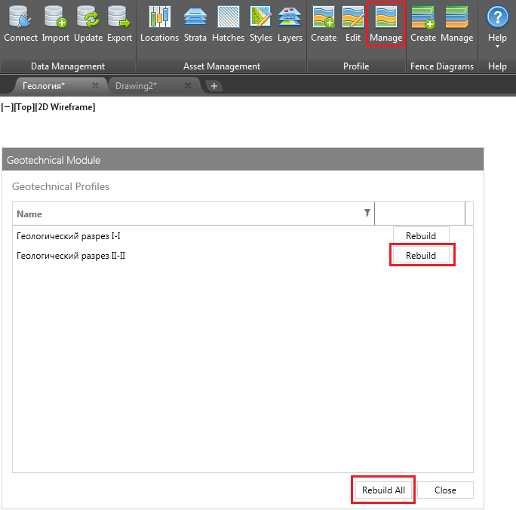
Рис. 6.45. Обновление геологических разрезов
6.5.7.16 Корректировка геологических поверхностей. Моделирование геологических линз и выклиниваний
Допущения, принятые при моделировании геологических линз и выклиниваний:
Поверхности детализируются посредством создания и добавления в их состав геологических линз и выклиниваний. Все «ступенчатые» линзы и выклинивания необходимо аппроксимировать в соответствии с рис. 6.46.
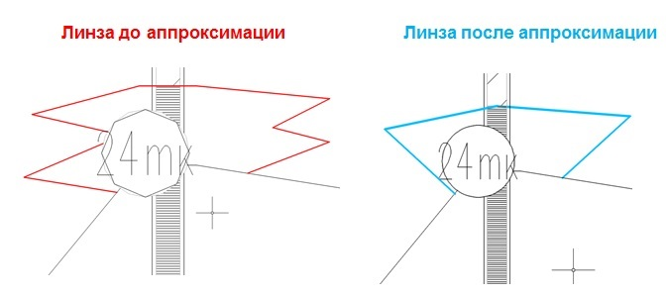
Рис. 6.46. Аппроксимация сложных «ступенчатых» участков на примере линзы

6.5.7.16.1 Методика моделирования геологических линз и выклиниваний
Геологические линзы и выклинивания формируются следующими возможными способами:
- способ 1 (рекомендуемый): с помощью характерных линий, 3D-полилиний, полилиний;
- способ 2: с помощью точек COGO.
Объекты, представленные в способе 1, добавляются в геологические поверхности в качестве структурных линий; в способе 2 − в качестве групп точек.
При моделировании линз и выклиниваний с помощью характерных линий необходимо располагать последние на отдельных площадках. Площадки используются для разбиения характерных линий по логическим группам на основании принадлежности к определенному пласту ИГЭ и препятствуют возможному взаимодействию (пересечению) линз и выклиниваний, относящихся к разным ИГЭ. Имена площадок должны быть идентичными параметру «Geology Code».
Стили характерных линий, расположенных на различных площадках, должны отличаться друг от друга по цветовой гамме.
При построении линз и выклиниваний для удобства и быстродействия рекомендуется использовать несколько видовых экранов и функцию «Отслеживание пикетов» для единовременной работы с линией разреза на плане и геологическим разрезом на виде профиля.
6.5.7.16.2 Моделирование геологических линз
Построение геологической линзы начинается с определения местоположения и траектории объекта на плане (плоскости XOY) на основании наличия/отсутствия определенного пласта ИГЭ в смежно расположенных геологических скважинах. Рекомендуемым объектом, имитирующим геологическую линзу, является характерная линия.
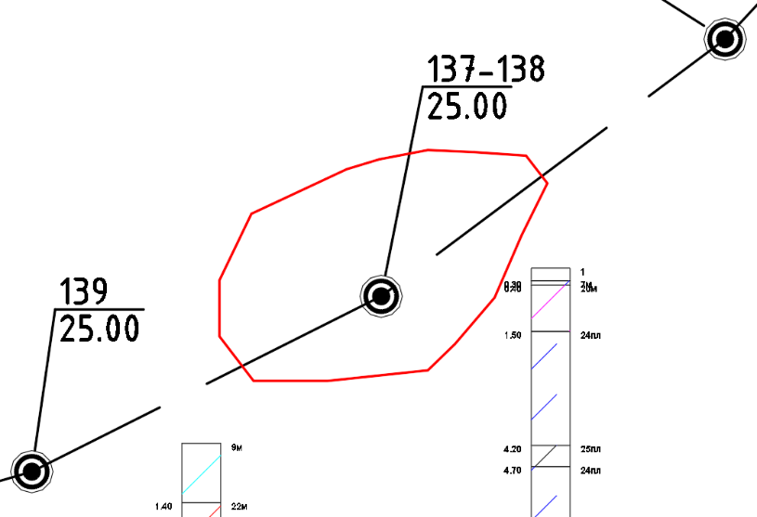
Рис. 6.47. Построение контура линзы на плане с помощью характерной линии

С помощью стандартного функционала по работе с характерными линиями задаются отметки всех необходимых вершин по геологической линзе.
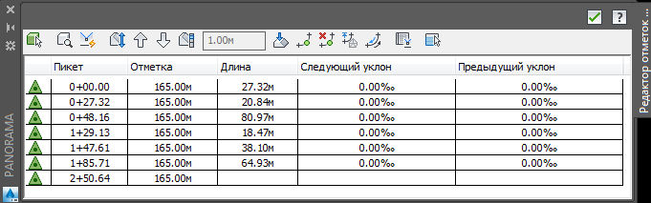
Рис. 6.48. Корректировка отметок вершин характерной линии

Характерную линию необходимо добавить в геологические поверхности по кровле и подошве целевого пласта ИГЭ в качестве структурной линии.
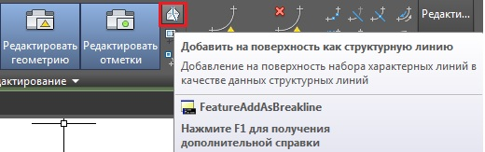
Рис. 6.49. Добавление характерной линии в качестве структурной линии в геологические поверхности по кровле и подошве

Геологические поверхности следует редактировать, используя стандартные функции по перестановке, добавлению и удалению ребер триангуляции. Например, в геологических поверхностях по кровле и подошве целевого пласта помимо ребер триангуляции, образованных внутри контура создаваемой линзы, могут образовываться дополнительные ребра, которые необходимо удалить.
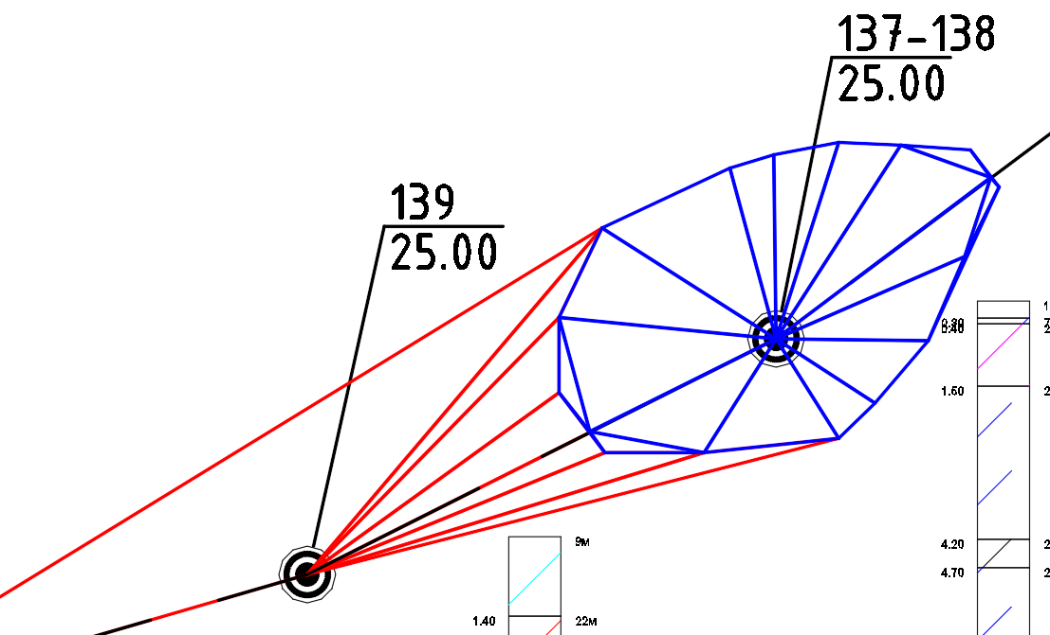
Рис. 6.50. Построение линзы и удаление дополнительных ребер из геологических поверхностей по кровле и подошве. Красным цветом показаны ребра, которые необходимо удалить

При проецировании характерной линии контура линзы на геологический разрез рекомендуется при помощи ручек отредактировать отметки отдельных вершин контура до требуемых значений для завершения построения линзы.
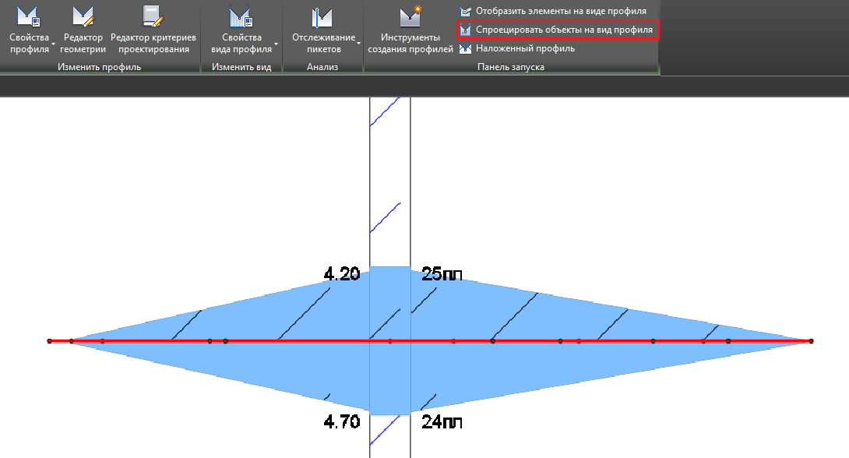
Рис. 6.51. Проецирование линзы на геологический разрез и корректировка ее отметок

6.5.7.16.3 Моделирование выклиниваний
Построение выклиниваний осуществляется аналогично геологическим линзам, но дополнительно на предварительно сформированных геологических разрезах необходимо определить не только целевой пласт ИГЭ, в пределах которого создается выклинивание, но и смежные пласты других ИГЭ, которые будут взаимодействовать с целевым по области выклинивания.
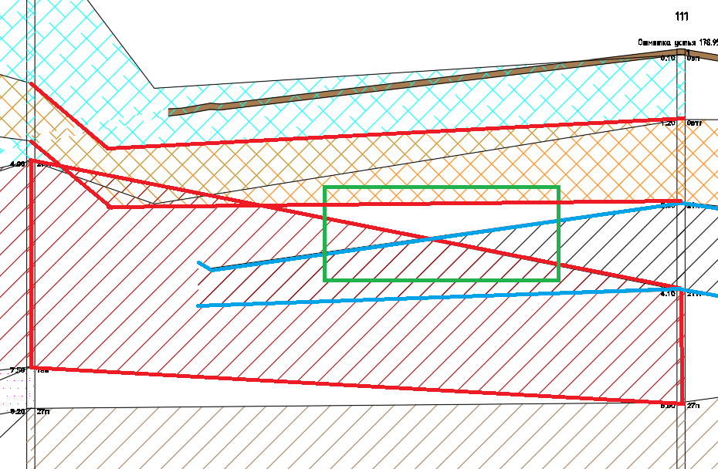
Рис. 6.52. Определение области выклинивания на предварительно сформированном геологическом разрезе. Синим цветом обозначен пласт ИГЭ, в пределах которого создается выклинивание; красным − смежные пласты других ИГЭ, зеленым − ориентировочная область выклинивания
При формировании выклиниваний с помощью характерных линий, 3D-полилиний, полилиний (точек COGO) необходимо добавить объекты в качестве структурных линий (групп точек) не только в поверхности целевого пласта ИГЭ, но и в поверхности смежных пластов, которые будут взаимодействовать с целевым по области выклинивания. Затем геологические поверхности следует редактировать, используя стандартные функции по перестановке, добавлению и удалению ребер триангуляции. Результат подобной операции представлен на рис. 6.53.
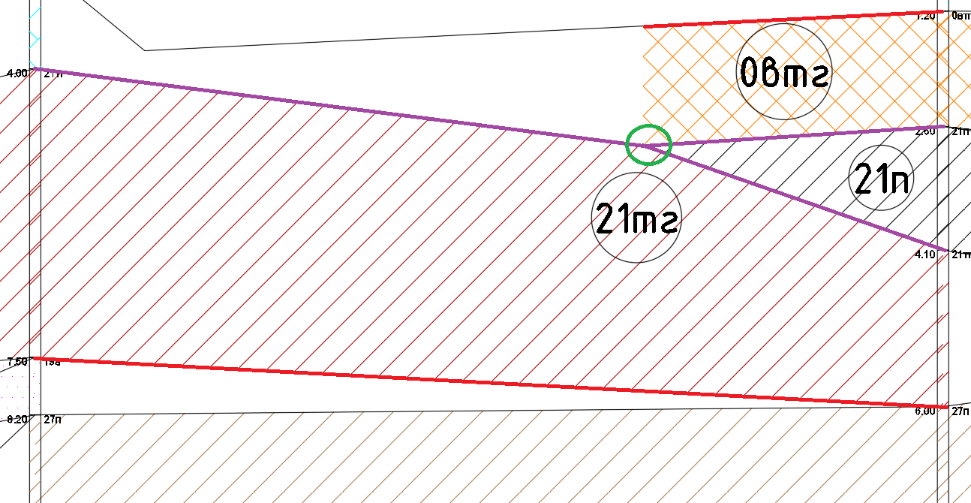
Рис. 6.53. Результат моделирования выклинивания. Красным цветом обозначены поверхности, не участвующие в построении выклинивания (0втг – Top, 21тг – Base); фиолетовым − поверхности (0втг – Base, 21п – Top, 21п – Base, 21тг – Top), в которые добавлены объекты, представляющие выклинивание; зеленым − общая вершина для всех поверхностей, участвующих в построении выклинивания
Количество поверхностей, требующих добавления в свой состав объектов, представляющих выклинивания, зависит от способа интерпретации очертания выклиниваний исполнителем.

6.5.7.17 Создание и обновление 3D-диаграмм
6.5.7.17.1 Создание 3D-диаграмм
На основании геологических поверхностей и построенных геологических разрезов возможно создавать 3D-диаграммы посредством запуска команды «Create».
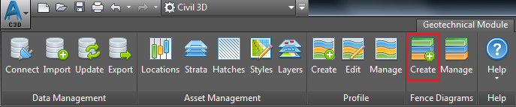
Рис. 6.54. Запуск команды «Create» для создания 3D-диаграмм

В качестве целевых объектов, определяющих количество формируемых 3D-диаграмм, необходимо указать линии разрезов или геологические разрезы.
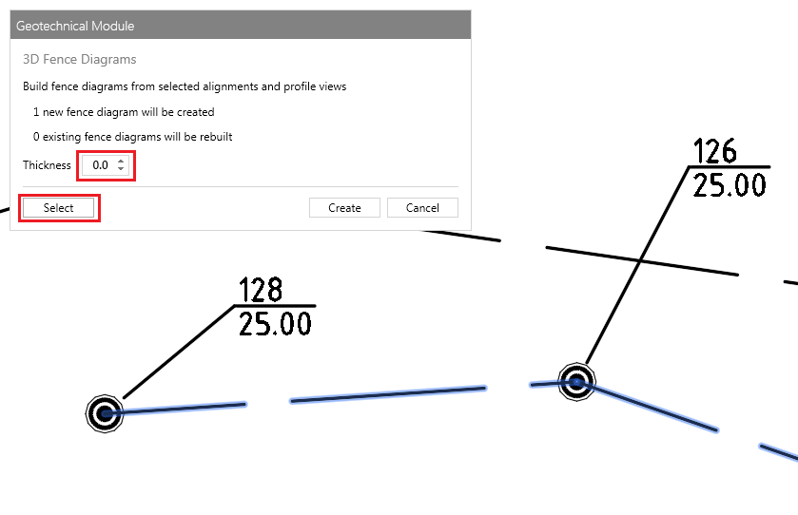
Рис. 6.55. Выбор линий разрезов и настройка параметров для создания 3D-диаграмм

Результатом операции является создание трехмерных объектов по каждому пласту вдоль линии разреза.
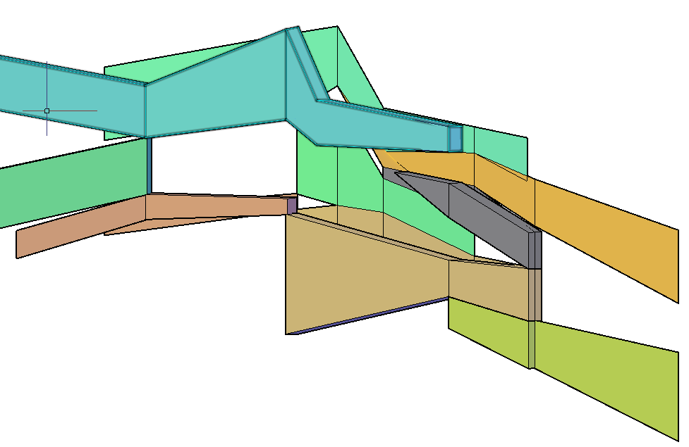
Рис. 6.56. Результат операции создания 3D-диаграмм

Важным параметром, определяющим тип создаваемых объектов, представляющих 3D-диаграмму, является «Thickness». При условии, что значение параметра равно 0, результат операции будет представлен с помощью поверхностей (лофт). В случаях, когда значение параметра больше 0, формируемыми объектами будут являться 3D-тела с заданной толщиной.
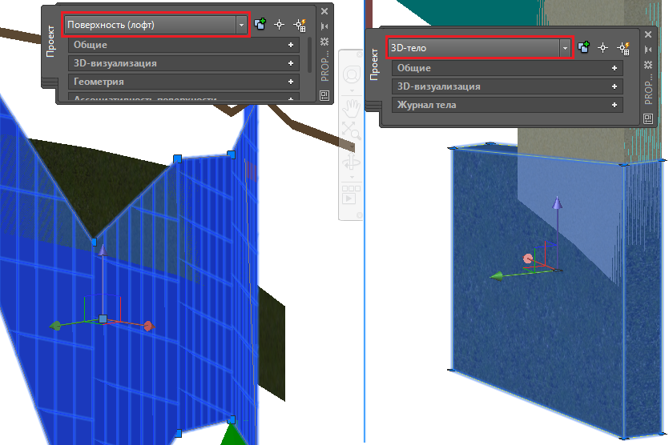
Рис. 6.57. Различные типы создаваемых объектов в зависимости от параметра «Thickness»

6.5.7.17.2 Обновление 3D-диаграмм
Для обновления 3D-диаграмм используется функция «Manage». Идентификация 3D-диаграмм происходит на основании трассы, вдоль которой 3D-диаграмма сформирована. Обновлять возможно как отдельно взятый объект, так и все объекты одновременно.
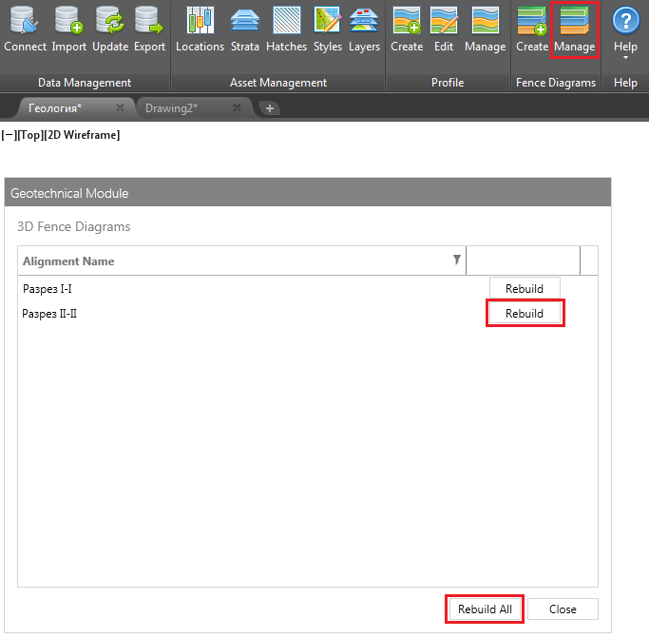
Рис. 6.58. Обновление 3D-диаграмм

6.5.7.18 Экспорт объектов геологической модели с наборами характеристик
6.5.7.18.1 Экспорт объектов геологической модели
Возможно осуществлять экспорт объектов геологической модели в новый пустой файл посредством запуска команды «Export». Для экспорта доступны следующие объекты геологической модели: геологические скважины на плане, 3D-модели скважин и 3D-диаграммы.
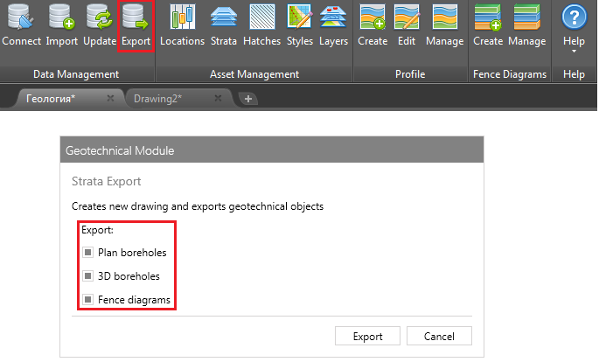
Рис. 6.59. Экспорт объектов геологической модели

6.5.7.18.2 Результаты экспорта
В результате операции экспорта автоматически открывается новый файл, в котором присутствуют следующие объекты:
- геологические скважины на плане − блоки;
- 3D-модели скважин − каждый отдельный пласт ИГЭ по скважине представлен 3D-телом;
- объекты, представляющие 3D-диаграммы, − в соответствии с типом объекта в исходном файле.
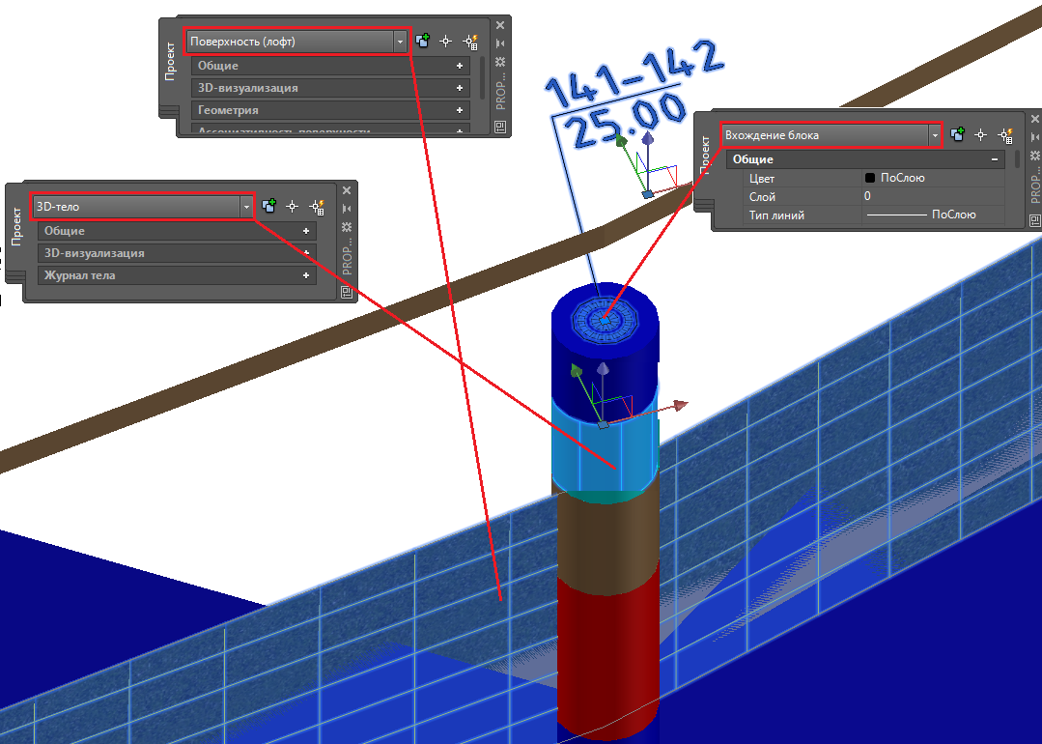
Рис. 6.60. Объекты, являющиеся результатом экспорта

6.5.7.18.3 Геологические наборы характеристик
Всем экспортированным объектам автоматически назначаются наборы характеристик (с актуальными на момент экспорта значениями), обеспечивающие наилучшую интерпретацию данных в сводной модели:
- блоков;
- 3D-моделей скважин;
- объектов, представляющих 3D-диаграммы.
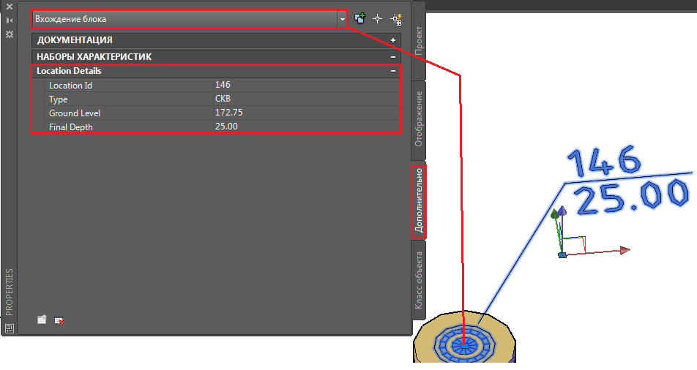
Рис. 6.61. Геологические наборы характеристик блоков

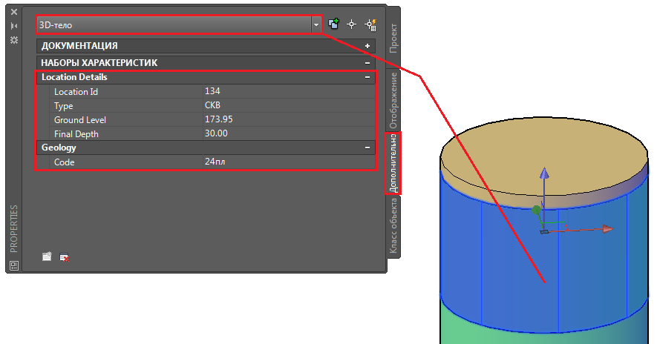

Рис. 6.62. Геологические наборы характеристик 3D-моделей скважин

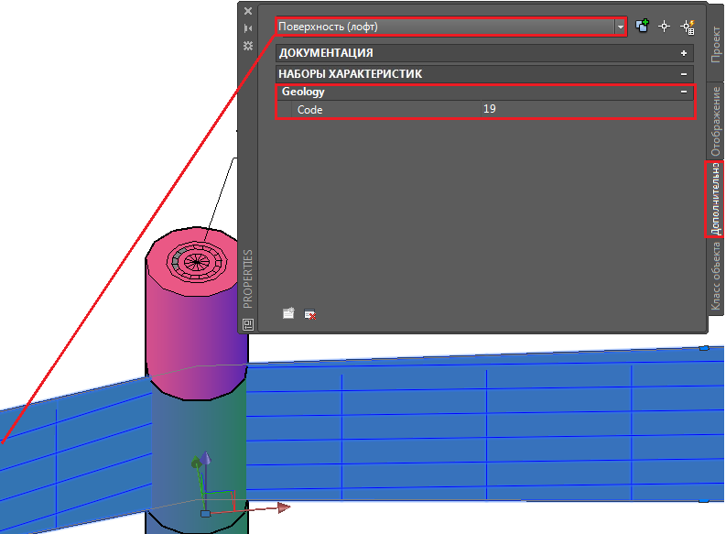
Рис. 6.63. Геологические наборы характеристик объектов, представляющих 3D-диаграммы, на примере поверхности (лофт)

6.5.7.19 Создание 3D-тела пласта ИГЭ с назначением ему необходимых атрибутов
Трехмерная модель пласта ИГЭ представляет 3D-тело, полученное в результате извлечения объема между геологическими поверхностями по кровле и подошве одного ИГЭ.
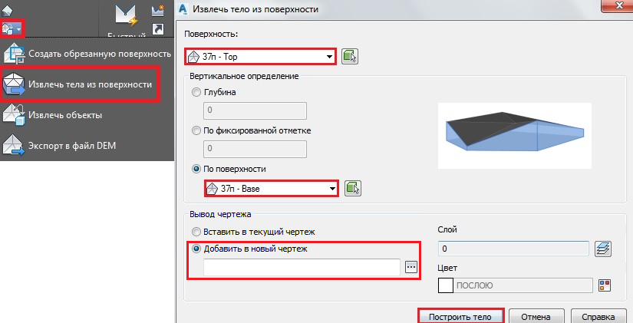
Рис. 6.64. Извлечение тела между геологическими поверхностями по кровле и подошве одного ИГЭ

Извлечение 3D-тела необходимо осуществлять в файл, который является целевым для экспортированных объектов геологической модели.
Для корректной интерпретации в сводной модели 3D-тела пластов ИГЭ должны обладать следующим минимальным набором атрибутов – ИГЭ (назначаемый мануально) и объемом 3D-тела (генерируемый автоматически), назначенными в созданном наборе характеристик в окне «Диспетчер стилей».
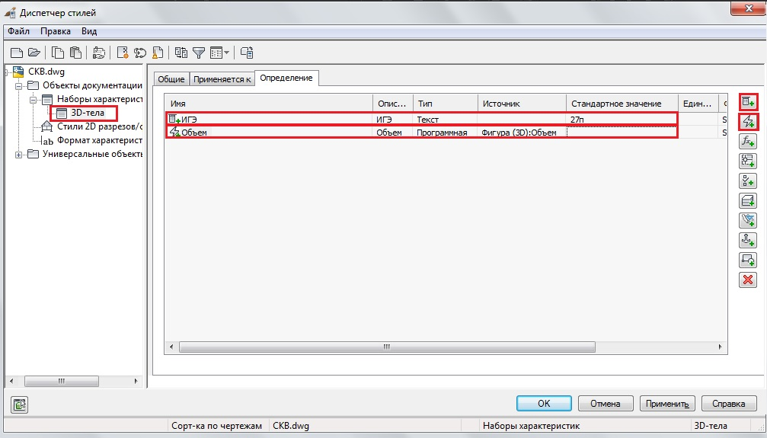
Рис. 6.65. Создание набора характеристик с необходимыми атрибутами 3D-тела

Во включенной палитре «Свойства» выделенного 3D-тела необходимо добавить созданный ранее набор характеристик для отображения наименования целевого пласта ИГЭ и его объема.
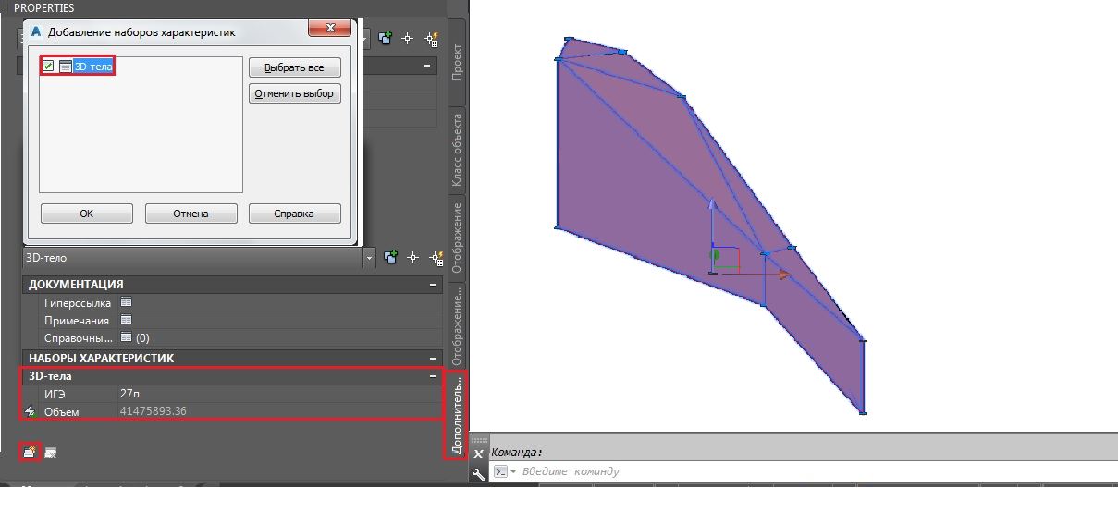
Рис. 6.66. Отображение необходимых атрибутов 3D-тела ИГЭ

6.5.7.20 Импорт объектов геологической модели в сводную модель
Объекты геологической модели импортируются в сводную модель одним из следующих возможных способов:
1) в формате .nwc. См. раздел 6.5.3.1.
При обновлении геологической модели необходимо осуществлять повторную выгрузку объектов в файл, а также в формат .nwc.
2) в формате .dwg из файла, который является целевым для экспортированных объектов геологической модели. Для корректной интерпретации данных в сводной модели необходимо установить AutoCAD Civil 3D ObjectEnabler. При обновлении геологической модели необходимо осуществлять повторную выгрузку объектов в файл.

6.5.8 Рекомендации по работе с модулем моделирования мостов
6.5.8.1 Общая информация
Средство моделирования мостов, BridgeModeler, BridgeModule, CivilStructures – все это варианты названий инструмента-надстройки к Revit и AutoCAD Civil 3D. Далее в тексте – Bridge Modeler®. Данная надстройка призвана обеспечить увязку Civil 3D и Revit в контексте моделирования мостовых сооружений.
Пользователю доступны два пути моделирования мостового сооружения. Один путь – из Civil 3D, второй – из Revit. В обоих случаях исходными данными для моделирования являются следующие объекты Civil 3D:
- поверхность TIN, представляющая собой проектную планировку;
- Коридор по оси проектируемого сооружения.
Таблица 6.11. Типы моделируемых искусственных сооружений для Civil 3D и для Revit
Civil 3D | Revit
Плитное железобетонное пролетное строение | Плитное железобетонное пролетное строение
Балочное железобетонное пролетное строение с линейными металлическими или железобетонными балками | Балочное железобетонное пролетное строение с линейными металлическими или железобетонными балками
Балочное железобетонное пролетное строение с криволинейными металлическими или железобетонными балками | Балочное железобетонное пролетное строение с криволинейными металлическими или железобетонными балками
Железобетонное пролетное строение коробчатого сечения

В результате построения модели в Civil 3D создается набор 3D-тел (солидов), объединенный в группу. В Revit модель будет представлена набором семейств категории Обобщенные Модели для элементов опор и категории Формы – для элементов пролетных строений.
Кроме непосредственного создания модели искусственного сооружения также доступны дополнительные функции.
В Civil 3D это построение профилей по заданным характерным точкам пролетного строения.
В Revit это:
- пользовательская настройка заложенных в надстройку по умолчанию семейств;
- импорт в проект Revit геометрии дороги Civil 3D и топоповерхности из LandXML;
- интеграция с открытым в данный момент файлом Civil 3D;
- экспорт элементов Revit в файл Civil 3D в виде 3D-тел;
- создание видов Revit для оформления документации.
Нужно иметь в виду, что “из коробки” использование Bridge Modeler позволяет получить весьма приблизительную модель мостового сооружения. Ее можно будет использовать разве что с целью визуализации. Поэтому рекомендуется произвести предварительную подготовку Civil 3D и Revit к ее использованию с целью извлечения максимальной пользы, а также иметь в виду некоторые особенности работы надстройки.
6.5.8.1 Подготовка Civil 3D
В Civil 3D нужно обеспечить считывание с коридора параметров ширины и поперечных уклонов проезжей части. Особенно критично это будет в случае, если данные параметры переменны по оси пикетажа. Считывание параметров произойдет корректно в двух случаях:
- в конструкции коридора используются коды точек, заложенные в Bridge Modeler;
- при использовании пользовательских кодов точек коридора пользователь добавил данные коды в список кодов по умолчанию.
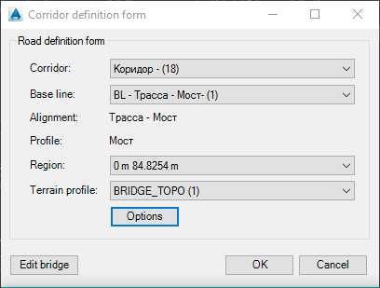

Рис. 6.67. Просмотр и редактирование списка кодов доступно при нажатии кнопки «Options» в основном меню построения модели

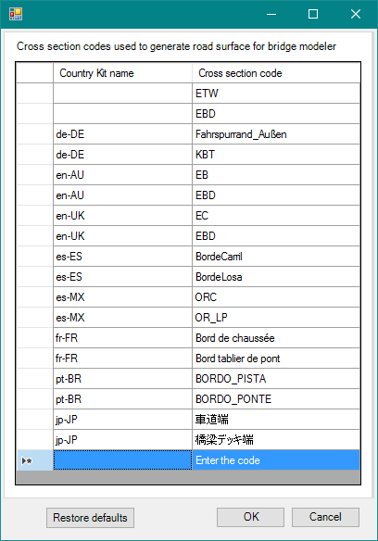
Рис. 6.68. Список кодов, доступный по умолчанию. Пользовательские коды добавляются в конце списка

6.5.8.2 Подготовка Revit
Подготовка Revit состоит из нескольких частей:
- шаблон .rte;
- файл общих параметров .txt;
- семейства .rfa.

Рекомендуемая последовательность действий:
- Создание файла общих параметров (далее – ФОП) со следующими параметрами:
  - Параметры материала – для промежуточных опор это материалы ростверка, стоек и ригеля. Для крайних опор это материалы свай, ростверка устоя и тела устоя. Тип данных – материал.
  - Параметр наименования опоры. Тип данных – либо целое число, либо текст.
  - (Опционально) Параметры-заменители параметров, заложенных в семейства Bridge Modeler. Создание таковых может понадобиться, если в табличном представлении модели – спецификации – потребуется не только отобразить типы семейств по каждой опоре, но и такие параметры, как высота стойки, высота и размеры фундамента в плане и т. п. При создании нужно сохранять точные наименования параметров и типы данных.
- Редактирование семейств в данной директории: “C:\Users\Public\Autodesk\REX\2017\Revit\Bridges\Families”.
  - Заложенные в семейства параметры материалов заменяются на те, что были созданы в файле общих параметров. То же делается с параметрами-заменителями. По экземпляру.
  - Создаются подкатегории внутри семейств как минимум с таким же принципом разделения на элементы, какой был выбран при создании файла общих параметров. После создания подкатегорий они присваиваются соответствующим элементам.
  - Продвинутым пользователям допускается видоизменение заложенной в семейства геометрии с сохранением наименований и принципов работы заложенных в семейства параметров.
- Создание шаблона состоит из нескольких этапов:
  - Базовый шаблон, в котором настраиваются:
    - единицы проекта (в зависимости от используемых в проекте);
    - шаблоны видов (хотя бы один, в котором будет задан секущий диапазон – неограниченный для Верха, Низа и Глубины проецирования, а Секущая плоскость – выше уровня самой верхней точки мостового сооружения);

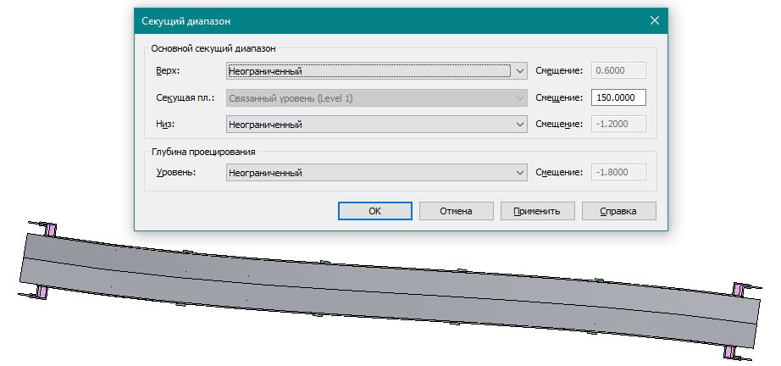

Рис. 6.69. Задание диапазонов

  - Базовый шаблон используется для построения модели/подгрузки отредактированных в соответствии с пунктом 2 семейств опор, которые могут потребоваться в проекте.
  - После загрузки семейств появившимся в файле шаблона подкатегориям семейств задаются соответствующие материалы по умолчанию.
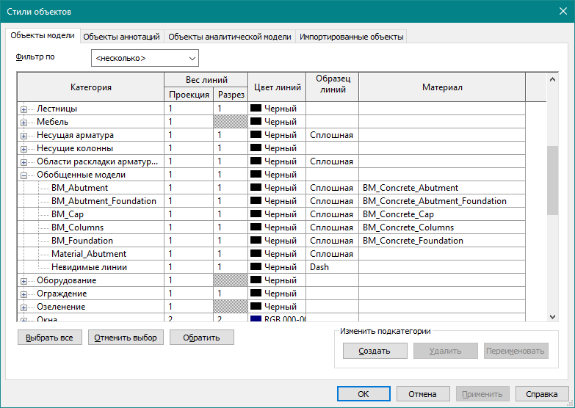
Рис. 6.70. Стили объектов

  - Производится настройка спецификаций и ведомостей материалов с упорядочиванием:
    - для категории Обобщенные модели по номеру опоры, затем по материалу;
    - для категории Формы – по типу;
    - (набор параметров для отображения определяется пользователем, при этом необходимый минимум будет состоять из параметров, созданных в ФОП).

Теперь первую версию шаблона можно считать подготовленной для плодотворного использования в Bridge Modeler.
6.5.8.3 Особенности работы Bridge Modeler
Релиз надстройки обычно происходит на полгода позже выхода AutoCAD Civil 3D и Revit соответствующих версий.
В целом при работе Bridge Modeler принудительно включается режим увязки по общим координатам (Shared Reference Point, доступна по подписке). Причем не так, как в Shared Reference Point, при работе которой создается дополнительная система координат в добавок к уже имеющейся в проекте. Bridge Modeler вместо этого редактирует имеющуюся систему координат. Пользователю предлагается выбрать в качестве базовой точки проекта либо геометрический центр искусственного сооружения, либо определенный пикет по оси трассы/коридора. Это происходит, даже если проект расположен в пределах допустимого диапазона обработки данных Revit (который на данный момент составляет 30 км). Данная особенность делает невозможной корректную увязку проектных решений искусственного сооружения в среде Revit со связями из AutoCAD, таких как сводные планы сетей, планировочные решения по смежным проектам и т. д.
При этом имеется одна функция в надстройке для Revit, при использовании которой не происходит переключение на режим работы «По общим координатам». Это экспорт элементов Revit в файл Civil 3D в виде солидов. Что бывает достаточно удобно, особенно если разработка проекта искусственного сооружения вышла за пределы возможностей Bridge Modeller или вообще велась без использования надстройки по прямому назначению.
Импорт топоповерхности в Revit через надстройку происходит с той же неудовлетворительной точностью, что и вручную (по импортированным данным из треугольников Civil 3D). Дело в том, что Revit не воспринимает грани триангуляционной сети Civil 3D. Он считывает пространственные положения точек и по-своему производит триангуляцию. Происходит это зачастую непредсказуемым образом. В этом видится предположительная причина некорректного заглубления элементов опор в поверхность проектной планировки при работе Bridge Modeler.
Моделирование пролетных строений для прямых в плане искусственных сооружений происходит практически без нареканий. Разве что время от времени Bridge Modeler может неверно трактовать уклоны проезжей части коридора. Сложная геометрия проезжей части с уширениями, разделениями проезжей части на две или смыканиями двух в одну не поддерживается Bridge Modeler.
Расстановка опорных частей даже с расширенными возможностями их настройки в Revit малоприменима в реальном проектировании, потому как для неразрезных или плитных пролетных строений проектировщиком производится определение оптимального положения опорных частей различного типа в соответствии с произведенным расчетом.
В Bridge Modeler это не представляется возможным, так как тип и геометрические характеристики задаются сразу для всех опорных частей сооружения.
6.5.8.4 Итоговые рекомендации
Подводя итоги, можно заключить следующее: данная надстройка представляет собой альтернативный Infraworks способ создания модели искусственного сооружения (моста) в среде Revit с использованием объектов Civil 3D. Применение ее целесообразно, если:
- моделируется искусственное сооружение несложной формы;
- подготовлен шаблон Revit;
- произведена кастомизация семейств;
- не требуется увязка со смежными проектными решениями.
При этом альтернатива эта едва ли сильнее возможностей Infraworks, в среде которого доступно следующее:
- модель дороги и искусственного сооружения неразрывно связаны друг с другом (имеется динамическая между ними связь);
- прочностные расчеты сооружения с применением «облачных» технологий;
- технико-экономическое сравнение вариантов различных этапов разработки проекта;
- при переходе на следующий, более серьезный уровень детализации – экспорт модели искусственного сооружения в Revit.
Что займет больше времени – доработка Bridge Modeler или освоение Infraworks – зависит от энтузиазма и уровня подготовки специалистов в каждой отдельно взятой организации.

6.6 Рекомендации по использованию Autodesk Revit
Рекомендуется при применении Autodesk Revit для моделирования ИССО и существующей инфраструктуры выполнять следующие шаги:
- Перед началом работ произвести систематизацию (декомпозицию) будущего сооружения под требования проекта до уровня отдельно моделируемого объекта. Этот объект должен представлять собой семейство, для которого необходимо определить перечень параметров, вложенность семейств и т. п.
- Разработать шаблон с оформлением чертежей, спецификациями, марками, разрезами по требованиям ИССО.
- Разработать методику работы в Autodesk Revit для задач армирования объектов ИССО в виде пользовательских эскизов арматуры, т. к. значительное количество элементов ИССО – нетиповые.
- Необходимо учитывать ограничения по протяженности объектов в Autodesk Revit. Рекомендуется разбивать на зоны/участки объект проектирования при протяженности более 5–9 км.
- Запрещается разрабатывать элементы ИССО без координатной привязки согласно разделу 6.3.1. За исключения создания библиотек трехмерных элементов, которые будут размещаться на модели вручную, это могут быть типовые знаки, километровые столбы, элементы ОДД.
- Отдельно необходимо разработать базу семейств специальных вспомогательных сооружений и устройств (СВСиУ), чтобы при проектировании эти объекты уже были готовы в виде структурированной библиотеки.

6.7 Рекомендации по использованию Autodesk Navisworks

6.7.1 Правила формирования сводной модели в Autodesk Navisworks
Cводная модель проекта должна быть строго иерархически выстроена. Использование хорошо продуманной структуры модели позволит выполнить ее декомпозицию от общего представления модели и получения обобщенных параметров до получения информации о каждом отдельном компоненте модели.
Сборка сводной модели осуществляется в единой системе координат проекта. Для файлов Revit допускается использование локального начала системы координат, но его положение должно быть заранее согласованно и быть привязано к какой-либо характерной точке проекта, чтобы можно было однозначно установить смещение модели Revit относительно системы координат проекта.
Ниже приведены таблица и карта процесса «3D-координация», предлагающая алгоритм действий при формировании модели, необходимые входные и выходные данные и роли участников проекта.
Таблица 6.12. Формирование проверка сводной модели
Действие | Входные данные | Выходные данные | Роль
Сборка моделей разделов проекта | Данные в проприетарных (исходных) форматах | Модель в формате NWF  Модель в формате NWD | BIM-координатор
Сборка сводной модели | Модели разделов в формате NWD | Модель в формате NWF  Модель в формате NWD | BIM-менеджер
Проверка сводной модели на коллизии (3D-координация) | Модель в формате NWF | Модель в формате NWF | BIM-менеджер
Оповещение участников проекта о наличии или отсутствии проектных ошибок | Модель в формате NWD с пометками | Электронное сообщение участникам проекта, содержащее результаты проверки и ссылку на модель | BIM-координатор
Координационное совещание по корректировке и устранению проектных ошибок | Модель в формате NWF | Модель в формате NWF | BIM-менеджер  BIM-координаторы  ГИП  Другие участники
Корректировка и устранение проектных ошибок | Модель в формате NWF | Модель в формате NWF | BIM-автор
Обновление сводной модели | Модель в формате NWF | Модель в формате NWD | BIM-менеджер
Рис. 6.71. Карта процесса «3D-координация»

6.7.1.1 Последовательность формирования сводной модели
Первоначально следует определиться с объектами первого уровня, которые будут присутствовать в модели. В общем случае в инфраструктурном проекте могут присутствовать следующие части:
- Элементы дороги.
- Искусственные сооружения (эстакады, мосты, тоннели, подпорные стенки).
- Здания и сооружения, входящие в инфраструктуру линейного объекта.
- Проектируемые сети.
- Проектируемые поверхности (элементы генплан, благоустройства и озеленения и т. д.).
- Существующая ИМИИ, включая ЦМР и ЦМК.
- Границы работ (постоянный и временный отводы, ППТ – проект планировки территории).
Целесообразно, чтобы за каждый раздел первого уровня отвечал отдельный BIM-координатор, ответственный за увязку элементов модели внутри раздела, а также за координацию с другими разделам. Разбиение модели на части может служить как средством логического разбиения модели на элементы, так и элементом организации совместной работы. Каждая из частей может представлять собой участок, выполняемый конкретным исполнителем. Например, Сеть водопровода с ПК 10 до ПК 20.
Каждый из разделов первого уровня следует разделить на объекты второго уровня. В зависимости от конкретного проекта этот перечень может быть своим, например для проекта автомобильной дороги:
- Элементы дороги:
  - Основной ход.
  - Съезд 1.
  - Съезд 2.
…….
Съезд N
- Искусственные сооружения:
  - Мост.
  - Эстакада.
  - Подпорная стенка.
  - Шумозащитные экраны.
- Здания и сооружения, входящие в инфраструктуру линейного объекта:
  - АЗС.
  - ДЭП.
  - Очистные сооружения.
- Проектируемые сети:
  - Дождевая канализация.
  - Теплосеть.
  - Водопровод.
  - Канализация.
  - Электрические сети.
  - Газопровод.
  - Сети связи.
…..
- Проектируемые поверхности:
  - Поверхность основного хода.
  - Поверхность Съезда 1.
  - Поверхность генплана.
  - Поверхность благоустройства.
- Существующая ИМИИ:
  - Поверхность ЦМР по результатам геодезической съемки.
  - Существующие сети по результатам геодезических изысканий.

В результате такого разделения обеспечивается возможность собирать и проверять модель, используя модульный принцип: подключать и отключать части проекта в рамках общей структуры модели; выполнять проверки в рамках каждого из модулей модели; выполнять проверки коллизий между каждым из разделов проекта; получать количественные характеристики отдельно по каждому из частей проекта.
Сборка сводной модели должна соответствовать следующим принципам:
- модель должна динамически обновляться сразу после внесения изменений в проект. Это подразумевает, что надо организовать связь с исходными графическими форматами AutoCAD, Civil 3D, Revit;
- модель должна иметь возможность зафиксировать свое состояние на определенный момент, чтобы можно было произвести проверки модели, расчеты, сравнение вариантов модели между собой, зафиксировать определенные замечания по проектным решениям.

Примечание. Эти два требования фактически полностью противоречат друг другу. С одной стороны, модель должна быть «живая», с другой, зафиксированная. И то, и другое имеет свою обратную сторону: если фиксируется модель, то всегда есть риск, что разрыв между проектными решениями и моделью будет расти и модель не будет являться средством оперативного управления и контроля. С другой стороны, если все сделать завязанным на «живые» данные, то постоянно производимые изменения в проекте будут не только мешать тем, кто контролирует модель, но и мешать самим проектировщикам. В том числе полная интерактивность модели может стать проблемой производительности выбранного сервера. По сути дела, сводная модель является полной аналогией традиционного сводного плана и является другим более наглядным его представлением. А значит, стоит опираться на принципы, которые уже были выработаны многолетним опытом работы со сводными планами.
Если проект достаточно большой, то данные для сводного плана, утвержденные и проверенные главным специалистом, выкладываются c некоторой периодичностью. Такой же подход рекомендуется применять и при работе с информационной моделью.
Данные каждого раздела формируются в двух форматах NWF и NWD, как представлено на рис. 6.72, исходные данные для сводной модели и сама сводная модель размещаются в CDE в области “Общий доступ”. Ответственным за их создание является BIM-координатор соответствующего раздела. Данные формата NWF ссылаются на файлы исходных форматов, и, так как формат NWF – это файл ссылки, то обеспечивается интерактивность модели и возможность оперативно увидеть произошедшие в проекте изменения. Но если дальше данные каждого раздела передавать в сводную модель в формате NWF, то, поскольку это ссылочный формат файлов, то фактически все промежуточные ссылки система будет игнорировать, и в результате в сводной модели будет невозможно поддерживать общую структуру и обеспечивать производительность работы, так как при каждом изменении данных будут следовать сообщения о необходимости обновлений. Практика также показывает, что современные вычислительные мощности чаще всего с такой нагрузкой не справляются. Поэтому после формирования и сохранения файла формата NWF (соответственно получения актуальной версии всех файлов проекта) следует выполнить сохранение этих же данных в формате NWD. Это файл, который фиксирует состояние модели на данный момент времени. И уже файл формата NWD следует подключать к сводной модели. Это позволит зафиксировать принятое проектное решение по разделу, провести отдельно его согласование, расчеты и взаимную увязку объектов проекта. Также это окажет значительное влияние на производительности работы со сводной моделью.
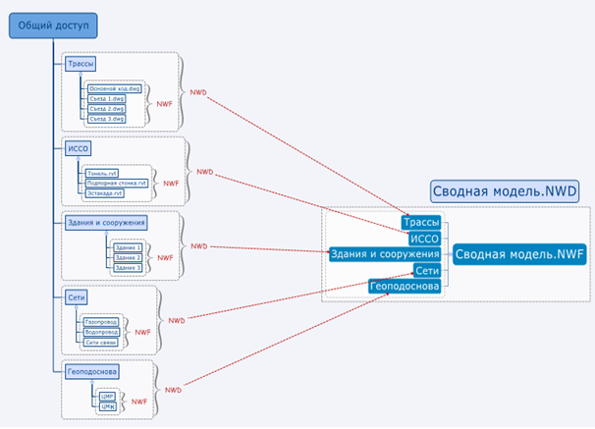
Рис. 6.72. Формирование моделей разделов проекта
Периодичность формирования и сохранения файлов может быть назначена любой и является следствием договоренности руководителей проекта. Например, на определенном этапе проекта может быть договоренность, что данные в формате NWD формируются еженедельно за день до проведения общего совещания по проекту с участием Генерального проектировщика и субподрядчиков. Таким образом, всегда перед совещанием каждый из участников будет иметь актуальную модель. А сам механизм обновления модели, однажды сформированный, позволит производить обновление модели не более чем за 5 минут.
В сводную модель из исходных файлов могут попасть графические данные, которые не имеют отношение к модели. Например, элементы оформления чертежей, текстовая информация и другие элементы, которые используются при формировании традиционной проектной документации. Для того чтобы данные элементы не мешали комфортной работе с моделью, возможны два варианта:
- сформировать поисковый набор, который будет выделять соответствующий набор элементов. Например, на основе слоя, типа объектов и т. д. Сохранить данный поисковый набор. Скрыть (Ctrl+H) на модели соответствующие элементы;
- использовать промежуточные файлы для сборки модели;
- для Revit – настроить вид 3D Navisworks, исключающий элементы оформления, и включать его в сборку.

6.7.1.2 Использование промежуточных файлов AutoCAD Civil 3D для сборки сводной модели
Промежуточные файлы создаются с целью отсечь для передачи в модель элементов оформления чертежей, текстовой информации и других элементов, которые используются при формировании традиционной проектной документации. Для того чтобы создаваемые файлы имели связь с исходными файлами, в которых ведется проектирование, следует использовать механизм быстрых ссылок или, например, возможности Autodesk Vault.
Например, для создания файла ЦМР создается проект быстрых ссылок. Производится в него выгрузка информации о поверхности. Создается новый файл, в который ссылкой загружается информация о поверхности ЦМР, и именно данный файл подгружается в сводную модель Navisworks. Таким образом, все элементы оформления, присущие проектной документации (подписи горизонталей, отметки, условный обозначения и т. д.), остаются в рабочем файле, с которым продолжает работать проектировщик, а промежуточный файл передает только информацию о поверхности в модель. Таким образом сохраняется динамическая связь с проектными решениями и модель не перегружается излишней информацией.
Ниже приведена схема передачи данных в сводную модель.

Рис. 6.73. Схема передачи данных в сводную модель

Примечание. Рекомендуется использовать в работе систему электронного документооборота (например, Autodesk Vault), позволяющую сохранять версии файлов. В этом случае обеспечивается возможность выгружать из системы версии файла за различные периоды и производить их сравнение между собой. Например, для отслеживания изменений в проектной модели за неделю. Использование систем электронного документооборота позволяет настроить права доступа к файлам и уберечь их от несанкционированного изменения и проблем с совместным доступом к файлам модели. Также с их помощью возможно использование жизненных циклов документов, позволяющих переводить документы в состояние «Утверждено», что дает возможность отслеживать прогресс работ по проекту и фиксировать согласованные проектные решения.
К файлу сводной модели рекомендуется прилагать сопроводительный документ, содержащий таблицу соответствия имен файлов моделей по отдельным разделам проекта и имен файлов ПД (с указанием номеров страниц при брошюровке ПД в виде многостраничных PDF файлов).
6.7.1.3 Подготовка данных для формирования сводной модели
Для формирования BIM-моделей разделов, а также общей модели необходимо:
Открыть Navisworks Manage и выполнить настройку параметров преобразования форматов:
- в меню приложения «» нажать «Параметры»;
- появится окно «Редактор параметров»;
- в разделе считывание файлов выбрать соответствующий формат;
- указать настройки конвертации формата: для формата Revit согласно рис. 6.74 и для формата DWG – по умолчанию.

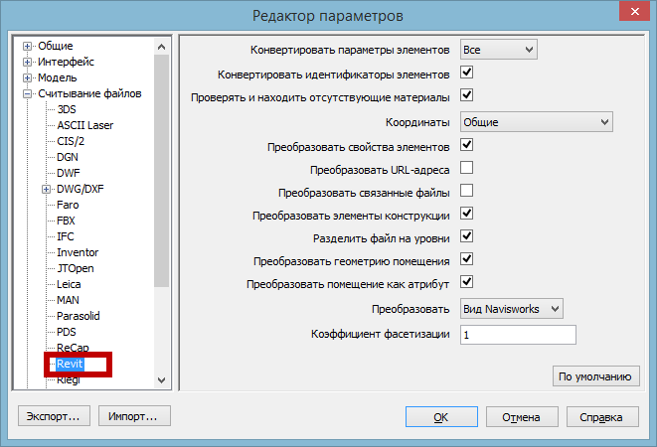
Рис. 6.74. Настройка преобразования формата Revit

При сборке файлов необходимо проверить, чтобы единицы вставленной модели были установлены в «МЕТРЫ».
В окне «Дерево выбора» нажать правую кнопку на имени вставленного файла и выбрать команду «Единицы и преобразование сцены …». Следует обратить внимание, что часто при вставке данных из Revit здесь появляются «ДЮЙМЫ».
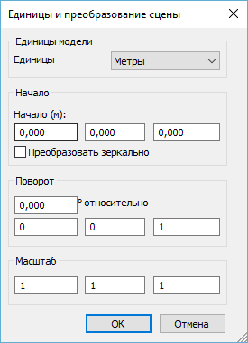
Рис. 6.75. Единицы модели

6.7.1.4 Подготовка и настройка файлов AutoCAD Civil 3D
Необходимо в исходном файле Civil 3D установить правильные единицы измерения:
- вызвать команду «ЕДИНИЦЫ» и проверить установку единиц измерения МЕТРЫ;
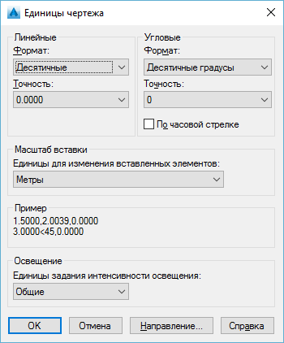
Рис. 6.76. Единицы чертежа
- вызвать команду «AECDWGUNITSSETUP» и проверить, чтобы суффикс для единиц измерения площади и объема был указан М (метры). В противном случае в модель перейдут значения площадей и объемов в футах.

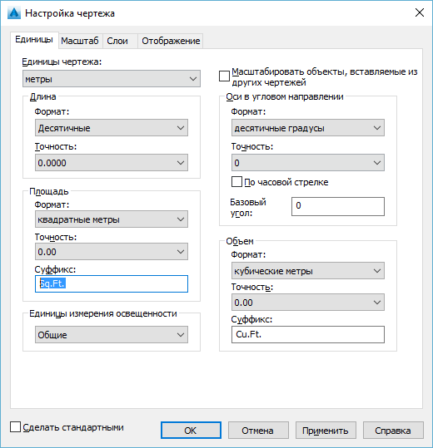
Рис. 6.77. Настройка чертежа

6.7.1.5 Подготовка и настройка файлов Autodesk Revit
Рекомендуемые настройки параметров обработки файлов Revit в Navisworks настройки приведены на рис. 6.78.

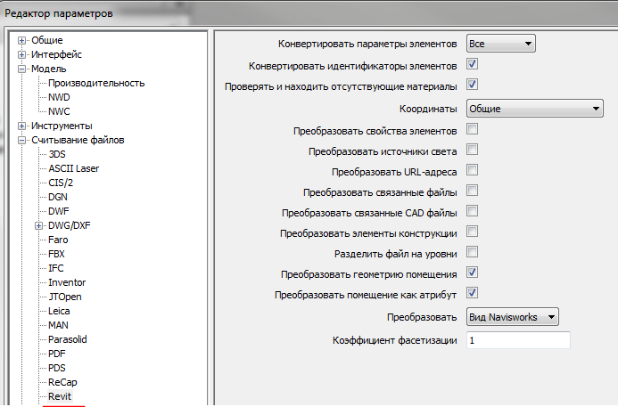
Рис. 6.78. Редактор параметров

Объекты модели, созданные в Revit, следует добавлять в сводную модель после того, как в нее были вставлены объекты Civil 3D. В противном случае возможны конфликты преобразования единиц модели в футы.

6.7.2 Автоматизированная проверка на коллизии (3D-координация)
Проверки сводной модели делятся на два типа: автоматизированные и ручные.
Проверки осуществляются на наличие коллизий между различными разделами проекта, на соблюдение минимально допустимых расстояний приближения объектов и другие проверки, целесообразные для конкретного проекта.
Автоматизированная проверка включает в себя инструменты процедурной проверки на основе заранее настроенных правил (анализ пересечений, коллизий) с автоматизированной генерацией отчета о проверке. Используется для анализа проектных ошибок. Поиск пересечений производиться в Navisworks Manage.
Процесс автоматизированной проверки состоит из:
- создания проверки;
- выбора элементов для проверки;
- определения условий и параметров проверки;
- запуска проверки;
- создания отчетов по коллизиям.

6.7.2.1 Создание проверки
Для создания проверки вызываем окно «Clash Detective». Нажимаем на кнопку «Добавить проверку».
6.7.2.2 Выбор элементов для проверки. Матрица коллизий
В нижней части окна при помощи разделов «Выбор А» и «Выбор Б» указывается, между какими элементами модели будет выполняться проверка. При этом в наборах можно использовать файлы модели, свойства и поисковые наборы.
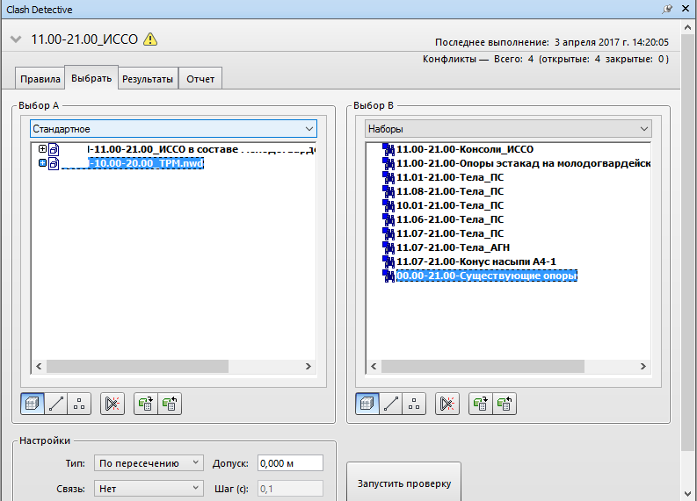
Рис. 6.79. Выбор элементов для проверки

Для формирования проверок рекомендуется в каждом проекте подготавливать матрицу коллизий, которая содержит все проверки, которые необходимо выполнить.

Таблица 6.13. Пример матрицы коллизий для автоматизированных проверок
 | Существующие сети | Проектируемые сети | Искусственные сооружения | Здания и сооружения | Элементы дорожной одежды | Опоры освещения, ЖД, ЛЭП
Существующие сети | X | X | X | X | X
Проектируемые сети | X | X | X | X | X
Искусственные сооружения | X | X | X | X | X | X
Здания и сооружения | X | X | X | X
Элементы дорожной одежды | X | X | X |  | X
Опоры освещения, ЖД, ЛЭП |  |  | X |  |  | X

6.7.2.3 Определение условий и параметров проверки

Задание условий проверки выполняется в нижней левой части окна «Clash Detective».
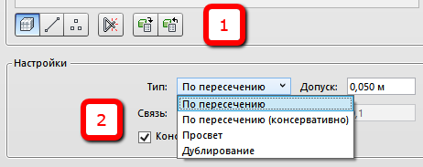
Рис. 6.80. Определение условий проверки
Цифрой 1 на этом рисунке обозначено, что именно проверяется, а цифрой 2 – как проверяется.
Минимальный рекомендуемый набор параметров для проверки содержит:
– выбор поверхностей как части геометрии для проверки.
Тип:
По пересечению – два объекта действительно пересекаются.
Допуск представляет собой определенную «глубину» пересечения. При наличии пересечения в пределах допуска признается, что коллизия может быть устранена на стройке без влияния на сроки и стоимость работ.
Просвет – два объекта могут не пересекаться физически, но пересекаются пространства вокруг них. Проверка на этот тип коллизии особенно важна для случаев, когда требуется учесть изоляцию вокруг труб или воздуховодов.
Допуск здесь представляет собой толщину изоляции.
Дублирование – два идентичных объекта находятся в одном и том же месте модели.
Допуск – «глубина» пересечения либо расстояние в пространстве вокруг элементов модели (см. предыдущий пункт). Зависит от типа проверки.
6.7.2.4 Запуск проверки
Первый запуск проверки следует за определением элементов, участвующих в проверке и условий проверки, и выполняется нажатием на кнопку «Запустить проверку».
Каждую последующую проверку можно запускать с вкладки «Результаты» нажатием на кнопку «Обновить все».
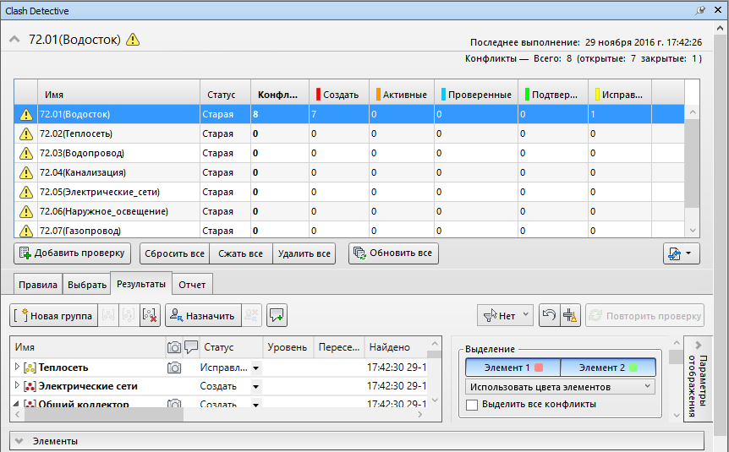
Рис. 6.81. Повторить проверку

В списке для каждой проверки отображается суммарная информация о количестве коллизий и их статусе.
Статусы коллизий могут иметь одно из следующих значений:
- Создать – коллизия получает этот статус при обнаружении в ходе первой проверки;
- Активные – коллизия получает этот статус в случае, если она не исправлена к моменту повторной проверки;
- Исправленные – коллизия получает этот статус в случае, если к моменту повторной проверки она исправлена. Выполнением команды «Сжать» устраненные коллизии удаляются из списка;
- Проанализировано – получение этого статуса следует связать с моментом назначения исполнителя;
- Подтверждено – статус можно использовать для обозначения коллизий, в которых участвующие элементы по разным причинам не были исключены из проверки, так как их конфликты с другими элементами не считаются коллизиями. Указывается пользователь, который установил данный статус в списке коллизий, фиксируется время установки статуса.
6.7.2.5 Создание отчета по коллизиям
Результатом проверки является автоматизированный отчет в среде Navisworks. Отчет о проведенных проверках можно представить в виде отдельного документа, который может быть отправлен исполнителю для устранения ошибок.
Отчет можно сформировать, переключившись в окне «Clash Detective» на закладку «Отчет». Здесь настраивается содержимое отчета и статусы выявленных конфликтов. Отчет можно представить для передачи в виде таблицы Excel. В этом случае следует выбрать формат представления отчета HTML (табличное представление). После отображения его в окне браузера его легко скопировать через буфер обмена в Excel. Такой вариант удобен, если нет уверенности, что тот, кому направляется отчет о коллизиях, имеет у себя Navisworks для просмотра. Или когда выявленные коллизии оформляются в виде приложения к официальной переписке между контрагентами.
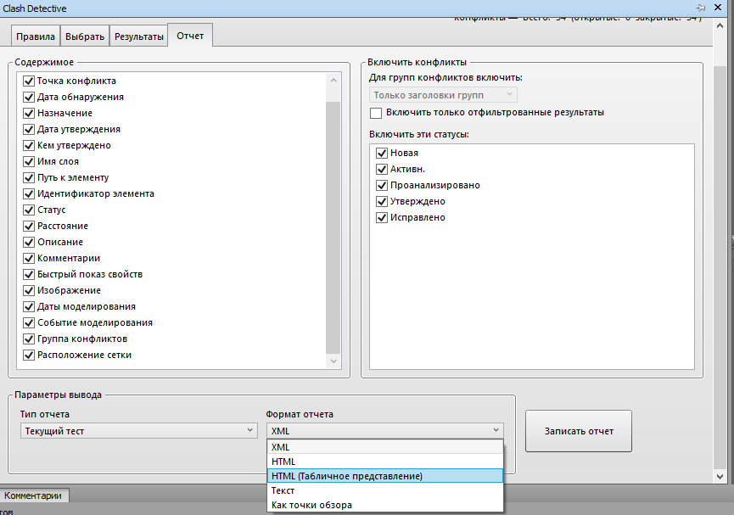
Рис. 6.82. Настройки формирования отчета о коллизиях

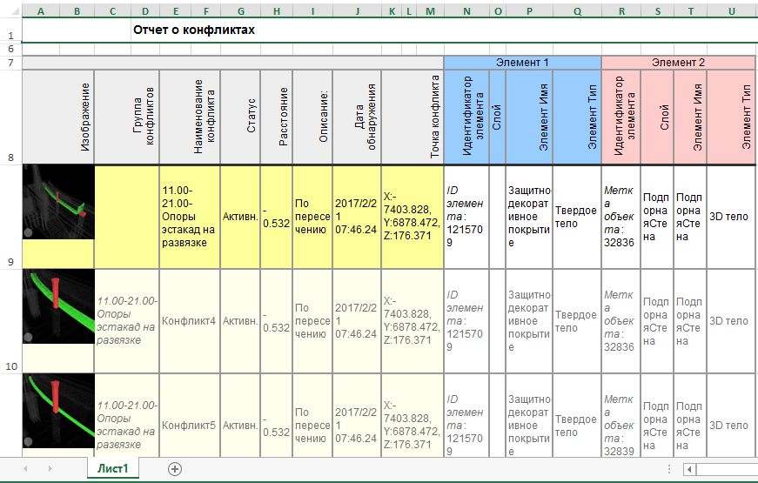
Рис. 6.83. Пример отчета по коллизиям

В том случае когда информация о коллизиях передается в рабочем порядке, то это можно сделать, представив отчет «Как точки обзора». Также рекомендуется использовать такой вариант, если у контрагента используется версия Navisworks Freedom. Тогда все конфликты будут собраны в отдельной папке, как показано на рис. 6.84.
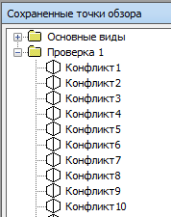
Рис. 6.84. Сохранение точки обзора
Следует учитывать, что информация о коллизиях храниться в той модели, в которой проводилась проверка. И если по каким-либо причинам нет единого информационного пространства с какими-либо контрагентами, то информацию о настроенных проверках и их результатах следует передать, используя инструменты вывода для экспорта данных из Navisworks, как показано на рис. 6.85.

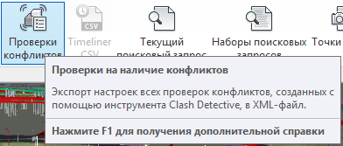
Рис. 6.85. Инструменты вывода для экспорта данных

Здесь же возможно передать результаты проверок в виде сохраненных точек обзора. Результаты будут сохранены в виде XML файлов, которыми легко обмениваться по электронной почте.

6.7.3 Ручная проверка моделей
Ручная проверка в общем случае не относится к процессу поиска коллизий и включает в себя
• проверку моделей с применением средств визуального представления данных для выполнения проверки (формирование наборов элементов, перекрашивание элементов модели в зависимости от параметров и т. д.);
- аудит наименования уровней, наименования слоев, наименования материалов, наименования типоразмеров системных семейств, используемых в модели;
- аудит наименования видов;
- корректное отображение элементов на видах;
- проверка в модели элементов, не привязанных к процессу проектирования;
- проверка наличия элементов «потерявшихся в пространстве», повисших в воздухе;
- аудит соблюдения единиц проекта, начала координат и принятой системы координат.

Результатом проверки является сформированный вручную отчет.

Таблица 6.14. Пример фрагмента отчета по ручной проверке
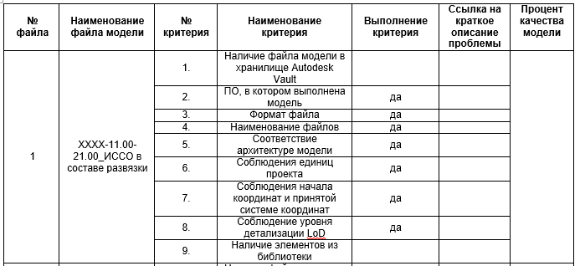

6.7.4 Рекомендации по проведению координационных совещаний
Для анализа найденных в ходе проверок на 3D-координацию коллизий, поиска решений и назначения ответственных исполнителей должны проводиться координационные совещания. Участниками совещаний являются главные специалисты/ГИПы всех смежных групп/отделов/дисциплин, BIM-менеджер/координатор (-ы), комплексный ГИП, а также все заинтересованные лица.
Координационные совещания рекомендуется проводить по мере необходимости. На них рассматриваются общие вопросы хода реализации BIM-проекта, а также вопросы, связанные с выявленными в ходе проверок коллизиями. В частности, обсуждаются ход проекта в контексте моделирования; местонахождение участников и решаемые ими задачи; невыполненные задачи прошлого совещания; вопросы коллективного взаимодействия; нерешенные технические проблемы; объемы работ, поиск решений по выявленным коллизиям, определение ответственных за их разрешение; потребность в дополнительных ресурсах.
Координационные совещания могут совмещаться с другими совещаниями, на которых рассматриваются вопросы выполнения проекта.

6.7.5 Рекомендации по решению отдельных задач в Navisworks
6.7.5.1 Извлечение количественных показателей из сводной модели
Для извлечения количественных показателей следует использовать инструменты «Инспектор выбора» и «Quantification».
6.7.5.1.1 Работа с инструментом «Инспектор выбора»
- Формируется поисковый набор, содержащий информацию о данных, которые необходимо получить: например, сети, поверхности, сваи, стены и т. д. Для этих целей удобно использовать поисковые наборы, настроенные по разделам проектной документации. В этом случае будет удобно проверять количественные показатели модели и проектной документации.
- Вызывается окно «Инспектор выбора».
- С помощью кнопки «Краткие определения свойств» формируется набор свойств, которые необходимо извлечь из модели Navisworks.

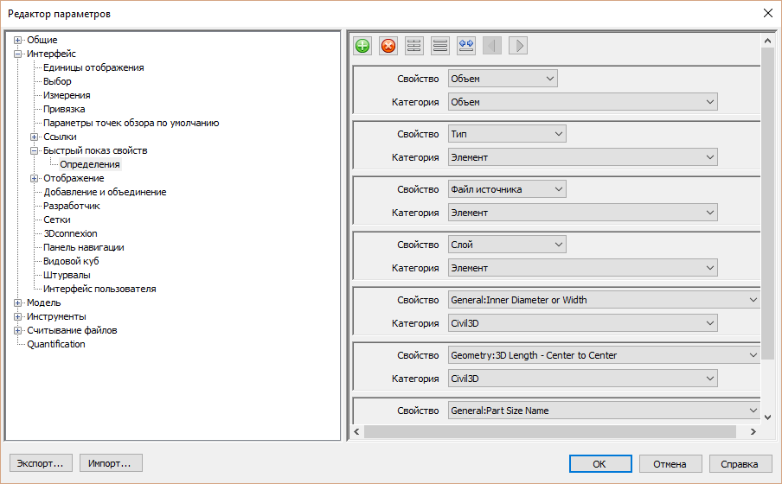
Рис. 6.86. Формирование наборов свойств

- Выполняется команда «Экспорт в Excel». Сохраняется результат в формат CSV.
- Открывается Excel и формируется сводную таблицу для удобного представления извлеченной информации.
- Ниже приведен пример извлеченной информации по количеству и длине труб на отдельном участке.
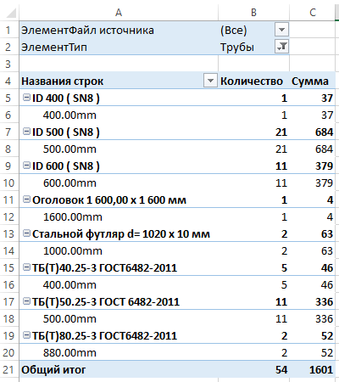
Рис. 6.87. Пример извлеченной информации

Примечание. Иногда информация из модели приходит в таблицу Excel с использованием некорректного разделителя десятичных знаков. Тогда следует при помощи команды «Найти и Заменить», изменить формат полученных данных для корректного проведения вычислений.
6.7.5.1.2 Работа с инструментом Quantification
Для извлечения количественных показателей из модели Navisworks следует использовать инструмент «Quantification».
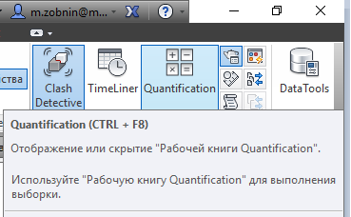
Рис. 6.88. Запуск инструмента Quantification

- Создается «Новый проект» в рабочей книге Quantification.
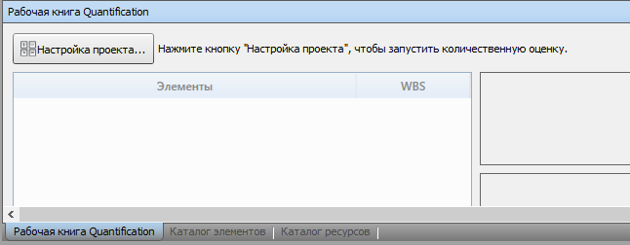
Рис. 6.89. Создание нового проекта
- Проводится настройка проекта. Если проект создается впервые, то выбирается вариант Uniformat. Или вариант «Перейти в каталог», если уже были выполнены настройки по данному проекту.
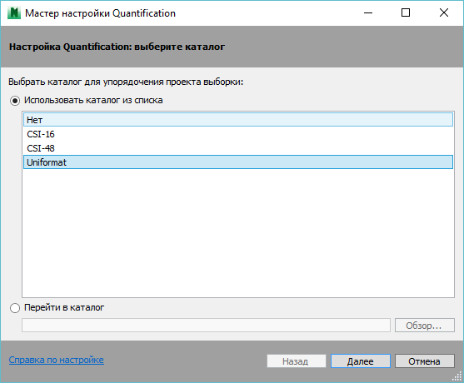
Рис. 6.90. Настройка проекта

- Указываются единицы измерения – Метрические.
- В окне «Каталог элементов» при помощи кнопки «Сопоставить свойства» выполняется сопоставление свойств, которые есть у элементов, и свойства, которые будут передаваться в качестве количественных характеристик.
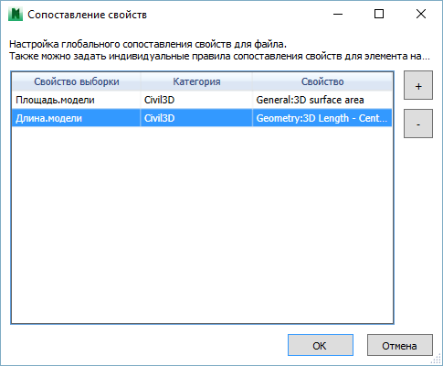
Рис. 6.91. Сопоставление свойств
- Переносятся из «Дерева проекта» в окно «Рабочая книга Quantification» те элементы модели, по которым необходимо произвести расчеты.
- Результаты расчета отображаются в таблице. Для дальнейшего удобства работы с данными используется команда «Экспорт количественных показателей в Excel».
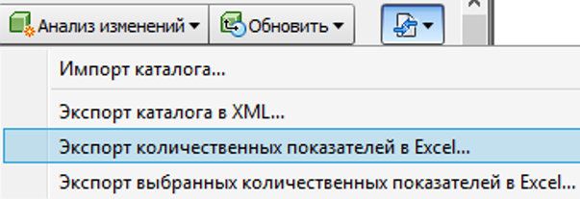
Рис. 6.92. Экспорт количественных показателей в Excel

6.7.5.2 Рекомендации по формированию наборов элементов
Для создания набора элементов модели следует в модели или в дереве выбора выделить необходимые элементы и в окне «Наборы» использовать команду «Сохранить выбор».
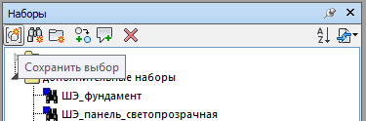
Рис. 6.93. Создание набора

Следует учитывать, что если элементы модели будут изменены или переименованы, то такой набор не увидит этих изменений.
Более удобными для использования являются поисковые наборы. С их помощью удобно объединять данные, которые могут размещать в различных файлах модели. Например, можно сформировать поисковый набор, который позволит выбрать в модели все демонтируемые сети.
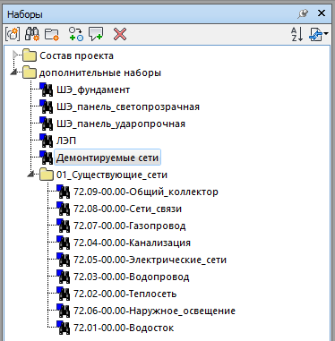
Рис. 6.94. Пример набора
Важно, что поисковые наборы реагируют на изменения, которые происходят в модели. Для формирования поискового набора вызываем окно «Поиск элементов». Может быть сформирован сложный поисковый набор, состоящий из нескольких условий.

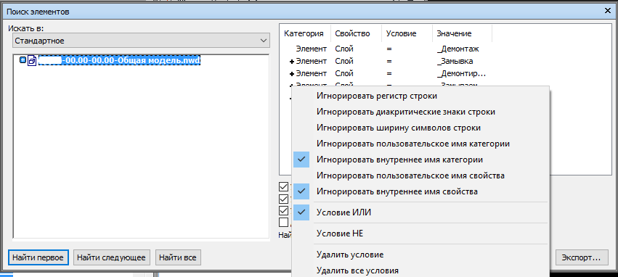
Рис. 6.95. Формирование поискового набора

После формирования необходимых условий выбора следует нажать кнопку «Найти все», для выбора элементов модели и в окне «Наборы» вызвать команду «Сохранить результаты поиска».
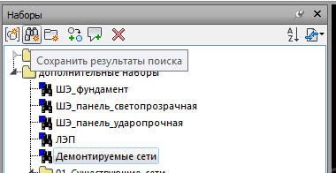
Рис. 6.96. Сохранение результатов поиска

6.7.5.3 Рекомендации по добавлению значения объема к объектам AutoCAD Civil 3D для передачи данных в сводную модель
Для ряда задач, например для получения информации об объемах дорожной одежды, удобно использовать Солиды (Фигуры), а не поверхности. Но проблема заключается в том, что фигуры, созданные на основе сложной геометрии, такой как слои дорожной одежды, в свойствах по умолчанию не имеют информации о своем объеме, а следовательно, не могут передать его дальше для использования в сводной модели.
Для решения этой задачи следует использовать следующий алгоритм действий:
- Через командную строку вызывается команда «STYLEMANAGER».
- В диалоговом окне выбирается текущий чертеж, раздел «Объекты документации – Наборы Характеристик».
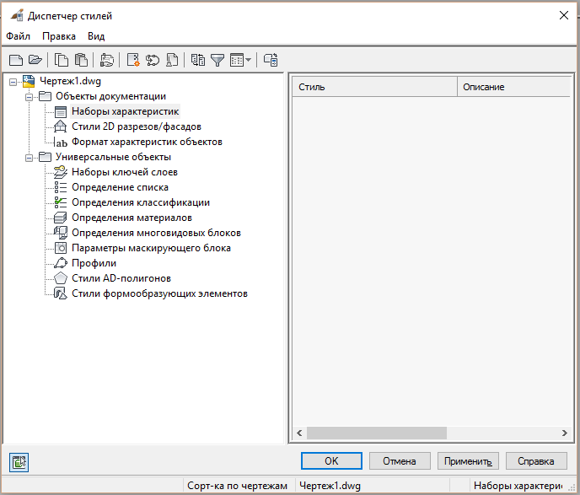
Рис. 6.97. Диспетчер стилей

- Нажатием на правую кнопку мыши на строке «Наборы характеристик» вызывается команда «Новый».
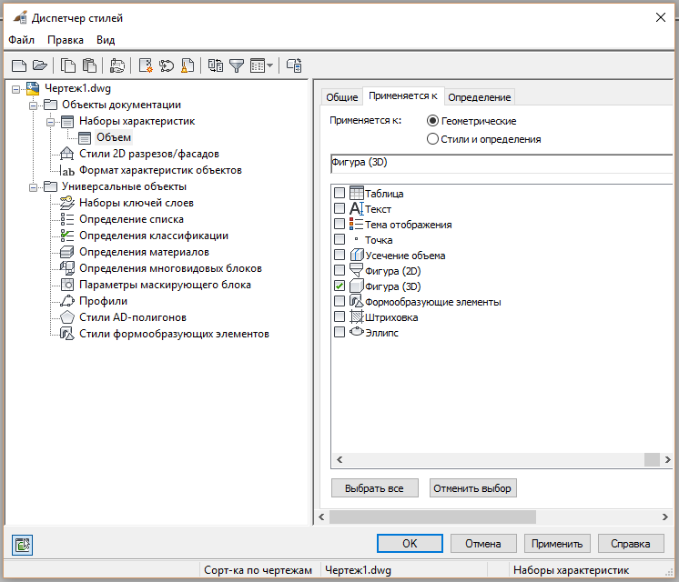
Рис. 6.98. Вызов окна наборов характеристик

- Присваивается имя характеристике, например Объем. Справа на закладке «Применяется к» выбирается для какого типа объектов будет использоваться эта характеристика: Фигура (3D).
- Переход на закладку «Определение» и вызывается команда «Добавить определение программной характеристики».
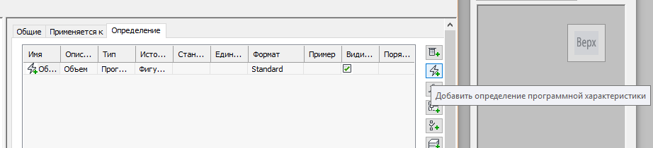
Рис. 6.99. Добавить определение характеристики
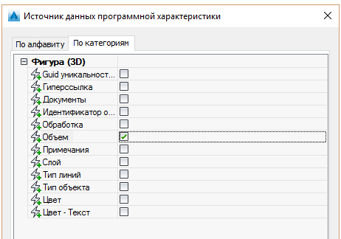
Рис. 6.100. Выбор характеристик

- Выбираются солиды (фигуры 3D), которым необходимо добавить соответствующую характеристику.
- Вызывается команда «Добавить наборы характеристик».
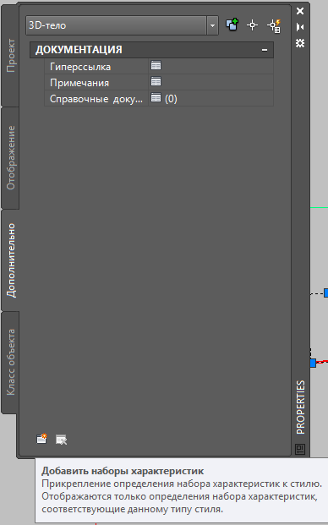
Рис. 6.101. Добавить наборы характеристик

- Выбирается добавляемая характеристика.
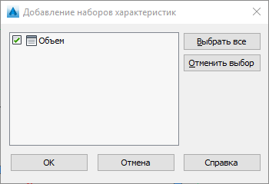
Рис. 6.102. Добавить наборы характеристик
- В итоге в свойствах объекта будет содержаться его объем, который можно использовать, когда эти данные будут открыты в сводной модели.
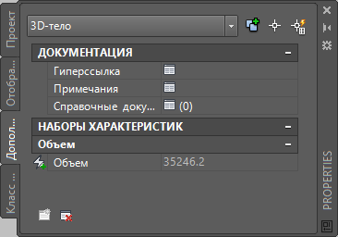
Рис. 6.103. Результат присвоения объема

6.7.5.4 Формирование наборов по разделам проекта для представления данных в экспертизу
Для удобства рассмотрения модели экспертами рекомендуется сформировать поисковые наборы по разделам проекта, сформированным согласно требованиям Постановления Правительства РФ № 87 от 16.02.2008 (ред. от 12.11.2016, с изм. от 28.01.2017).
Для этих целей в Navisworks вызывается окно «Поиск элементов» и формируется поисковый запрос, позволяющий из всех файлов проекта извлечь информацию, относящуюся к конкретному разделу проекта.
Рекомендуется создавать именно поисковый запрос, а не команду «Сохранить выбор». Так как однажды правильно настроенный поисковый запрос позволит не беспокоиться о вносимых в модель изменениях. Они будут автоматически формировать новый набор модели или добавлении новых элементов.
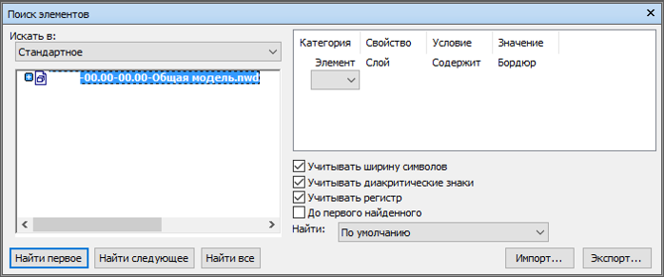
Рис. 6.104. Создание поискового запроса

На рис.6.105 представлена структура поисковых наборов.

Рис. 6.105. Структура поисковых наборов

Поле 1: Проект (XXXX)
Аббревиатура или код, обозначающий проект.
Поле 2: Наименование раздела проекта
ТКР – Технологические и конструктивные решения линейного объекта.
ИЛО – Инфраструктура линейного объекта.
Поле 3: Наименование подраздела проекта
ДЧ – Дорожная часть.
ИСО – Искусственные сооружения.
Поле 4: Номер тома проектной документации
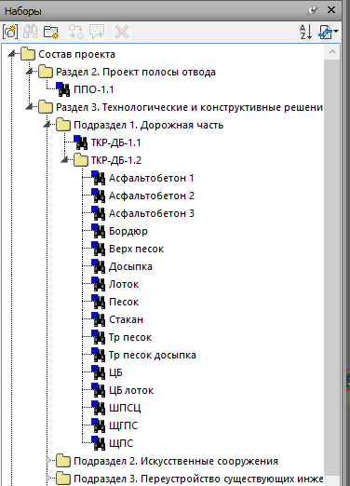

Рис. 6.106. Пример структуры состава проекта

Приложение А. Базовая спецификация LOD для объектов инфраструктуры
Таблица А.1. Исходные данные. Существующий рельеф, геология
LOD 100 | LOD 200 | LOD 300 | LOD 350
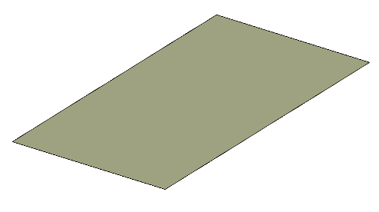 | 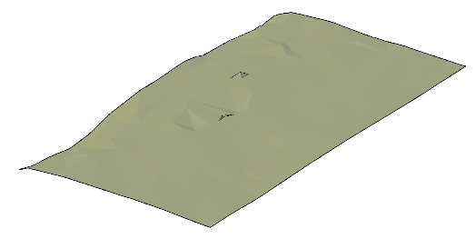 | 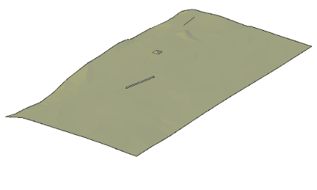 | 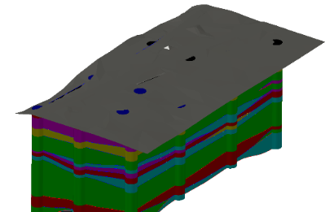
Описание:  Существующий рельеф показывается как 2D-поверхность (плоскость) с примерными, средними отметками территории. В случае больших перепадов высот, допускается наличие нескольких поверхностей (плоскостей) на разных уровнях | Описание:  Существующий рельеф отображается как 3D-поверхность. Сформирована поверхность по точкам,  горизонталям, треугольникам, без сложных элементов рельефа и дополнительного редактирования.  Допускается использование данных ДЗЗ находящихся в открытом доступе | Описание:  Существующий рельеф отображается как 3D-поверхность. Отображены все сложные элементы рельефа.  Поверхность, не требует дополнительного редактирования | Описание:  Существующий рельеф отображается как набор 3D-поверхностей.  Отображены все сложные элементы рельефа. Представлены данные геологии и вспомогательных поверхностей
Тип объекта:  2D/3D-поверхность | Тип объекта:  3D-поверхность | Тип объекта:  3D-поверхность, Структурные линии (Характерные линии, полилинии, фигуры) | Тип объекта:  3D-поверхности, Структурные линии (Характерные линии, полилинии, фигуры), тела AutoCAD, данные облаков точек
Свойства:  Слой, имя поверхности и средняя отметка | Свойства:  Слой, имя поверхности и отметки поверхности | Свойства:  Слой, имя поверхности и отметки поверхности | Свойства:  Слой, имя поверхности, отметки поверхности, объем тел. Объем между поверхностями
Применение:  Предпроект | Применение:  Предпроект | Применение:  Предпроект, Стадия Проект, стадия Рабочая документация, ПОС, ППР | Применение:  Стадия Проект, стадия Рабочая документация, строительство, ПОС, ППР
Таблица А.2. Моделирование откосов
LOD 100 | LOD 200 | LOD 300 | LOD 350
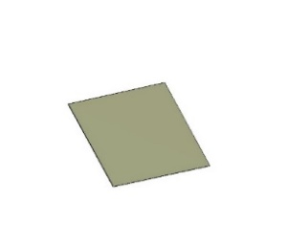 | 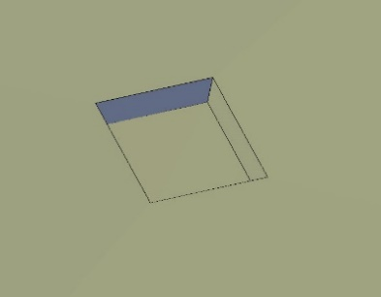 | 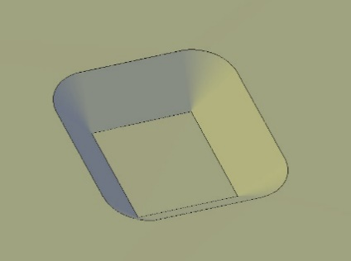 | 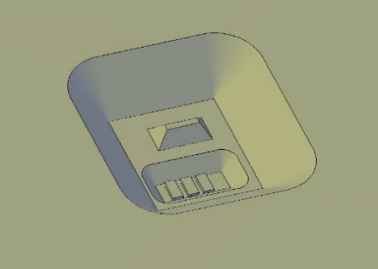
Описание:  Контур выемки, представленный как 2D-поверхность (плоскость) с примерными, средними отметками выемки. В случае больших перепадов отметок, допускается наличие нескольких поверхностей (плоскостей) на разных отметках | Описание:  Контур выемки связан с целевой поверхностью откосом (уклон примерный) или подпорной стенкой. Уклон или подпорная стенка, определяется структурными линиями или объектами профилирования низкой точности | Описание:  3D-поверхность (без сложных элементов) с 3D-структурными линиями и объектами профилирования. Значение уклона, отметок точные и поддаются изменению, с перестройкой всего объекта | Описание:  Детальная 3D-поверхность с сложными элементами проектного рельефа, 3D-структурными линиями и объектами профилирования. Значение уклона, отметок точные и поддаются изменению, с перестройкой всего объекта
Тип объекта:  2D/3D-поверхность | Тип объекта:  3D-поверхности, 3D-структурные линии | Тип объекта:  3D-поверхности, 3D-структурные линии, объекты профилирования | Тип объекта:  3D-поверхности, 3D-структурные линии, объекты профилирования
Свойства:  Слой, имя поверхности и средняя отметка | Свойства:  Слой, имя поверхности и отметки поверхности, отметки структурных линий | Свойства:  Слой, имя поверхности и отметки поверхности, отметки структурных линий, значения уклона, объемы | Свойства:  Слой, имя поверхности и отметки поверхности, отметки структурных линий, значения уклона, объемы
Применение:  Предпроект | Применение:  Предпроект | Применение:  Предпроект, Стадия Проект, стадия Рабочая документация, ПОС, ППР | Применение:  Стадия Проект, стадия Рабочая документация, строительство, ПОС, ППР
Таблица А.3. Выемка под фундаменты и котлованы
LOD 100 | LOD 200 | LOD 300 | LOD 350
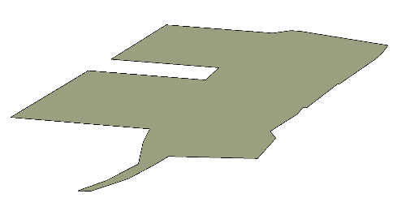 | 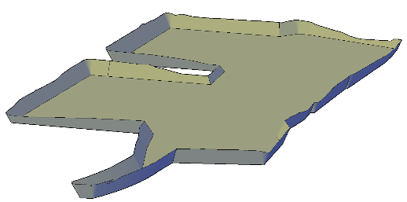 | 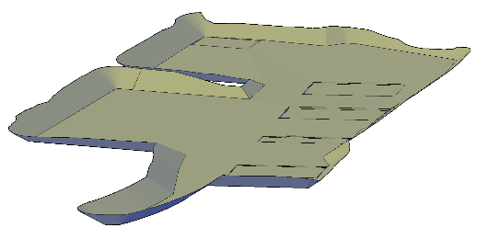 | 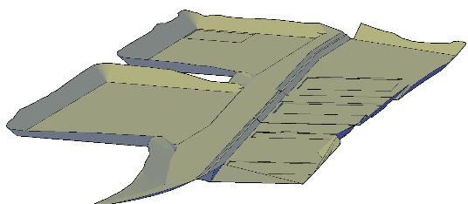
Описание:  Грубая выемка, без фундаментов. Представленная как 2D-поверхность (плоскость) с примерными, средними отметками дна котлована. В случае больших перепадов отметок допускается наличие нескольких поверхностей (плоскостей) на разных отметках | Описание:  Грубая выемка, без фундаментов. Представленная как 2D-поверхность (плоскость) с примерными, средними отметками дна котлована с выходом на существующую поверхность, в виде вертикальных стен или произвольных уклонов | Описание:  3D-выемка с выемками под фундаменты и корректными выходами на поверхность. Фундаменты имеют откосы в виде вертикальных стен или близкие к ним значения.  Рельеф внутри выемки ориентировочный | Описание:  Детальная 3D-поверхность с выемками под фундаменты и объектами профилирования. Значение уклона, отметок точные и поддаются изменению, с перестройкой всего объекта
Тип объекта:  2D/3D-поверхность | Тип объекта:  3D-поверхности, 3D-структурные линии, объекты профилирования низкой точности | Тип объекта:  3D-поверхности, 3D-структурные линии, объекты профилирования низкой точности | Тип объекта:  3D-поверхности, 3D-структурные линии, объекты профилирования
Свойства:  Слой, имя поверхности и средняя отметка | Свойства:  Слой, имя поверхности и отметки поверхности, отметки структурных линий, примерные объемы | Свойства:  Слой, имя поверхности и отметки поверхности, отметки структурных линий, значения уклона, объемы | Свойства:  Слой, имя поверхности и отметки поверхности, отметки структурных линий, значения уклона, объемы
Применение:  Предпроект | Применение:  Предпроект | Применение:  Предпроект, Стадия Проект, стадия Рабочая документация, ПОС, ППР | Применение:  Стадия Проект, стадия Рабочая документация, строительство, ПОС, ППР
Таблица А.4. Выемка под трубопроводную сеть
LOD 100 | LOD 200 | LOD 300 | LOD 350
 | 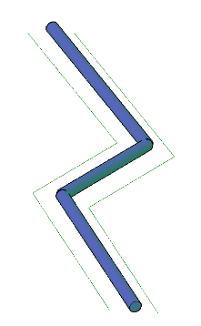 | 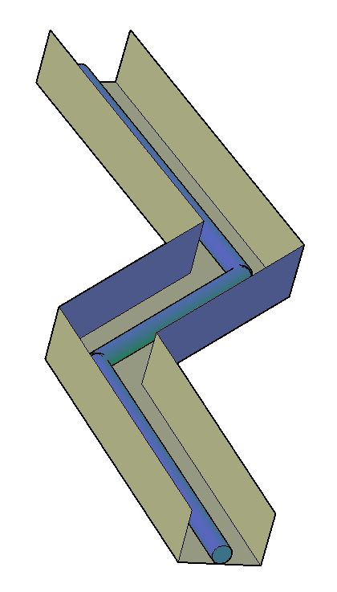 | 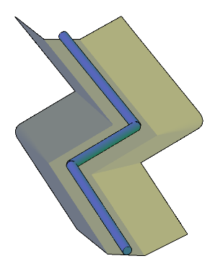
Описание:  Грубая выемка вдоль 3D-линии. Глубины определяются нормативами, без учета особенностей проекта. Ширина выемки берется условно | Описание:  Грубая выемка вдоль трубопроводной сети. Глубины определяются профилем трубы или по нормативам. Ширина выемки определяется по нормативам, с низкой точностью | Описание:  Выемка вдоль трубопроводного объекта, считаемая только по ширине и без учета откосов. Ширина и профиль определяется по проектным решениям | Описание:  Детальная 3D-поверхность с выемками под трубопроводную сеть, с учетом подсыпки, обратной засыпки и технологии производства работ. Рекомендуется использование коридоров и извлечение солидов.
Тип объекта:  3D-линия (3D-полилиния, характерная линия) | Тип объекта:  Элементы трубопроводной сети | Тип объекта:  Элементы трубопроводной сети, 3D-поверхности, 3D-структурные линии | Тип объекта:  3D-поверхности, 3D-структурные линии, объекты профилирования и/или коридоры, солиды AutoCAD
Свойства:  Слой, уровень, уклон, условный объем | Свойства:  Слой, уровень, уклон, диаметр, примерный объем | Свойства:  Слой, уровень, уклон, диаметр, объемы | Свойства:  Слой, уровень, уклон, диаметр, объемы
Применение:  Предпроект | Применение:  Предпроект | Применение:  Предпроект, Стадия Проект, стадия Рабочая документация, ПОС, ППР | Применение:  Стадия Проект, стадия Рабочая документация, строительство, ПОС, ППР
Таблица А.5. Автомобильные и железные дороги
LOD 100 | LOD 200 | LOD 250 | LOD 300 | LOD 350 | LOD 400
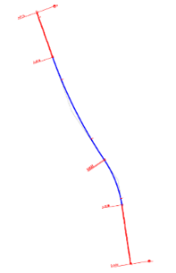 | 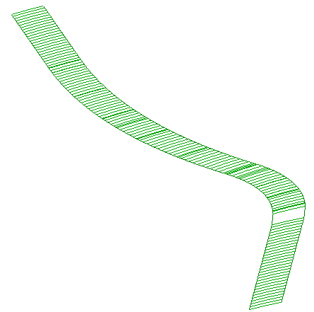 | 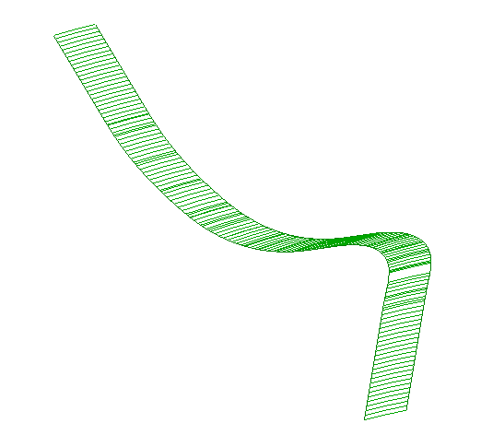 | 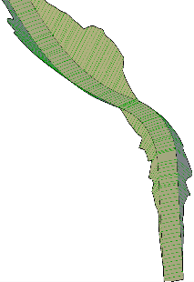 | 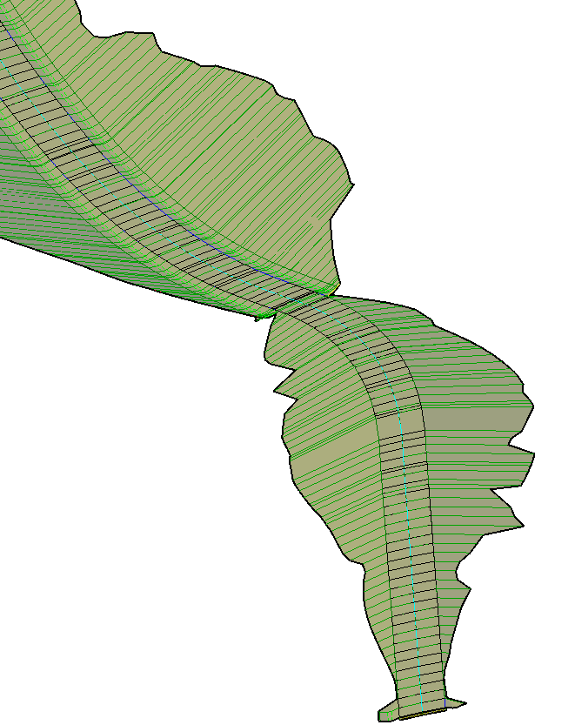 | 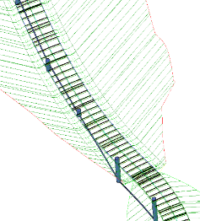
Описание:  Ось трасы (2D) | Описание:  Коридор представляет собой плоскость шириной с предполагаемую ширину дороги или полосы отвода. Профилем коридора, является профиль существующей земли | Описание:  То же самое, что LOD 200, только профилем коридора является ориентировочный проектный профиль | Описание:  Коридор с планом и профилем. Конструкция представляет собой плоскость верха дороги, с поперечным уклоном и выходами на поверхность.  Поверхность верха проезжей части и откосов | Описание:  То же самое, что и LOD 300, только конструкция детально проработана и представляет собой полное сечение дороги, с выходами на поверхность, кюветами и т. п. Поверхности верха и низа дороги | Описание:  Полная модель дороги, включающая в себя полную конструкцию, отметки пилообразного профиля, конструктивные элементы, ограждения, экраны, столбы, водопропускные трубы и т. п.
Тип объекта:  Трасса (2D) | Тип объекта:  Трасса, коридор, конструкция | Тип объекта:  Трасса, коридор, конструкция, проектный профиль, поверхность | Тип объекта:  Трасса, коридор, конструкция, проектный профиль, поверхности | Тип объекта:  Трасса, коридор, конструкция, проектный профиль, поверхности | Тип объекта:  Трасса, коридор, конструкция, проектный профиль, поверхности, тела AutoCAD
Свойства:  Слой, пикетаж, критерии | Свойства:  Слой, пикетаж, площадь | Свойства:  Слой, пикетаж, площадь, проектный профиль | Свойства:  Слой, пикетаж, площадь, проектный профиль, объемы, поперечники | Свойства:  Слой, пикетаж, площадь, проектный профиль, объемы, поперечники | Свойства:  Слой, пикетаж, площадь, проектный профиль, объемы, поперечники
Применение:  Предпроект | Применяемость:  Предпроект | Применение:  Предпроект | Применение:  Предпроект, Стадия Проект, ПОС, ППР | Применение:  Стадия Проект, стадия Рабочая документация, строительство, ПОС, ППР | Применение:  Стадия Рабочая документация, строительство, ПОС, ППР
Таблица А.6. Перекрестки. Моделирование пересечений в одном уровне, коридорами AutoCAD Civil 3D
LOD 100 | LOD 200 | LOD 300 | LOD 350 | LOD 400
 | 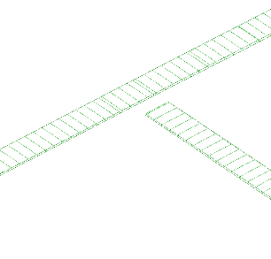 | 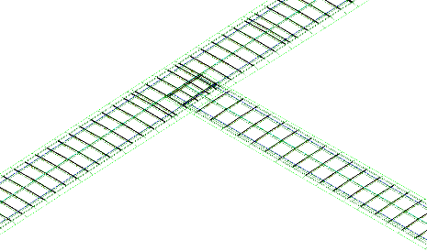 | 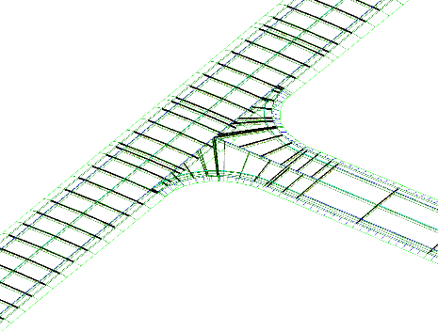 | 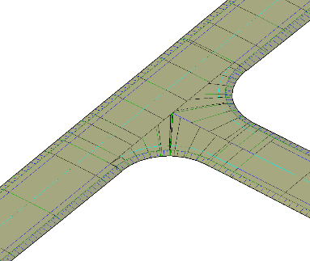
Описание:  Пересечение осей трасс (2D). Пересечение трасс может нумероваться | Описание:  Пересечение коридоров не строится. Границы коридоров могут не соприкасаться.  Конструкция может быть только с верхом проезжей части или быть полной. Коридоры не увязаны по вертикали | Описание:  Коридоры соприкасаются, но нет дополнительных областей для увязки коридоров. Конструкция полная. Коридоры увязаны по вертикали | Описание:  Полноценное пересечение в одном уровне. Коридоры имеют дополнительные области для увязки | Описание:  Полная модель перекрестка дорог, включающая в себя полную конструкцию, отметки пилообразного профиля, конструктивные элементы, ограждения, защиты, водопропускные трубы и т. п.
Тип объекта:  Трасса (2D) | Тип объекта:  Трасса, коридор, конструкция | Тип объекта:  Трасса, коридор, конструкция, проектный профиль, поверхности | Тип объекта:  Трасса, коридор, конструкция, проектный профиль, поверхности | Тип объекта:  Трасса, коридор, конструкция, проектный профиль, поверхности, тела AutoCAD
Свойства:  Слой, пикетаж, критерии. | Свойства:  Слой, пикетаж, площадь. | Свойства:  Слой, пикетаж, площадь, проектный профиль, объемы, поперечники | Свойства:  Слой, пикетаж, площадь, проектный профиль, объемы, поперечники. | Свойства:  Слой, пикетаж, площадь, проектный профиль, объемы, поперечники
Применение:  Предпроект | Применение:  Предпроект | Применение:  Предпроект, Стадия Проект, ПОС, ППР | Применение:  Стадия Проект, стадия Рабочая документация, строительство, ПОС, ППР | Применение:  Стадия Рабочая документация, строительство, ПОС, ППР

Таблица А.7. Автомобильные и железнодорожные объекты, моделируемые не в AutoCAD Civil 3D. В том числе искусственные сооружения
LOD 100 | LOD 200 | LOD 300 | LOD 350 | LOD 400
 | 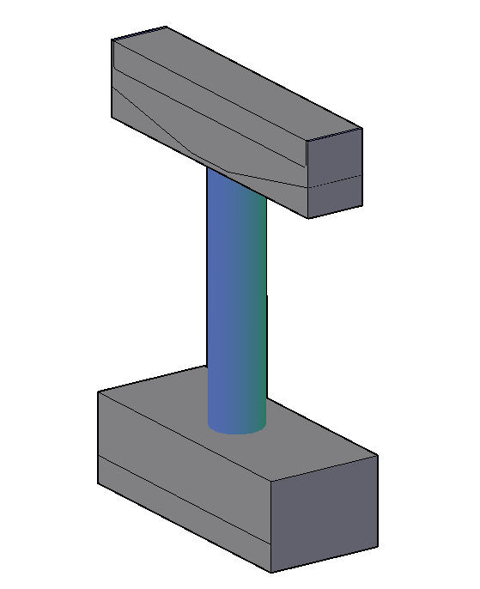 | 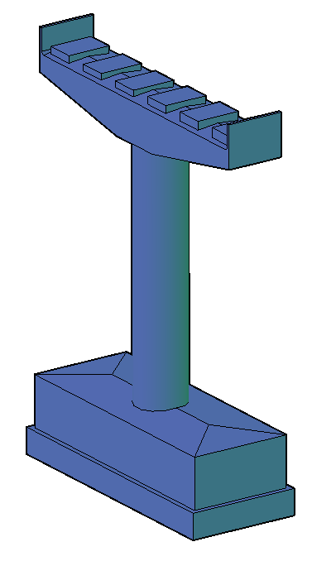 | 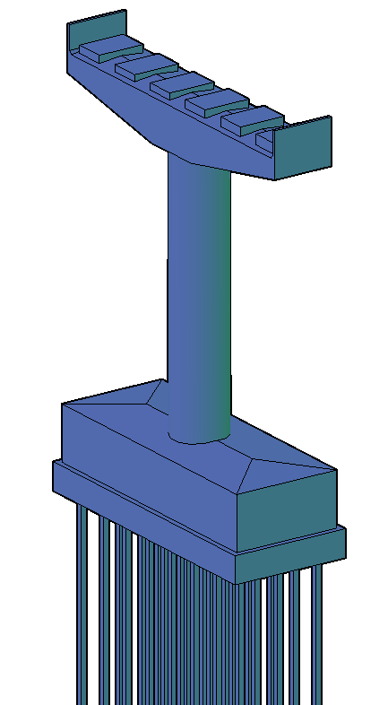 | 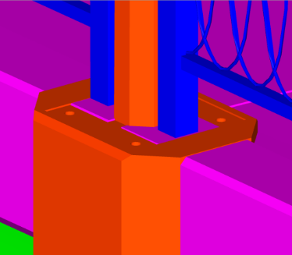
Описание:  Линия или контур показывающий расположение объекта | Описание:  3D-объем, обозначающий габаритные размеры элемента | Описание:  3D-модель, обозначающая основные элементы, необходимые для коллизий, и точные размеры. Тела разбиты на типы, по слоям, для подсчета и визуализации | Описание:  3D-модель, состоящая из всех элементов, в том числе невидимых. Тела разбиты на типы, по слоям, для подсчета и визуализации | Описание:  Детально смоделированный объект, вплоть до узлов для изготовления
Тип объекта:  2D-полилиния | Тип объекта:  Тела AutoCAD | Тип объекта:  Тела AutoCAD | Тип объекта:  Тела AutoCAD | Тип объекта:  Тела AutoCAD
Свойства:  Слой, длина, площадь | Свойства:  Слой, размеры, объем | Свойства:  Слой, размеры, объемы | Свойства:  Слой, размеры, объемы | Свойства:  Слой, точные размеры, объемы
Применение:  Предпроект | Применение:  Предпроект | Применение:  Предпроект, Стадия Проект, ПОС, ППР | Применение:  Стадия Проект, стадия Рабочая документация, строительство, ПОС, ППР | Применение:  Стадия Рабочая документация, строительство, ПОС, ППР
Таблица А.8. Гидротехнические сооружения
LOD 100 | LOD 200 | LOD 300 | LOD 350 | LOD 400
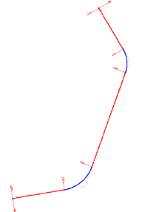 | 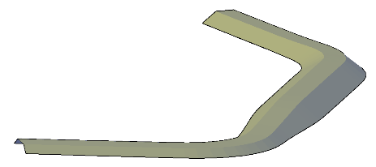 | 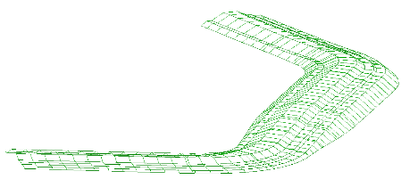 | 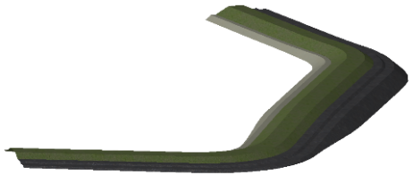 | 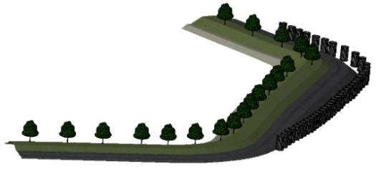
Описание:  Ось гидротехнического сооружения | Описание:  3D-объем, обозначающий примерные габаритные размеры сооружения. Может быть выполнен характерными линиям, телом AutoCAD или коридором | Описание:  3D-модель с точной поверхностью верха сооружения. Проработаны выходы на рельеф | Описание:  3D модель с точными поверхностями по всем слоям и стадиями возведения | Описание:  Детально смоделированный объект, с учетом всех вспомогательных сооружений
Тип объекта:  2D-трасса | Тип объекта:  Тела AutoCAD, поверхность | Тип объекта:  Поверхности, коридоры | Тип объекта:  Поверхности, коридоры | Тип объекта:  Поверхности, коридоры, тела AutoCAD
Свойства:  Слой, пикетаж, радиусы | Свойства:  Слой, размеры, объем | Свойства:  Слой, размеры, объемы | Свойства:  Слой, размеры, объемы | Свойства:  Слой, точные размеры, объемы
Применение:  Предпроект | Применение:  Предпроект | Применение:  Предпроект, Стадия Проект, ПОС, ППР | Применение:  Стадия Проект, стадия Рабочая документация, строительство, ПОС, ППР | Применение:  Стадия Рабочая документация, строительство, ПОС, ППР
Таблица А.9. Существующие инженерные сети
LOD 100 | LOD 200 | LOD 300 | LOD 350 | LOD 400
 |  | 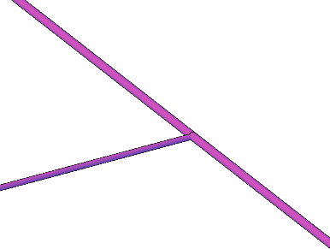 | 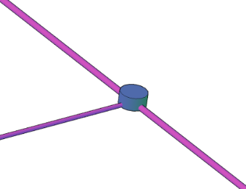 | 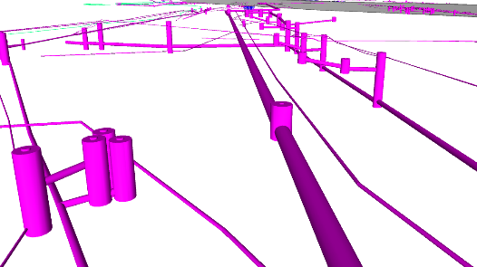
Описание:  Расположение сетей на плане, как 2D-линии | Описание:  3D-линии, обозначающие положение сетей, с глубиной.  Отметки отсутствующих глубин, по нормативам | Описание:  3D-модель в виде трубопроводной сети AutoCAD Civil 3D.  Отметки отсутствующих глубин, по нормативам.  Допускается отсутствие колодцев либо условные или нулевые колодцы | Описание:  3D модель в виде трубопроводной сети AutoCAD Civil 3D.  Со свойствами в виде материалов, пропускной способности и т. п. А также со всеми видами арматуры. Глубины максимально уточненные | Описание:  Максимально точные и актуальные данные, дополнительные изыскания для выяснения положения сетей
Тип объекта:  2D-полилинии | Тип объекта:  3D-полилинии, характерные линии | Тип объекта:  Трубопроводные сети AutoCAD Civil 3D | Тип объекта:  Напорные и безнапорные сети AutoCAD Civil 3D | Тип объекта:  Напорные и безнапорные сети AutoCAD Civil 3D
Свойства:  Слой, длина | Свойства:  Слой, отметка | Свойства:  Слой, количество, глубина, диаметр, уклон, тип | Свойства:  Слой, количество, глубина, диаметр, уклон, тип, параметры сети | Свойства:  Слой, количество, глубина, диаметр, уклон, тип, параметры сети
Применение:  Предпроект | Применение:  Предпроект | Применение:  Предпроект, Стадия Проект, ПОС, ППР | Применение:  Стадия Проект, стадия Рабочая документация, строительство, ПОС, ППР | Применение:  Стадия Рабочая документация, строительство, ПОС, ППР
Таблица А.10. Проектные инженерные сети
LOD 100 | LOD 200 | LOD 300 | LOD 350 | LOD 400
 | 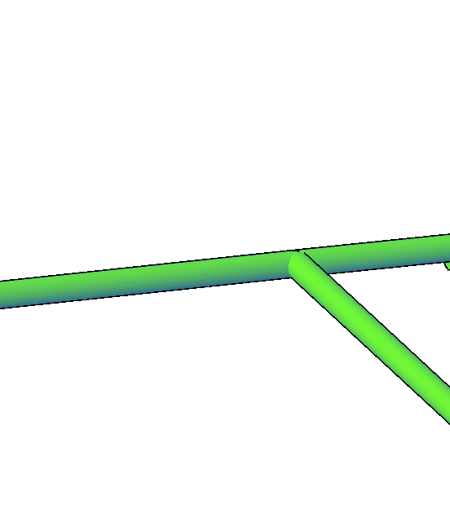 | 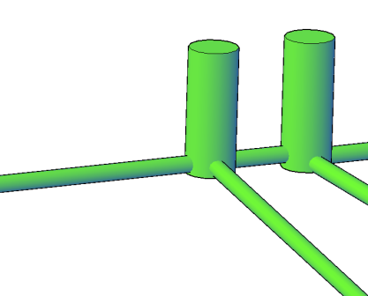 | 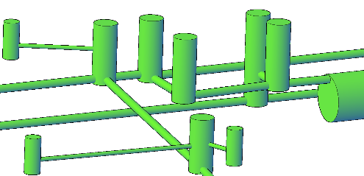 | 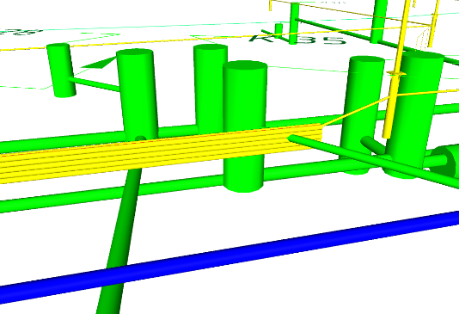
Описание:  Расположение сетей на плане, как 3D-характерные линии | Описание:  Примерное расположение и размеры. Допускается отсутствие колодцев либо условные или нулевые колодцы | Описание:  3D-модель в виде трубопроводной сети AutoCAD Civil 3D.  Размеры и глубины колодцев примерны | Описание:  3D-модель в виде трубопроводной сети AutoCAD Civil 3D.  Со свойствами в виде материалов, пропускной способности и т. п. А также со всеми видами арматуры. В модели только трубы и колодцы | Описание:  Максимально точные и актуальные данные, с толщинами стенок, типам материалов и т. п.  Моделируются все вспомогательные объекты сети
Тип объекта:  Характерные линии | Тип объекта:  Трубопроводные сети AutoCAD Civil 3D | Тип объекта:  Трубопроводные сети AutoCAD Civil 3D | Тип объекта:  Трубопроводные сети AutoCAD Civil 3D | Тип объекта:  Трубопроводные сети AutoCAD Civil 3D
Свойства:  Слой, длина, уклон, отметка | Свойства:  Слой, длина, уклон, отметка, тип линии | Свойства:  Слой, количество, глубина, диаметр, уклон, тип | Свойства:  Слой, количество, глубина, диаметр, уклон, тип, параметры сети | Свойства:  Слой, количество, глубина, диаметр, уклон, тип, параметры сети. Тела AutoCAD
Применение:  Предпроект | Применение:  Предпроект | Применение:  Предпроект, Стадия Проект, ПОС, ППР | Применение:  Стадия Проект, стадия Рабочая документация, строительство, ПОС, ППР | Применение:  Стадия Рабочая документация, строительство, ПОС, ППР

Приложение Б. Шаблон Плана реализации BIM-проекта

Раздел 1. Обзор плана реализации BIM-проекта
Проектная группа разработала данный подробный План реализации BIM-проекта для успешной реализации информационного моделирования (BIM) по проекту.
План реализации BIM-проекта определяет сценарии использования BIM на проекте, а также детальный план процесса реализации BIM на протяжении всего жизненного цикла (уточняется в проекте).
Раздел 2. Информация о проекте
- Заказчик проекта:
- Наименование проекта:
- Расположение проекта и адрес:
- Тип договора:
- Краткое описание проекта: [КОЛИЧЕСТВО ОБЪЕКТОВ, ОБЩАЯ ПРОТЯЖЕННОСТЬ И Т.П.]
- Дополнительная информация о проекте: [ОТЛИЧИТЕЛЬНЫЕ BIM-ХАРАКТЕРИСТИКИ И ТРЕБОВАНИЯ]
- Идентификаторы проекта:
ПРОЕКТНАЯ ИНФОРМАЦИЯ | ИДЕНТИФИКАТОР (НОМЕР)
НОМЕР ДОГОВОРА
ШИФР ПРОЕКТА
НАИМЕНОВАНИК ПРОЕКТА
- Календарный план проекта/этапы/контрольные точки
СТАДИЯ/ЭТАП/  КОНТРОЛЬНАЯ ТОЧКА | ПРЕДПОЛАГАЕМАЯ ДАТА НАЧАЛА | ПРЕДПОЛАГАЕМАЯ ДАТА ЗАВЕРШЕНИЯ | УЧАСТНИКИ ПРОЕКТА
ПРЕДПРОЕКТНЫЕ ПРОРАБОТКИ
ПРОЕКТНАЯ ДОКУМЕНТАЦИЯ
РАБОЧАЯ ДОКУМЕНТАЦИЯ
СТРОИТЕЛЬСТВО
ЭКСПЛУАТАЦИЯ

Раздел 3. Ключевые контакты проекта
Роль | Организация | Контактное лицо | Адрес | E-mail | Телефон
ГИП проекта
BIM-менеджер(-ы)
BIM-координатор(-ы)
Руководители дисциплин
Прочие роли проекта

Раздел 4. Цели проекта/BIM-сценарии
- Основные BIM-цели/задачи:
ПРИОРИТЕТ (ВЫС/СРЕД/НИЗ) | ОПИСАНИЕ ЦЕЛИ | ПОТЕНЦИАЛЬНЫЕ BIM-СЦЕНАРИИ

- BIM-задачи (BIM-сценарии):
Х | ПЛАНИРОВАНИЕ | Х | ПРОЕКТИРОВАНИЕ | X | СТРОИТЕЛЬСТВО | X | ЭКСПЛУАТАЦИЯ

Раздел 5. Организационные роли/штатное расписание
- Роли и обязанности:
Описать BIM-роли и обязанности, такие как BIM-менеджеры/координаторы, ГИПы, BIM-авторы и т.п .
- Персонал для решенияBIM-задач:
Для каждого выбранной BIM-задачи (и соответствующего BIM-сценария) определите команду в организации (организациях), которая будет сопровождать и выполнять сценарий, оцените необходимое время.
BIM-задача | Организация | Количество персонала для BIM-задачи | Примерное кол-во чел/час | Адрес | Контакты руководителя

Раздел 6. Карта BIM-процесса
- Уровень 1. Обзорная карта процесса
Разместить карту процесса.
Уровень 2. Детализированная карта (-ы) BIM-сценария
Разместить карты BIM-сценариев.

Раздел 7. Информационные обмены BIM
- Список информационных обменов 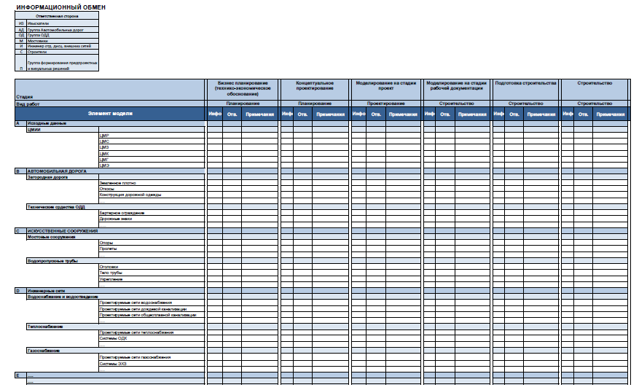

Раздел 8. Требования к BIM
Раздел должен содержать BIM-требования заказчика. Важно включить данные требования в процесс реализации BIM-проекта.
Раздел 9. Процедуры совместной работы
- Стратегия совместной работы
Регламент работы в среде общих данных.
- Совещания:
Ниже приведены примеры типов совещаний.
ТИП СОВЕЩАНИЯ | СТАДИЯ ПРОЕКТА | ЧАСТОТА | УЧАСТНИКИ | МЕСТО ПРОВЕДЕНИЯ
3D-КООРДИНАЦИЯ ПРОЕКТА
ТЕХНИЧЕСКИЙ СОВЕТ ПО ПРОЦЕССУ СТРОИТЕЛЬСТВА
ЛЮБЫЕ BIM-СОВЕЩАНИЯ, КОТОРЫЕ ПРОВОДЯТСЯ ПРИ УЧАСТИИ НЕСКОЛЬКИХ СТОРОН
- График информационных обменов модели для представления и утверждения:
Опишите обмен информацией и передачу файлов, которые будут осуществляться по проекту.
ИНФОРМАЦИОННЫЙ ОБМЕН | ФАЙЛ ОТПРАВИЛ | ФАЙЛ ПОЛУЧИЛ | ЧАСТОТА | ДАТА НАЧАЛА | ФАЙЛ МОДЕЛИ | ПО | ИСХОДНЫЙ ТИП ФАЙЛА | ОБМЕННЫЙ ТИП ФАЙЛА
ПРОЕКТНАЯ ДОК-Я – 3D-КООРДИНАЦИЯ | ИНЖЕНЕР-СТРОИТЕЛЬ | (FTP)  (РУКОВОДИТЕЛЬ КООРДИНАЦИИ) | ЕЖЕНЕДЕЛЬНО | [ДАТА] |  | САПР | .DWG | .DWG  .IFC

- Интерактивное сотрудничество
Команда проекта должна рассмотреть среду общих данных (CDE), которой будет пользоваться на протяжении всего жизненного цикла проекта для обеспечения коллективной работы, что позволит улучшить процесс принятия решений по Плану BIM. Опишите, где будет находиться команда проекта, будет ли команда располагаться в одном месте? Если да, то где и что будет для обеспечения работы в этом месте? Какие будут использоваться компьютеры, параметры сетевого взаимодействия и т. п. Включите любую дополнительную информацию о CDE проекта.

- Процедуры электронной коммуникации:
МЕСТОНАХОЖДЕНИЕ ФАЙЛА | СТРУКТУРА/  НАИМЕНОВАНИЕ ФАЙЛА | ТИП ФАЙЛА | ПАРОЛЬ | ОТВЕТСТВЕННЫЙ | ОБНОВЛЕНО
FTP:  ftp://ftp.****.ru/***/**** | КАТАЛОГ ПРОЕКТА | Каталог | да  *********** | Иванов И. И. | однажды
 | ПД | Каталог |  |  | однажды
 | A101-ПК01.00-ПК21.30-ОХ.dwg | .dwg |  |  | ежедневно
NETWORK drive @ Autodesk  F:\PROJECT\BIM | КАТАЛОГ ПРОЕКТА | Каталог | нет | Петров В. А. | однажды
Project Management Software
www.*****.ru

Раздел 10. Контроль качества
- Общая стратегия контроля качества:
Описать стратегию контроля качества модели.
- Проверки качества:
Следующие проверки должны быть выполнены для обеспечения качества.
ПРОВЕРКИ | ОПИСАНИЕ | ОТВЕТСТВЕННАЯ СТОРОНА | ПО | ЧАСТОТА
ВИЗУАЛЬНАЯ ПРОВЕРКА | Убедитесь, что модели соответствует ТЗ, EIR и СТО и т. п.
ПРОВЕРКА НА КОЛЛИЗИИ | Обнаружить проблемы пересечения двух и более элементов, включая мягкие и жесткие коллизии
ПРОВЕРКА СТАНДАРТОВ | Убедитесь, что соблюдены требования СТО, ГОСТов, СТО, ОДМов, СНиПов и т. п.
ПРОВЕРКА ЦЕЛОСТНОСТИ МОДЕЛИ | Опишите процесс проверки, обеспечивающий, чтобы в наборе данных объекта не было неопределенных, неверных, дублированных элементов, а также процесс отчетности о несоответствующих элементах и планах корректирующих действий

- Точность и допуски модели:
Модели должны включать все необходимые размеры, необходимые для проектирования, анализа и строительства. Уровень детализации и элементы модели приведены в листе информационных обменов.
ФАЗА | ДИСЦИПЛИНА | ДОПУСКИ
ПРОЕКТНАЯ ДОКУМЕНТАЦИЯ | ЗЕМЛЯНЫЕ РАБОТЫ | ТОЧНОСТЬ +/- [#] ОТ РАЗМЕРА И МЕСТОПОЛОЖЕНИЯ
РАБОЧИЕ ЧЕРТЕЖИ | ОБУСТРОЙСТВО | ТОЧНОСТЬ +/- [#] ОТ РАЗМЕРА И МЕСТОПОЛОЖЕНИЯ

Раздел 11. Технологические потребности инфраструктуры
- Программное обеспечение:
Список программного обеспечения, используемого для информационного моделирования.
BIM-сценарий | ДИСЦИПЛИНА (если применимо) | ПРОГРАММНОЕ ОБЕСПЕЧЕНИЕ | ВЕРСИЯ

- Компьютеры/оборудование:
Понимание аппаратной спецификации является важным, когда информация начинает делиться между несколькими дисциплинами или организациями. Также является важным обеспечить, чтобы аппаратное обеспечение нисходящего потока было не менее мощным, чем аппаратное обеспечение, используемое для создания информации. Чтобы этого не происходило, выберите оборудование, которое пользуется наибольшим спросом и является наиболее подходящим для большинства BIM-сценариев.
BIM-сценарий | АППАРАТНОЕ ОБЕСПЕЧЕНИЕ | ВЛАДЕЛЕЦ | СПЕЦИФИКАЦИЯ
- Библиотеки и справочники
Определите такие элементы, как семейства, рабочие области и базы данных.
BIM-сценарий | ДИСЦИПЛИНА (если применимо) | СПРАВОЧНИКИ/  БИБЛИОТЕКИ ЭЛЕМЕНТОВ | ВЕРСИЯ
ФОРМИРОВАНИЕ СМЕТЫ | СМЕТЧИК | БАЗА ДАННЫХ СМЕТНЫХ РАСЦЕНОК | ВЕРСИЯ. X.X (ГОД)

Раздел 12. Структура модели
- Структура именование файлов
Определите и перечислите структуру имен файлов моделей.
ИМЕНА ФАЙЛОВ МОДЕЛЕЙ ДОЛЖНЫ БЫТЬ ФОРМАТА:

- Структура модели
Описать и отобразить на диаграмме схему разделения модели, например по километражу, пикетажу, по захваткам, по дисциплинам.
- Система координат
Опишите используемую систему координат.
- BIM и CAD стандарты
СТАНДАРТ | ВЕРСИЯ | ПРИМЕНИМО К BIM-СЦЕНАРИЮ | ПРИМЕНЯЕТСЯ ОРГАНИЗАЦИЕЙ
BIM-стандарт
IFC | 2x3

Раздел 13. Результаты проекта
В этом разделе укажите список результатов BIM-проекта и формат, в котором информация будет предоставлена.
ПРЕДОСТАВЛЯЕМЫЙ BIM-РЕЗУЛЬТАТ | СТАДИЯ | ПРИМЕРНАЯ ДАТА | ФОРМАТ | ПРИЕЧАНИЕ
 | Проектная документация
 | Рабочая документация
 | Строительство
Исполнительная съемка | Сдача объекта в эксплуатацию |  | (.xyz) | См. информационный обмен исполнительной съемки, чтобы убедиться, что модель содержит правильную информацию

Раздел 14. Стратегия реализации
- Стратегия реализации проекта:
Какие дополнительные меры необходимо предпринять для успешного использования BIM с выбранным методом и типом договора?
- Процедура выполнения BIM-проекта:
Как BIM следует отразить в будущих стадиях ЖЦ объекта? (Если документы / шаблоны договоров / технических заданий разработаны, просьба приложить в качестве Приложения 6).
Раздел 15. Приложения
Этот раздел содержит необходимые для BEP приложения.

Все материалы по BIM стандарт v2.0
(AUTODESK KNOWLEDGE NETWORK)

Прямая ссылка для скачивания

Правила редактирования и использования
Материалы из настоящего произведения, полностью или частично, могут быть использованы путем копирования или цитирования, а также путем переработки, для целей создания внутренних BIM-стандартов третьих лиц. При этом ссылка на настоящее произведение как источник обязательна.
ПЛОЩАДКА ДЛЯ ОБСУЖДЕНИЯ
Если вы хотите задать вопрос по данному BIM-стандарту, оставить свой комментарий или предложение, воспользуйтесь площадкой Autodesk Discussion, где открыта специальная ветка форума, посвященная BIM-стандарту. Разработчики и активисты Сообщества пользователей Autodesk готовы ответить на ваши вопросы: forum.autodesk.ru (ветка форума «Revit & BIM»).
Если вы заинтересованы в услугах по адаптации данного стандарта под бизнес-задачи вашей компании
или ищете подрядчиков для выполнения работ по BIM-технологии, напишите нам
на bim.standart@autodesk.com.
Autodesk, inc. © 2017. Все права защищены

